****

**Universidad Técnica Particular De Loja**

**Escuela De Ciencias De La Computación**

**Aplicación de tecnologías móviles para la**

**búsqueda de recursos educativos abiertos**

*Pablo Antonio Alvarado*

*Diego Ernesto Guaman*

*Juan Pablo Sigcho*

Índice General

[Índice General 1](#_Toc340593493)

[Índice de Figuras 3](#_Toc340593494)

[Índice de Tablas 4](#_Toc340593495)

[Índice de Anexos 4](#_Toc340593496)

[Capítulo 1: Estado del Arte 5](#_Toc340593497)

[Introducción 5](#_Toc340593498)

[Conceptos Generales 6](#_Toc340593499)

[Servicios y Herramientas 6](#_Toc340593500)

[Android 6](#_Toc340593501)

[iOS 8](#_Toc340593502)

[Diferencias de programación entre Android e iOS 10](#_Toc340593503)

[Semejanzas de programación entre Android e iOS 10](#_Toc340593504)

[Diferencias a nivel prestaciones de servicios a usuarios entre Android e iOS 10](#_Toc340593505)

[Sistema Operativo escogido 11](#_Toc340593506)

[Análisis de Servidores 11](#_Toc340593507)

[Análisis de Servicios Web 12](#_Toc340593508)

[Trabajos Relacionados 17](#_Toc340593509)

[Capítulo 2: Problemática 20](#_Toc340593510)

[Problemática actual 20](#_Toc340593511)

[Ausencia de buscadores móviles. 20](#_Toc340593512)

[Datos dispersos. 20](#_Toc340593513)

[Presentación de resultados. 21](#_Toc340593514)

[Gestión de usuarios. 21](#_Toc340593515)

[Resumen de problemas encontrados 23](#_Toc340593516)

[Capítulo 03 Solución 25](#_Toc340593517)

[Propuesta 25](#_Toc340593518)

[Arquitectura Global 25](#_Toc340593519)

[Metodología 27](#_Toc340593520)

[Etapas de desarrollo 27](#_Toc340593521)

[Especificaciones. 28](#_Toc340593522)

[Problemas a resolver. 28](#_Toc340593523)

[Prototipos Buscador Móvil OCW 29](#_Toc340593524)

[Módulos del Sistema 35](#_Toc340593525)

[Módulo de búsqueda 36](#_Toc340593526)

[Módulo de Datos 43](#_Toc340593527)

[Módulo de Usuarios 47](#_Toc340593528)

[Módulo de Funcionalidades 57](#_Toc340593529)

[Capítulo 4: Validación 66](#_Toc340593530)

[Solución vs Problemas 66](#_Toc340593531)

[Pruebas de Funcionalidad. 67](#_Toc340593532)

[Pruebas Adicionales 69](#_Toc340593533)

[Pruebas de Volumen. 70](#_Toc340593534)

[Pruebas de Seguridad. 71](#_Toc340593535)

[Bibliografía 72](#_Toc340593536)

**Índice de Figuras**

[Figura 1: Arquitectura Android 8](#_Toc339380100)

[Figura 2: Arquitectura Android 10](#_Toc339380101)

[Figura 3: Arquitectura iOS*.* 11](#_Toc339380102)

[Figura 4: Los componentes del sistema, y sus interacciones para una simple llamada 15](#_Toc339380103)

[Figura 5: Metodos HTTP con su respectivo CRUD action 17](#_Toc339380104)

[Figura 6: LOCWD-Mobile Architecture and sequence of events 25](#_Toc339380105)

[Figura 7: Diagrama de componentes de los módulos del sistema 32](#_Toc339380106)

[Figura 8: Interfaz de la pantalla inicial 33](#_Toc339380107)

[Figura 9: Interfaz de la pantalla de presentación 34](#_Toc339380108)

[Figura 10: Diagrama de clases del módulo de búsqueda 35](#_Toc339380109)

[Figura 11: Diagrama de secuencia del Módulo de búsqueda 37](#_Toc339380110)

[Figura 12: Diagrama de clases del módulo de datos 42](#_Toc339380111)

[Figura 13: Diagrama de secuencia del módulo de datos 43](#_Toc339380112)

[Figura 14: Interfaz de la pantalla de creación de usuario 47](#_Toc339380113)

[Figura 15: Interfaz de la pantalla de inicio de sesión 47](#_Toc339380114)

[Figura 16: Interfaz de la pantalla de perfil de usuario 48](#_Toc339380115)

[Figura 17: Interfaz de la pantalla de perfil de usuario 48](#_Toc339380116)

[Figura 18: Diagrama de clases del módulo de usuarios 49](#_Toc339380117)

[Figura 19: Diagrama de secuencia de la funcionalidad Crear Usuario 51](#_Toc339380118)

[Figura 20: Diagrama de secuencia de la funcionalidad Iniciar Sesión 52](#_Toc339380119)

[Figura 21: Diagrama de secuencia de la funcionalidad Recuperar Password 53](#_Toc339380120)

[Figura 22: Diagrama de secuencia de la funcionalidad Actualizar Datos 54](#_Toc339380121)

[Figura 23: Interfaz de la pantalla de favoritos 57](#_Toc339380122)

[Figura 24: Interfaz de la pantalla de favoritos 57](#_Toc339380123)

[Figura 25: Interfaz de la pantalla de historial 58](#_Toc339380124)

[Figura 26: Interfaz de la pantalla de historial 58](#_Toc339380125)

[Figura 27: Diagrama de clases del módulo de funcionalidades 59](#_Toc339380126)

[Figura 28: Diagrama de secuencia de la funcionalidad Historial 60](#_Toc339380127)

[Figura 29: Diagrama de secuencia de la funcionalidad Favoritos 61](#_Toc339380128)

[Figura 30: Diagrama de secuencia de la funcionalidad Historial 62](#_Toc339380129)

**Índice de Tablas**

[Tabla 1: tabla comparativa de protocolos de servicios web 16](#_Toc340566543)

[Tabla 2 2](#_Toc340566544)

[Tabla 3: Fases de desarrollo del Buscador OCW 5](#_Toc340566545)

[Tabla 4: Tabla de pruebas funcionales en distintos dispositivos 43](#_Toc340566546)

[Tabla 5: Tabla de pruebas adicionales en distintos dispositivos 44](#_Toc340566547)

[Tabla 6: Tabla de pruebas de volumen en distintos dispositivos 44](#_Toc340566548)

[Tabla 7: Tabla de pruebas de seguridad en distintos dispositivos 45](#_Toc340566549)

# Índice de Anexos

[Anexo 1: Modelo de Dominio 71](#_Toc339380136)

[Anexo 2: Especificación de Requerimientos de Software (ERS) 72](#_Toc339380137)

[Anexo 3: Diagrama de Casos de Uso 83](#_Toc339380138)

[Anexo 4: Especificaciones de Casos de Uso 84](#_Toc339380139)

[Anexo 5: Diagramas de Clases 134](#_Toc339380140)

[Anexo 6: Diagramas de Secuencia 145](#_Toc339380141)

[Anexo 7: Pruebas de Concepto 155](#_Toc339380142)

[Anexo 8: Pruebas 187](#_Toc339380143)

[Anexo 9: Web Services 211](#_Toc339380144)

# Capítulo 1: Estado del Arte

**Resumen** ⎯ *con la transición de la web de documentos enlazados a la web de datos enlazados, los contenidos alojados dentro de la misma comenzaron a definirse como conjuntos de datos distribuidos, esto ha permitido que la web vaya creciendo y organizando de una manera más ordenada la información de la que dispone. Aun así existe la necesidad de aplicaciones que permitan consultar, consumir y procesar dichos datos de forma eficiente, más aun con el auge de los dispositivos móviles como smartphones y tablets se necesita aplicaciones que permitan el consumo de datos disponibles para alguna tarea específica.*

*En este artículo se definirá el modelado, diseño y la arquitectura de un sistema Móvil encaminado a la búsqueda y consumo de recursos educativos abiertos dentro de los distintos sitios OCW ofrecidos por las diferentes entidades educativas como universidades o instituciones educacionales. Dicho sistema busca implementar funcionalidades para maximizar la búsqueda, evaluación y difusión de dichos cursos.*

***Palabras Claves*** *⎯ OCW, datos enlazados, móvil, web, aplicación móvil.*

## Introducción

*“Desde los primeros días de la Web, uno de los retos de la comunidad científica ha sido la investigación innovadora de las tecnologías de la información que ayuden a organizar los datos, y al hacerlo, recuperar y visualizar cualquier elemento de información específica solicitada por el usuario. Gracias al éxito del concepto Web como un repositorio global de contenidos de hipervínculos, las herramientas de búsqueda Web han progresado significativamente. Si bien son herramientas de gran alcance para la localización de páginas web, todavía están muy por debajo de la media cuando se trata de la extracción/recuperación de información útil para los usuarios, al procesar el significado de la información almacenada en el contenido Web o incluso al interpretar los términos de búsqueda.”* (Piedra , Chicaiza, & Lopez, Combining Linked Data and Mobiles Devices to improve access to OCW, 2012)

Dentro de estos contenidos tenemos los OCW (Open Course Ware por sus siglas en inglés) que son una de las iniciativas educativas que más auge ha tenido en los últimos años, puesto que proporciona libre acceso a documentos, información, datos, tutoriales y una gran variedad de recursos y materiales de cursos universitarios de forma gratuita e ilimitada.

En vista de la gran cantidad de cursos OCW que se pueden encontrar en la web, se requiere un buscador especializado o al menos general de los mismos, porque a pesar de disponer de buscadores web, se demanda una aplicación que permita consultar rápidamente información detallada sobre un curso OCW, y presente los resultados de la búsqueda mediante filtros o categorizaciones.

Este trabajo nace como parte de la iniciativa “Promotion of Open Educational Resources”, cuyos resultados hasta inicios del 2012 se presentan en (Tovar, Piedra, Chicaiza, Lopez , & Martínez, 2012). Una de las líneas de trabajo de esta iniciativa se enfoca en mejorar la interoperabilidad, localización y consulta de Recursos Educativos Abiertos y de forma concreta cursos OCW. Para conseguir este objetivo, el primer paso ha sido extraer los datos asociados a cada curso y que están disponibles en los sitios del Open CourseWare Consortium y de Universia, dos de las instituciones que a nivel mundial, abanderan la promoción de iniciativas Open CourseWare.

Tomando como bases la arquitectura propuesta en (Piedra , Chicaiza, & Lopez, Combining Linked Data and Mobiles Devices to improve access to OCW, 2012), una base de datos común de cursos OCW (Tovar, Piedra, Chicaiza, Lopez , & Martínez, 2012), y la disponibilidad tanto de dispositivos como experiencia en el desarrollo de aplicaciones para el sistema operativo Android, se ha decidido desarrollar un buscador móvil de cursos OCW, en vista de que los existentes que hay actualmente en el mercado no suplen todas las necesidades de los usuarios, o no son buscadores propiamente dichos o restringen el ingreso a los mismos.

Entre los principales problemas al momento de desarrollar y diseñar el buscador se ha encontrado:

● El modelado y diseño de la misma

● El manejo de la información y los datos

● Implementación de servicios para consumir datos desde la web

● La creación de interfaces y métodos de consumo de la información obtenida

Un sistema de búsqueda para móviles no debería limitarse a consultar los contenidos web, sino que también debería aprovechar la información adicional que provee un dispositivo móvil (localización, fotos, voz, etc.).

## Conceptos Generales

### Servicios y Herramientas

Para el desarrollo de la aplicación se investigó distintas plataformas, herramientas y entornos de desarrollo, y se seleccionó los que se utilizara en base a los siguientes aspectos:

* Facilidad de uso
* Documentación disponible (tutoriales, foros, videos, etc)
* Complejidad en el aprendizaje
* Mejores funcionalidades
* Flexibilidad en la implementación
* Familiaridad con el lenguaje

**Análisis de Sistemas Operativos**

Para el desarrollo del sistema de búsqueda OCW son necesarias tecnologías que satisfagan las funcionalidades adecuadas. Se necesita de tecnología con capacidad de implementación en dispositivos móviles, flexibilidad en la creación de interfaces de usuario amigables y que disponga de elementos comunes y suficientemente conocidos (sentencias, ventanas, botones, sintaxis, etc).

Los dispositivos móviles tienen dos grandes representantes a nivel de sistema operativo entre ellos tenemos:

### Android

La página oficial de Android da la siguiente definición y características: *“Android es una pila de software para dispositivos móviles que incluye un sistema operativo, middleware y aplicaciones clave. El SDK de Android proporciona las herramientas y APIs necesarios para comenzar a desarrollar aplicaciones en la plataforma Android usando el lenguaje de programación Java.”* [[1]](#footnote-1)

**Características**

* Marco de la aplicación permitiendo la reutilización y sustitución de componentes
* Máquina virtual Dalvik, optimizada para dispositivos móviles
* Navegador integrado, basado en el WebKit de código abierto motor
* Gráficos optimizados impulsado por una costumbre de la biblioteca de gráficos 2D, gráficos 3D basado en la especificación OpenGL ES 1.0 (aceleración de hardware opcional)
* SQLite para el almacenamiento de datos estructurados
* Apoyo a los medios de audio comunes, videos y formatos de imagen (MPEG4, H.264, MP3, AAC, AMR, JPG, PNG, GIF)
* GSM de telefonía (dependiente del hardware)
* Bluetooth, EDGE, 3G y WiFi (dependiente del hardware)
* Cámara, GPS, brújula y el acelerómetro (dependiente del hardware)
* Entorno de desarrollo incluyendo un emulador de dispositivo, herramientas para la depuración, la memoria y de perfiles de rendimiento, y un plugin para el IDE de Eclipse

**Arquitectura de Android**



Figura 1: Arquitectura Android[[2]](#footnote-2)

Los componentes principales del sistema operativo de Android:

**Linux Kernel**

La capa más baja es un kernel de Linux que es muy liviana, aquí contiene todos los drivers para pantalla, teclado, cámara, audio, etc. Es independiente del hadware y demás capas de la arquitectura.

**Librerias**

Las librerías están escritas en C/C++, son muy pequeñas y eficientes que dan soporte a las capas superiores ejemplo de éstas librerías tenemos Surface Managers que imprime a pantalla, openGL/ES sirven para soporte a 3D, permite aceleración de hardware SGL soporte a 2D.

Media framework permite la reproducción de audio video, aquí están los codecs como MP3, IMPEG4, ACC, etc.

Free type renderizado de las fuentes.

SQLite es una librería de software que implementa un sistema autónomo, sin servidor, sin necesidad de configuración, el motor transaccional de base de datos SQL. SQLite es la más utilizada motor de base de datos SQL en el mundo.

El código fuente de SQLite es de dominio público. es una pequeña y poderosa base de datos, webkit capacidad del navegador

**AndroidRuntime**

Android incluye un conjunto de bibliotecas básicas que proporciona la mayor parte de la funcionalidad disponible en las bibliotecas del núcleo del lenguaje de programación Java.

Cada aplicación Android se ejecuta en su propio proceso, con su propia instancia de la máquina virtual de Dalvik. Dalvik ha sido escrito para que un dispositivo puede ejecutar varias máquinas virtuales de manera eficiente. La máquina virtual Dalvik ejecuta archivos ejecutables en el Dalvik (. Dex) el formato que está optimizado para memoria mínima. El VM es basado en registros, y corre clases compiladas por un compilador del lenguaje Java que se han convertido en el formato. Dex por la incluyó "dx" de la herramienta.

La máquina virtual Dalvik se basa en el kernel de Linux para la funcionalidad subyacente, como la gestión de memoria threading y de bajo nivel.

**Aplicación**

Android se venderá con un conjunto de aplicaciones básicas, como un cliente de correo electrónico, programa de SMS, calendario, mapas, navegador, contactos, y otros. Todas las aplicaciones se escriben usando el lenguaje de programación Java.

### iOS

IOS es el sistema operativo que se ejecuta en el iPhone, el iPod Touch y dispositivos iPad. Este sistema operativo gestiona el hardware del dispositivo y proporciona las tecnologías necesarias para implementar aplicaciones nativas. El sistema operativo también incluye aplicaciones de sistemas distintos, tales como teléfono, correo, y navegador web Safari, que proporcionan servicios estándar del sistema para el usuario.

La arquitectura de iOS es similar a la arquitectura básica que se encuentra en Mac OS X. En el nivel más alto, IOS actúa como un intermediario entre el hardware subyacente y las aplicaciones que aparecen en la pantalla, como se muestra en Figura 02. Las aplicaciones que se crean rara vez habla con el hardware subyacente directamente. En cambio, las aplicaciones se comunican con el hardware a través de un conjunto de interfaces de sistema bien definidas que proteja su aplicación de cambios en el hardware. Esta abstracción hace que sea fácil de escribir aplicaciones que trabajan consistentemente en dispositivos con capacidades de hardware diferentes.

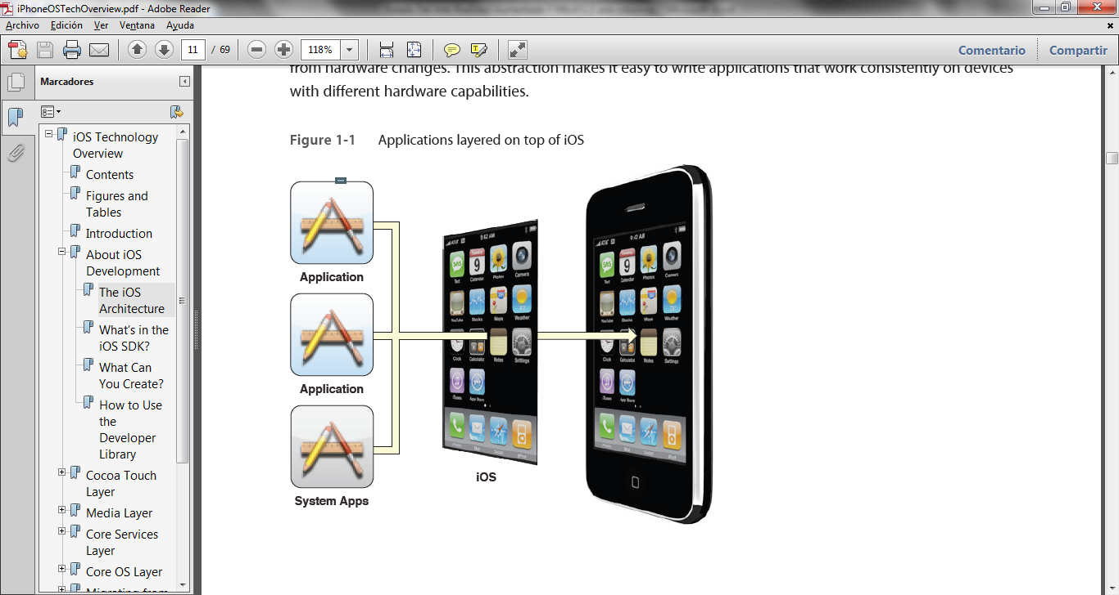

Figura 2: Arquitectura iOS[[3]](#footnote-3)

La arquitectura IOS está basada en capas, donde las capas más altas contienen los servicios y tecnologías más importantes para el desarrollo de aplicaciones, y las capas más bajas del sistema son los servicios y las tecnologías fundamentales en los que todas las aplicaciones que se basan.

[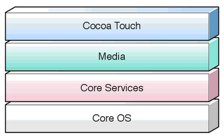](https://sites.google.com/site/tecnologiaiostm/desarrollo-de-aplicaciones/arquitectura-ios/capas.png?attredirects=0)*[[4]](#footnote-4)*

Figura 3: Arquitectura iOS basada en capas*[[5]](#footnote-5).*

Los componentes principales del sistema operativo iOS:

* **Cocoa Touch:** es la capa más importante para el desarrollo de aplicaciones iOS. Posee un conjunto de Frameworks que proporciona el API de Cocoa para desarrollar aplicaciones.

La capa de Cocoa Touch contiene los framework s clave para la creación de aplicaciones iOS. Esta capa define la infraestructura de las aplicaciones básicas y el soporte para tecnologías clave como la multitarea, la entrada basada en tacto, las notificaciones push, y muchos servicios de alto nivel del sistema.Se podría decir que Cocoa Touch proviene de Cocoa, la API ya existente en la plataforma MAC. Esta capa está formada por dos Frameworks fundamentales:

* *UIKit***:** contiene todas las clases que se necesitan para el desarrollo de una interfaz de  usuario
* *Foundation Framework:* define las clases básicas, acceso y manejo de objetos, servicios del sistema operativo
* **Media:** contiene las tecnologías de audio, gráficos y videos orientadas a crear la mejor experiencia multimedia disponible en un dispositivo móvil. Las tecnologías en este nivel fueron diseñados para hacer más fácil para usted para crear aplicaciones que se ven y suenan muy bien.
* **Core Services:** contiene los sevicios fundamentales del sistema que usan todas las aplicaciones. Incluso si no se utiliza estos servicios directamente, muchas partes del sistema están construidas encima de ellos.
* **Core OS:** contiene las características de bajo nivel: ficheros del sistema, manejo de memoria, seguridad, drivers del dispositivo en el que la mayoría de las tecnologías están construidas. Incluso si no se utiliza estos estas tecnologías directamente en sus aplicaciones, lo más probable es que sea utilizado por otros frameworks. Y en situaciones donde se necesita explícitamente permisos de seguridad o comunicarse con un hardware externo, se lo hace utilizando los frameworks en esta capa.

### Diferencias de programación entre Android e iOS

En iOS el lenguaje de programación es Objetive-C el cual no tiene soporte nativo para SOAP, REST y JSON, Incluso la compatibilidad con XML en iOS es un modelo de analizador sintáctico de distribución solicitada puro, cuando lo que queremos es con frecuencia un analizador DOM(DocumentObjectModel).

Afortunadamente, hay buenas bibliotecas de terceros para la mayoría de ellos, incluso SOAP pero su desarrollo es muy laborioso (Turner, 2011)

Android por su parte hace la mucho más fácil interactuar con otros servicios, aunque no se han incorporado en su APIs de cliente SOAP o XML-RPC. Sin embargo, tiene la libreria Apache HttpComponents. Puede cualquiera de las capas SOAP / XML-RPC actuar sobre esta biblioteca o utilizar *straight* para acceder a los servicios REST Web. (Murphy, 2010)

### Semejanzas de programación entre Android e iOS

(Neuburg, 2011) En su capítulo programación orientada a objetos señala “Objective-C, el idioma nativo para la programación de la API Cocoa, es un lenguaje orientado a objetos; con el fin de usarlo, el programador debe tener una apreciación de la naturaleza de los objetos y la programación basada en objetos.”(pág. 31)

(Mednieks, Dornin, Meike, & Nakamura, 2011) Señalan “Java es un lenguaje orientado a objetos y no se centra en sus primitivas, sino en combinaciones objetos de datos y procedimientos para operar en esos datos. Una clase define campos (datos) y métodos (procedimientos) que componen un objeto.” (pág. 35)

### Diferencias a nivel prestaciones de servicios a usuarios entre Android e iOS

Analizando las últimas versiones como son el Ice Cream Sandwich de Android y iOS5 de Apple (Zeman, 2011) nos da importantes diferencias entre éstas últimas versiones.

Facilidad de Uso

El cuanto al menú básico que ofrece iOS a sus usuarios es mucho más intuitivo que Android.

Una ventaja para Android es que un usuario que tenga conocimientos para personalizar la ROM del SO puede hacerlo sin dificultad en cambio para usuarios de iOS prácticamente es imposible ya que su SO viene cerrado.

Comunicaciones

Android se integra perfectamente con todos los servicios de Google, aunque iOS soporta gMail pero sus funciones son limitadas.

Ambos soportan Exchange y e-mail POP3/IMAP4.

Herramientas Sociales

En éste punto Android supera por muchos a iOS ya que Android usa sus propias API y aprovecha las API de Facebook y Twitter, en cambio iOS añadió un soporte para twitter pero éste queda muy pequeño con relación al que ofrece Android.

Medios

iOS desde un principio fue diseñado para ser una gran plataforma de medios, en cualquiera de sus teléfonos tiene instalado uno de los mejores music players que se sincroniza con software de iTunes. Es muy fácil compartir solo con otros dispositivos de Apple mediante su sitemaAirPlay.

Android incluye también musicplayer, video player, aplicación de youtube e integración con Picasa para compartir fotos, pero para compartir con otros dispositivos debe recurrir a terceros.

Beneficios Extra

Android incorpora en su última versión Facial Unlook por otra parte iOS incorpora iMessenger que se comunicaran mediante mensajes de texto a todos los dispositivos iOS 5 con solo usar una conexión a internet sin un plan celular.

### Sistema Operativo escogido

El SO escogido es Android por las siguientes razones:

* **Familiaridad en el lenguaje:** se disponen de amplios conocimientos sobre Java, de esta manera se ahorrara tiempo en el aprendizaje de la plataforma.
* **Acceso a dispositivos:** se tienen varios dispositivos de prueba para Android, no así para IOS.
* **Sistema abierto:** siendo un sistema operativo de código abierto, se podrá experimentar o probar elementos no ofrecidos inicialmente por el SDK.
* **Resultados reales:** al realizar las pruebas de concepto en los dispositivos físicos se tendrá una mayor precisión al momento de diagnosticar errores y soluciones, que si trabajáramos en los dispositivos virtuales.

### Análisis de Servidores

Una parte importante dentro de nuestro sistema será la implementación del servicio web, puesto que el mismo nos proporcionara la data con la que trabajara el mismo, en base a esto se ha decidido implementar un servidor de aplicaciones para consumir los datos de consulta requeridos por nuestro sistema.

Hemos probado dos servidores web que son:

* **Glassfish**: es un servidor de aplicaciones de software libre desarrollado por Sun Microsystems, que implementa las tecnologías definidas en la plataforma Java EE y permite ejecutar aplicaciones que siguen esta especificación.
* **Tomcat**: es un servidor web con soporte de servlets y JSPs. Tomcat no es un servidor de aplicaciones. Incluye el compilador Jasper, que compila JSPs convirtiéndolas en servlets. El motor de servlets de Tomcat a menudo se presenta en combinación con el servidor web Apache. Tomcat puede funcionar como servidor web por sí mismo. En sus inicios existió la percepción de que el uso de Tomcat de forma autónoma era sólo recomendable para entornos de desarrollo y entornos con requisitos mínimos de velocidad y gestión de transacciones. Hoy en día ya no existe esa percepción y Tomcat es usado como servidor web autónomo en entornos con alto nivel de tráfico y alta disponibilidad. Dado que Tomcat fue escrito en Java, funciona en cualquier sistema operativo que disponga de la máquina virtual Java.

**Servidor escogido.**

El servidor web escogido es Glassfish por las siguientes razones:

* Familiaridad con el entorno, puesto que se encuentra implementado dentro de una herramienta que manejamos frecuentemente es más fácil de usar que otros servidores.
* Compatibilidad total con las tecnologías Java.
* Existe mucha documentación sobre su uso, administración y desarrollo.
* Consola de administración bastante amigable.
* Es de código abierto.

### Análisis de Servicios Web

Uno de los componentes más importantes que se deben analizar a la hora de diseñar un sistema distribuido es la elección de la tecnología de comunicación entre cliente y servidor, puesto que según el escogido tendremos unas u otras limitaciones dentro de nuestro sistema. Es por ello que hemos decidido emplear un Servicio Web para consumir y ofrecer los servicios requeridos.

**¿Qué es un servicio web?**

Los servicios web son componentes software que nos permiten intercambiar información y datos entre aplicaciones, mediantes el uso de tecnologías Web basadas en estándares y protocolos, incluyendo mensajería basada en HTTP y XML. Los servicios web están diseñados para ser accedidos por otras aplicaciones y varían en complejidad desde simples operaciones, tal como chequear el saldo en línea de una cuenta bancaria, a procesos complejos en ejecución como un sistema CRM (Customer Relationship Management) o un sistema planificador de recursos empresariales (ERP).

Los servicios web son un conjunto de herramientas que pueden ser usadas en distintas formas. Analizamos tres arquitecturas para utilizar en la implementación de nuestra aplicación:

**Arquitectura Rpc (Remote Procedure Call)**

En el paper de (Birrell & Nelson, 1984) la idea fue permitir que los programas llamaran a procedimientos localizados en otras máquinas. Cuando un proceso en la máquina A llama a un procedimiento en la máquina B, el proceso llamado en A es suspendido, y la ejecución del procedimiento llamado se lleva a cabo en el B. Información puede ser transportado de la persona que llama al destinatario de la llamada en los parámetros y puede volver a aparecer en el resultado del procedimiento.

No hay ningún mensaje que pasa visible para el programador. Este método se conoce como Remote Procedure Call, a menudo solo RPC.

Aunque la idea básica parece simple y elegante, los problemas existen. Para empezar, porque los procedimientos de llamada y la llamador se ejecutan en máquinas diferentes, que se ejecutan en espacios de direcciones diferentes, lo que provoca complicaciones. Parámetros y resultados también tienen que ser pasados, que puede ser complicado, especialmente si las máquinas no son idénticas. Por último, ambas máquinas pueden fallar y cada uno de los posibles fallos causa diferentes problemas. Sin embargo, la mayoría de estos pueden ser tratados, y RPC es una técnica ampliamente utilizada que subyace a muchos de los sistemas distribuidos.

El RPC sigue los siguientes pasos:

El procedimiento en el cliente llama al cliente stub de manera normal

El cliente stub construye un mensaje y llama al sistema operativo local

El Sistema operativo cliente envía un mensaje para el OS remoto

El OS remoto da un mensaje al servidor stub

El servidor stub desempaqueta los parámetros y llama al servidor

El servidor hace el trabajo y retorna el resultado para el stub

El servidor stub empaqueta en un mensaje para el OS cliente

El OS servidor envía el mensaje al OS cliente

El OS cliente da un mensaje al cliente stub

El stub desempaqueta el resultado y retorna al cliente

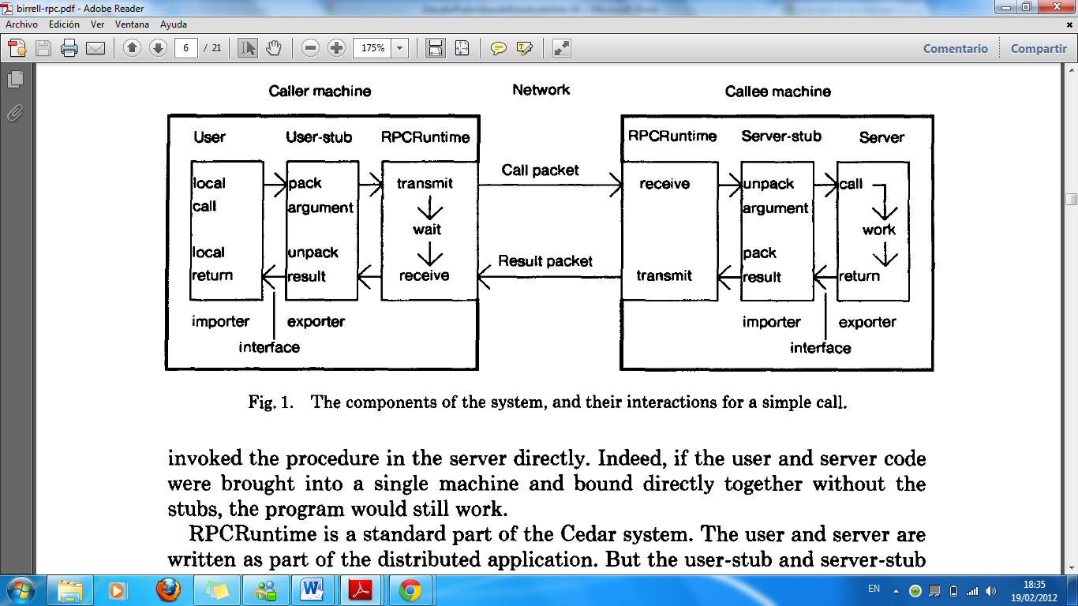

Figura 4: Los componentes del sistema, y sus interacciones para una simple llamada[[6]](#footnote-6)

**Arquitectura Orientada A Servicios**

El concepto de SOA no es nuevo. Arquitecturas orientadas a servicios se han utilizado durante años. Lo que distingue a  SOA de otras arquitecturas es la articulación flexible. Acoplamiento débil significa que el cliente de un servicio es esencialmente independiente del servicio. La forma en que un cliente (que puede ser otro servicio) se comunica con el servicio no depende de la aplicación del servicio. De manera significativa, lo que implica que el cliente no tiene que saber mucho sobre el servicio para usarlo. Por ejemplo, el cliente no necesita saber en qué lenguaje el servicio está codificado en la plataforma o que servicio se ejecuta él. El cliente se comunica con el servicio de acuerdo a una interfaz específica, bien definida, y luego se deja en manos de la implementación del servicio para realizar el procesamiento necesario. Si la implementación del servicio cambia, el cliente se comunica con ella en la misma forma que antes, siempre que la interfaz sigue siendo el mismo. El acoplamiento flexible permite a los servicios ser  un documento-orientado (o centrada en el documento). Un servicio orientado a documentos acepta como entrada un documento, en oposición a algo más granular como un valor numérico o un objeto Java. El cliente no sabe ni le importa que función en el servicio deba procesar el documento. Es hasta el servicio a determinar cuál es la función de negocios (o funciones) para aplicar en función del contenido del documento.

Sin embargo lo que es relativamente nuevo es la aparición de servicios web basados ​​SOAs. Un servicio web es un servicio que se comunica con los clientes a través de un conjunto de protocolos y tecnologías estándar. Estos estándares de servicios web se ejecutan en plataformas y productos de todos los principales proveedores de software, lo que permite a los clientes y servicios para comunicarse de una manera consistente a través de un amplio espectro de plataformas y entornos operativos. Esta universalidad ha hecho que los servicios web de la forma más extendida implementen SOA. (SunMicrosystems, Inc., 2005)

**Arquitectura Rest**

Transferencia de estado representacional (REST) ​​es un estilo de arquitectura de software para sistemas hipermedia distribuidos como la World Wide Web. El término fue introducido en la tesis doctoral en el año 2000 por Roy Fielding[[7]](#footnote-7), y ha entrado en uso generalizado en la comunidad de redes.

REST se refiere estrictamente a una colección de principios de la arquitectura de red que describen cómo los recursos son definidos y tratados. El término se utiliza a menudo en un sentido más amplio para describir cualquier interfaz simple que transmite datos específicos del dominio a través de HTTP y sin capa de mensajería adicionales, tales como SOAP o una sesión de seguimiento a través de cookies HTTP.

Principios  
Los defensores de REST argumentan que la Web disfrutado de la escalabilidad y el crecimiento que ha tenido como resultado directo de una serie de principios de diseño clave:

* El estado de aplicación y la funcionalidad se dividen en recursos.
* Cada recurso es direccionable únicamente utilizando una sintaxis universal para su uso en enlaces hipermedia
* Todos los recursos comparten una interfaz uniforme para la transferencia de estado entre el cliente y los recursos, constituido por
  + un conjunto limitado de operaciones bien definidas
  + un conjunto limitado de tipos de contenido, opcionalmente soporte de código on-demand
* Un protocolo que es:
  + cliente / servidor
  + sin estado
  + Cacheable
  + en capas

La separación de cliente-servidor REST simplifica la implementación de componentes, reduce la complejidad de la semántica de los conectores, mejora la eficacia de la optimización del rendimiento, y aumenta la escalabilidad de los componentes de servidor puros. Limitaciones en capas del sistema permiten a los intermediarios - los proxies, gateways y servidores de seguridad - que se presentó en varios puntos de la comunicación sin necesidad de cambiar las interfaces entre los componentes, lo que les permite ayudar en la traducción de la comunicación o mejorar el rendimiento a través de gran escala, el almacenamiento en caché compartida.

REST permite el procesamiento intermedio mensajes limitan a ser auto-descriptivo: la interacción es sin estado entre peticiones, los métodos estándar y tipos de medios se utilizan para indicar la semántica y el intercambio de información, y las respuestas indican explícitamente la capacidad de memoria caché.

**Protocolos de Servicios Web en Android**

**XML-RPC**

El Lenguaje de marcado extensible (XML) proporciona un vocabulario para describir llamadas a procedimiento remoto (RPC), que luego se transmite entre los ordenadores que utilizan la transferencia de hipertexto (HTTP). En efecto, RPC permite a los desarrolladores un mecanismo para definir las interfaces que pueden ser llamados en una red. Estas interfaces pueden ser tan simple como una llamada de función simple o tan complejo como una API de gran tamaño.

XML-RPC por lo tanto, permite que dos o más equipos que ejecutan diferentes sistemas operativos y programas escritos en lenguajes diferentes para compartir el procesamiento.

XML-RPC puede utilizar con Python, Java, Perl, PHP, C, C + +, Ruby,. NET de Microsoft y muchos otros lenguajes de programación. Las implementaciones están ampliamente disponibles para plataformas como Unix, Linux, Windows y Macintosh.

En Android se usa la librería llamada android-xmlrpc[[8]](#footnote-8) para trabajar con XMP-RPC.

**SOAP**

SOAP son las siglas de "Simple Object Access Protocol", SOAP es muy "flexible" y puede soportar diferentes aplicaciones, sin embargo, el más importante es permitir que las llamadas a procedimientos remotos (RPC) sobre HTTP utilizando XML.

SOAP es un protocolo basado de invocación a objetos basados en XML y se desarrolló originalmente para las aplicaciones distribuidas que se comunican a través de HTTP a través de los firewalls corporativos, y que estaba destinado a acceder a los servicios, objetos y servidores de una manera independiente de la plataforma.

La especificación SOAP original (1.0) se describen dos principales objetivos de diseño

1 - Proporcionar un protocolo estándar de invocación de objetos basado en estándares de Internet, utilizando HTTP como el transporte y XML para la codificación de datos.

2 - Crear un protocolo extensible y el formato de carga útil que puede evolucionar.

En Android se usa una librería llamada ksoap2-android[[9]](#footnote-9) que permite crear los objetos SOAP y permitir su envío.

**RESTful**

RESTful web services son aplicaciones web construidas sobre la arquitectura REST. Ellos:

* Exponen los recursos (datos y funcionalidad) a través de URIs
* Usan los principales cuatro métodos HTTP para crear, recuperar, actualizar y eliminar recursos.

**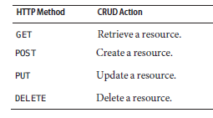**

Figura 5: Metodos HTTP con su respectivo CRUD action[[10]](#footnote-10)

A diferencia de los servicios web basados en SOAP, no hay ningún estándar oficial para servicios web RESTful aunque si nos aconsejan sobre su implementación.

En Android se usa la librería Restlet para trabajar con Rest[[11]](#footnote-11).

A continuación mostramos una tabla sobre los distintos protocolos investigados y sus pros y contras:

|  |  |  |
| --- | --- | --- |
| **Protocolo** | **Ventaja** | **Desventaja** |
| **XML-RPC** | * Existen librerías para casi todos los lenguajes | * Puede volverse excesivamente complejo de implementar para ciertas operaciones |
| **SOAP** | * La comunicación se basa en el envió de mensajes entre el cliente y el servidor * Esta bastante extendido entre los Servicios Web | * Es muy complejo de implementar * Las librerías existentes para Android no son muy estables, lo que provoca fallos en la implementación |
| **REST** | * Proporciona un protocolo cliente/servidor sin estado: cada mensaje HTTP contiene toda la información necesaria para comprender la petición * Es sencilla de implementar y consumir * Tiene gran documentación e información disponible para Android * Existe versatilidad y sencillez en la devolución de mensajes |  |

Tabla : tabla comparativa de protocolos de servicios web

**¿Por qué se escogió REST?**

El servicio web en que se va a desarrollar va ser de tipo RESTful puesto que de todos los investigados y probados anteriormente es el más adecuado a la hora de implementar nuestro sistema, puesto que en una aplicación móvil es indispensable que se vuelvan datos livianos y éste tiene la posibilidad de volvernos la respuesta de datos en tipo JSON, sino que soporta algunos formatos de respuesta.

### Trabajos Relacionados

Entre los trabajos relacionados tenemos:

A nivel de **buscadores web** tenemos los distintos buscadores implementados por las entidades educativas que disponen de recursos

**OCW CONSORTIUM**

El buscador implementado dentro de este sitio nos permite llevar a cabo dos tipos de búsqueda[[12]](#footnote-12):

* Búsqueda sencilla, en esta se ingresa únicamente como parámetro de búsqueda una cadena de texto
* Búsqueda avanzada, nos permite introducir no solo el texto sino también especificar el idioma de preferencia y la fuente de origen del curso, así como también llevar a cabo una dos tipos de búsqueda dentro de la misma: búsqueda variada, la misma que nos devuelve una gran variedad de resultados al tomar el texto ingresado como una cadena o parte de una que puede encontrarse en algún lugar del sitio, o búsqueda exacta, que tiende a devolver menos resultados al devolver resultados coincidentes textualmente con la cadena ingresada.

**OCW UNIVERSIA**

Buscador que aloja una gran cantidad de cursos educativos abiertos disponibles en Latinoamérica[[13]](#footnote-13).

Entre sus funcionalidades esta la búsqueda de información mediante el ingreso de palabras claves así como un gestor de contenidos mediante el cual se pueden visualizar cursos a través de dos etiquetas

* Instituciones integrantes, en esta se muestran todas las entidades educativas pertenecientes a distintos países afiliados al consorcio OCW Universia y que oferten cursos educativos abiertos, entre los países tenemos: España, Perú, Brasil, Argentina, y otras más.
* Áreas de conocimiento, clasifican a los cursos educativos en base entornos especializados como son: derecho administrativo, álgebra, psiquiatría, sociología, etc.

**MIT OpenCourseWare**

Este buscador al igual que el del OCW Consortium permitirá llevar a cabo dos tipos de búsqueda[[14]](#footnote-14):

* Búsqueda, se ingresa únicamente la cadena de texto y el buscador encontrara todas las coincidencias existentes dentro de su repositorio de la misma.
* Busqueda avanzada, permite ingresar distintas opciones de cadena, se puede consultar exactamente una palabra, o parte de la misma, o una frase exacta u obtener resultados excluyendo la palabra ingresada, asi mismo permitirá limitar el tipo de recurso obtenido pudiendo ser este: exámenes, proyectos, galerías, animaciones entre otras, como último punto de dicha búsqueda permite ordenar los cursos obtenidos por fecha o relevancia de los mismos.

A nivel de **aplicaciones móviles** contamos con:

**SNOW**

Esta aplicación coreana provee datos OER (Open Educational Resources) con scripts en Coreano/Ingles y permite que tanto estudiantes como usuarios participen como voluntarios para llevar a cabo un nuevo movimiento intelectual compartido, como traducción, distribución y donación de los créditos ganados por sus actividades.

Así mismo la aplicación permite el acceso a la lista de contactos almacenada en la Tablet[[15]](#footnote-15).

**MIT OCW**

Es un buscador móvil de recursos OCW desarrollado por el MIT, y diseñado para dispositivos móviles iPhone. Esta aplicación permite acceder a videos[[16]](#footnote-16).

Además de permitir ver videos OCW, la mayor funcionalidad de esta aplicación radica en que el usuario tenga una mejor experiencia social por ejemplo con OpenStudy y con iniciativas específicas y cursos dirigidos a estudiantes independientes. Las características más importantes de esta aplicación son:

* Acceso a conferencias de video
* Permite al usuario fijar discusiones y valoraciones de licencia y revisiones de videos individuales
* Descarga de videos para verlos sin conexión
* Vincular la aplicación con el perfil de usuario de Facebook
* Tomar notas y realizar búsquedas mientras se ve los videos.

**iOCW**

Aplicación desarrollada por Apple que a diferencia de otros buscadores ofrece ciertas características adicionales como: búsqueda web avanzada sensible al contexto (iTags), la integración con MeBook, índice, búsqueda global de cursos en todos los materiales del OCWConsortium[[17]](#footnote-17).

Entre sus objetivos están:

* Ampliar el alcance de los contenidos OCW a las plataformas móviles y de ordenador a internet en entornos limitados.
* Mejorar la experiencia del usuario con los materiales OCW mediante la introducción de funcionalidades intuitivas e inteligentes.
* Crear una red social para los usuarios del OCW con el fin de estimular el aprendizaje efectivo y activo.

Las plataformas móviles (teléfonos, PDAs y Tablet PC) tienen algunas limitaciones conocidas, tales como tamaño de la pantalla, la velocidad de Internet y software incompatible. iOCW está diseñado para operar de manera eficiente en una amplia gama de resoluciones de pantalla, que van desde los teléfonos inteligentes de sobremesa de tamaño de pantallas LCD. iOCW es la introducción de funciones únicas, transiciones animadas de la pantalla y la navegación rápida a través de transferencia de datos reducido. Interfaz intuitiva mejora la experiencia del usuario con el contenido de OCW

**Evaluación de los buscadores**

Los buscadores web ofrecen distintas formas de búsquedas y parámetros para clasificar la información obtenida o por obtener, así limitan en cierta medida el número de resultados obtenidos, aun así no personalizan totalmente la búsqueda o los resultados, puesto que no se basa en otros parámetros como pueden ser: historial de búsqueda, cursos más visitados, áreas más revisadas, universidades preferidas, idioma nativo, entre otros parámetros.

En cuanto a los buscadores móviles tenemos: iOCW, MIT OCW, SNOW siendo los de Apple los que más funcionalidades y facilidades de uso han implementado para los usuarios. Pero aun así dichas funcionalidades son limitadas, se limitan a buscar, rankear y organizar un curso, opciones ya disponibles en algunos buscadores web.

En el lado de Android existe una incompatibilidad de idiomas, puesto que los gestores de contenido OCW probados se encontraban en coreano, chino y japonés, resultando en una búsqueda demasiado compleja, inútil y la información obtenida solo podía ser leída por usuarios propios del país desarrollador.

En conclusión a pesar de que los buscadores tanto móviles como web ofrecen distintas formas de búsqueda, las mismas son demasiado simples y reducidas, toman en cuenta pocos parámetros y la información resultante presentada no se encuentra clasificada, alargando más aun la búsqueda del usuario, puesto que el mismo debe revisar cada conjunto de resultados para hallar un curso que satisfaga sus necesidades, eso sin mencionar las limitaciones de idioma en el caso de algunos buscadores.

# Capítulo 2: Problemática

## Problemática actual

En vista de la gran cantidad de cursos OCW, y la falta de una base de datos con información sobre todos los cursos disponibles, el Laboratorio De Tecnologías Avanzadas en la Web y SBC de la UTPL ha consolidado una base de datos común de cursos OCW.

De acuerdo al estudio sobre buscadores web OCW en (Piedra, slideshare, 2012), y en base a la investigación y análisis de distintos buscadores móviles OCW[[18]](#footnote-18) , se ha determinado que no existen buscadores completos o al menos que satisfagan ciertas necesidades del usuario y aprovechando la disponibilidad de una base de datos común de cursos OCW, se ha decidido desarrollar una aplicación para dispositivos móviles debido a los siguiente problemas:

### Ausencia de buscadores móviles.

Existe un escaso número de buscadores móviles de recursos OCW, se ha encontrado un buscador desarrollado en Android[[19]](#footnote-19), y otros 3 implementados en iOS; a diferencia de los buscadores web de los cuales existen varios como se detalla en (Piedra, slideshare, 2012).

Además el buscador móvil probado en Android se encontraba en coreano, dificultando la búsqueda de información, así como el testeo de las funcionalidades implementadas en el mismo, sin conocer algo sobre el idioma del buscador difícilmente se podía pasar de la búsqueda de recursos OCW, eso sin contar con el hecho de que las cadenas de búsqueda debían ser ingresadas en coreano.

Existían otras aplicaciones dentro del market tanto de iOS como de Android que en cierta forma trabajaban con contenido OCW, pero no eran propiamente buscadores sino tenían otras funcionalidad como: gestores de contenido, visualizadores de videos, gestores de lecturas, entre otros [[20]](#footnote-20)

### Datos dispersos.

Este problema se da al momento de llevar a cabo las búsquedas de recursos OCW, puesto que en algunos buscadores los resultados no siempre eran los mismos.

Por ejemplo:

Con la cadena de busqueda: “*semantic web”* se producían distintos resultados dependiendo del buscador empleado para las mismas:

* Universia, devolvió como 561 resultados coincidentes con la búsqueda ingresada
* OCWConsortium, con la misma cadena de búsqueda obtuvo 8 resultados
* UPM buscador, encontró 31 resultados que coincidían con la búsqueda ingresada
* Snow, este buscador movil no devolvió ningún resultado.
* MITOpenCourseWare, obtuvo 227 resultados con la consulta de semantic web.

Esto se debe a que algunos buscadores simplemente emplean las bases de datos propias de sus universidades u organizaciones, y no integran datos o información sobre otros cursos disponibles en otras universidades.

Este problema ya fue solucionado por el Laboratorio De Tecnologías Avanzadas en la Web y SBC de la UTPL, mediante la integración de una gran cantidad de cursos OCW en una base de datos común.

### Presentación de resultados.

Al momento de presentar los resultados los buscadores móviles y web presentaban los resultados de distinta manera:

* Snow, presentaba los resultados como una lista con iconos de imagen a un lado de las mismas, no se implementaba ninguna clasificación u organización de los resultados, todos se mostraban ahí mismo.
* iOCW, presentaba los resultados según la universidad u organización que tuviera al menos un curso coincidente con la búsqueda ingresada.
* MIT OpenCourseWare LectureHall, presenta resultados en una lista simple en la que se muestran todos los cursos con su respectivo autor, pero no se encuentran organizados de ninguna forma, simplemente ordenados según el numero identificador de los mismos.
* Los buscadores web presentaban en su mayoría los resultados paginados de 10 en 10, uno (Universia, 2012)permitían visualizar curso por clasificaciones específicas como áreas, autores, palabras claves o universidades; otro (OCWConsortium, 2012) permitía buscar o filtrar por idioma o localización los cursos.

Los resultados son presentados en forma ordenada por nombre o un ID en la mayoría de los casos, solo los buscadores web permiten cierta categorización de los resultados para facilitar la búsqueda al usuario, mientras que los buscadores móviles presentan los resultados en listas simples, implementando solo el iOCW una clasificación mínima de los mismos.

### Gestión de usuarios.

Los buscadores móviles probados iOCW[[21]](#footnote-21) , Snow[[22]](#footnote-22) no permiten la creación de usuarios, ni la gestión de los mismos, funcionalidad que si se encuentra presente en buscadores web como OCWConsortium[[23]](#footnote-23), OCW UPM[[24]](#footnote-24).

Gracias a estas un usuario puede registrar una cuenta para acceder a ciertas funcionalidades como historial, evaluación de cursos, comentarios sobre los mismos, selección de favoritos, acceso a opiniones de otros usuarios, entre otras.

Solo MIT OpenCourseWare Lecturehall[[25]](#footnote-25) permitía el ingreso como usuario al sistema siempre y cuando uno fuera estudiante activo del MIT (Massachusetts Institute of Technology).

Debido a esto los usuarios no pueden acceder a algunos cursos OCW ajenos a su universidad, ni a funcionalidades propias de un usuario registrado.

### Resumen de problemas encontrados

|  |  |  |  |
| --- | --- | --- | --- |
| **Problema** | **Origen** | **Impacto** | **Soluciones encontradas** |
| Ausencia de buscadores móviles | Aplicaciones móviles implementadas para OCW escasas. | *Alto*, puesto que si uno desea consultar desde un móvil sobre cursos OCW en particular, debe recurrir a un navegador para llevar a cabo la búsqueda. | Se han encontrado algunas aplicaciones móviles:   * Snow * iOCW * MIT OpenCourseWare Lecturehall   Pero no son factibles de utilizar por inconvenientes como el lenguaje, poca información mostrada, no manejan toda la información de un curso OCW, se centran en una universidad o consorcio en particular. |
| Datos dispersos | Bases de datos centradas particularmente en universidades o consorcios específicos. | *Alto*, si se consulta desde un navegador la información se encuentra centrada en alguna universidad en particular, excluyendo a otros cursos que se encuentren en otras universidades, áreas o consorcios | Este problema ya fue solucionado por el Laboratorio De Tecnologías Avanzadas en la Web y SBC de la UTPL, con la integración de una base de datos común, que es la data que se consumirá para nuestra aplicación. |
| Presentación de resultados | Ausencia de filtros para la presentación de resultados. | *Muy Alto*, existían cursos que podían ser interesantes y útiles para un usuario pero en   * Buscadores móviles, los resultados se mostraban en una lista extensa en la que debía buscar curso por curso alguno de interés o si buscaba uno en particular debía recorrer toda la lista para encontrarlo. * Buscadores web los resultados se encontraban paginados y se mostraba una lista numerada de páginas en las cuales el usuario debía ingresar una por una para buscar lo que deseaba, si se aplicaba algún filtro los resultados se mostraban nuevamente paginados sin seguir un orden concreto o especifico. | Ningún buscador móvil implementaba algún filtro para clasificar los resultados obtenidos.  En cambio los buscadores web implementaba una sub clasificación ya sea por área, idioma, palabras claves, universidades, autores u otros pero si los resultados eran muy extensos y la sub clasificación albergaba la mayoría de resultados estos se mostraban paginados nuevamente con lo que se volvia al problema inicial de mostrar demasiados resultados paginados sin seguir un orden especifico. |
| Gestión de usuarios | Acceso restringido a los datos albergados en una universidad en particular. | *Alto*, la mayoría de los consorcios permitían ingresar libremente a los contenidos de sus cursos OCW, pero existían universidades que restringían el acceso a los mismos a miembros pertenecientes a dicha universidad. | Algunas universidades tenían sus propios sistemas de gestión de usuario pero únicamente ofrecían la opción de ingreso no permitían crear un usuario nuevo, restringían el acceso a miembros solo pertenecientes a dicha universidad. |

Tabla : Resumen de problemas encontrados

# Capítulo 03 Solución

## Propuesta

La evolución de los dispositivos móviles ha permitido que los mismos puedan competir con los ordenadores tanto en funcionalidades, facilidades y aplicaciones disponibles. Si a esto le añadimos la portabilidad y los rasgos inherentes con los que cuentan los móviles (cámara, micrófono, GPS, WIFI, etc), entonces podemos concluir que las aplicaciones deberían enfocarse en la actualidad a los dispositivos móviles.

Teniendo como antecedente la arquitectura propuesta en (Piedra , Chicaiza, & Lopez, Combining Linked Data and Mobiles Devices to improve access to OCW, 2012), una base de datos común desarrollada por el Laboratorio De Tecnologías Avanzadas en la Web y SBC de la UTPL y la disponibilidad tanto de dispositivos como experiencia en el desarrollo de aplicaciones para el sistema operativo Android, se ha decidido desarrollar un buscador móvil de cursos OCW, en vista de que los existentes que hay actualmente en el mercado no suplen todas las necesidades de los usuarios, o no son buscadores propiamente dichos o restringen el ingreso a los mismos.

Con este proyecto se busca implementar un software móvil que permitirá navegar por una gran cantidad de cursos OCW, que se encuentran recopilados en una base de datos; así mismo permitirá clasificar y categorizar los resultados de una consulta para filtrar cursos de interés de un usuario, evaluar y difundir en una red social los cursos más relevantes y establecer un sistema de gestión de usuarios para personalizar la gestión de la información consultada.

## 

## Arquitectura Global

Se construirá la aplicación móvil usando el framework Android y organizando la misma en una arquitectura Cliente-Servidor de tres niveles(Piedra , Chicaiza, & Lopez, Combining Linked Data and Mobiles Devices to improve access to OCW, 2012):

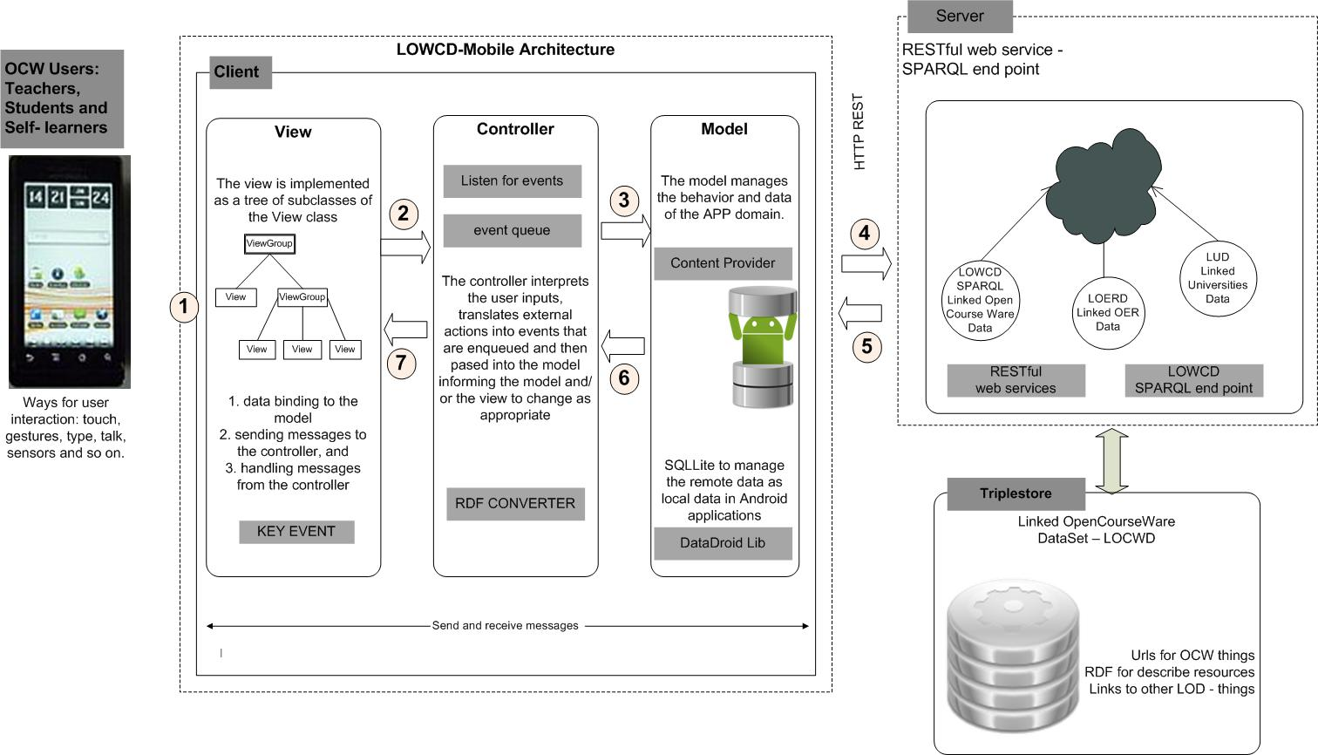Figura 6: LOCWD-Mobile Architecture and sequence of events[[26]](#footnote-26)

Para el buscador dispondremos de un cliente, que estará implementado en un dispositivo móvil y de un servidor que nos proveerá de todos los datos requeridos.

En el lado del servidor dispondremos de un servicio web que nos proporcionaran datos sobre OCW (OpenCourseWare), OER (Open Education Resources) y LDU (Linked Universities Data) todos ellos almacenados dentro de una base de datos dentro del servidor.

En el lado del cliente tenemos la aplicación móvil, dividida en tres componentes básicos: interfaces, funciones y datos, todos ellos detallados en función de la arquitectura MVC donde tendremos 3 componentes:

1. **Vista**

En este constara la *interfaz de usuario* mediante la cual este podrá interactuar con el sistema, permitirá receptar todas las entradas ingresadas por el usuario y presentar así mismo todos los resultados recogidos por el sistema, es decir presentara la información de forma gráfica y humanamente legible.

1. **Controlador**

Este nivel traducirá todas las acciones externas de los usuarios OCW en eventos que puedan ser consultados y pasados a la capa de Modelo, es decir actuará como intermediario entre la vista y el modelo, controlara las interacciones del usuario solicitando los datos al modelo y entregándolos a la vista para que ésta, lo presente al usuario. Las principales funciones de esta capa serán: actualizar el modelo, manejar los mensajes de la vista y enviar mensajes a la vista.

1. **Modelo**

Representa la lógica de negocios, esta capa maneja el comportamiento y los datos del dominio de aplicación, responde a las solicitudes de información acerca de su estado (usualmente desde la vista) y responde a las instrucciones para cambiar el estado (usualmente desde el controlador).

## Metodología

Para llevar a cabo el análisis, diseño y modelado del sistema hemos empleado la metodología ICONIX, puesto que la misma nos permite especificar rápidamente un sistema y de forma más versátil en función de casos de uso y componentes permitiendo la retroalimentación iterativa. (San Martin Oliva)

Para llevar a cabo el análisis del sistema se ha empleado distintos diagramas y documentos como son el modelo de dominio, la especificación de requerimientos, el diagrama de casos de uso, entre otros.

### Etapas de desarrollo

Hemos establecido 4 fases de desarrollo del buscador:

1. Análisis de Requisitos
2. Análisis y Diseño Preliminar
3. Diseño
4. Implementación

A continuación detallamos en una tabla las tareas y los documentos resultantes de cada fase

|  |  |  |  |
| --- | --- | --- | --- |
| Fase | Tareas | Documentos |  |
| Análisis de Requisitos | 1. Identificar en el mundo real los objetos y todas las relaciones de agregación y generalización entre ellos. 2. Presentar en caso de que se pueda, una prototipación rápida de las interfaces del sistema. 3. Identificar los casos de uso del sistema mostrando los actores involucrados. | * Modelo de Dominio * Prototipación Rápida * Modelo de Casos de Uso |  |
| Análisis y Diseño Preliminar | 1. Especificar el comportamiento a través del diagrama de secuencia. 2. Terminar el modelo estatico, adicionando los detalles del diseño en el diagrama de clases. 3. Verificar si el diseño satisface todos los requisitos identificados. | * Especificación de Casos de Uso |  |
| Diseño | 1. Especificar el comportamiento a través del diagrama de secuencia. 2. Terminar el modelo estático, adicionando los detalles del diseño en el diagrama de clases. 3. Verificar si el diseño satisface todos los requisitos identificados. | * Diagrama de Secuencia |  |
| Implementación | 1. Mostrar la distribución de los elementos que componen la estructura interna del sistema, si fuera necesario emplear el diagrama de componentes. 2. Escribir/Generar el código. 3. Realizar pruebas. | * Código Generado * Pruebas |  |

Tabla 3: Fases de desarrollo del Buscador OCW

### Especificaciones.

El sistema deberá contar con las siguientes funcionalidades[[27]](#footnote-27):

1. **Búsqueda.-** con esta funcionalidad se pretende que el sistema lleve a cabo búsquedas basadas no solo en texto sino también en base a operadores lógicos, palabras claves en campos específicos o métodos de ingreso distintos.
2. **Almacenamiento de datos.-** el sistema integrara todos los datos sobres cursos OCW en una base de datos común para tener un amplio margen de consulta de información, así mismo almacenara los resultados obtenidos de las consultas en una base de datos local dentro del dispositivo.
3. **Clasificación de datos.-** mediante esta funcionalidad el sistema llevara a cabo una clasificación de la información resultante obtenida de la consulta, mostrando al usuario una presentación más agradable.
4. **Gestión de cuentas,** con esta funcionalidad tendremos la creación, gestión y actualización de las cuentas de usuario creadas para el buscador
5. **Gestión de historial.-** permitirá ingresar a un histórico de consultas anteriores hechas por el usuario, en el caso de un usuario concreto este podrá acceder a todo los resultados de consultas presentados anteriormente en alguna fecha en particular.
6. **Cursos relevantes.-** mediante esta funcionalidad el sistema mostrara aquellos cursos que hayan sido más visitados, ordenados por ranking.
7. **Evaluación de cursos.-** por medio de este se permitirá que el usuario evalué algún curso OCW en particular con una calificación establecida, así mismo permitirá compartir información sobre el mismo en alguna red social en particular.

### Problemas a resolver.

Como se ha establecido en la especificación de requerimientos hemos encontrado 4 problemas principales que pueden ser solucionados con la implementación del sistema buscador móvil:

1. **Ausencia de buscadores móviles.**

Existe un escaso número de buscadores móviles de recursos OCW, se ha encontrado un buscador desarrollado en Android[[28]](#footnote-28), y otros 3 implementados en iOS; a diferencia de los buscadores web de los cuales existen varios como se detalla en (Piedra, slideshare, 2012).

1. **Datos dispersos.**

Este problema ya ha sido solucionado por el Laboratorio De Tecnologías Avanzadas en la Web y SBC de la UTPL, y esta solución es tomada como base para el desarrollo del sistema buscador.

1. **Presentación de resultados.**

Al momento de presentar los resultados los buscadores móviles y web presentaban los resultados de distinta manera.

Los resultados son presentados en forma ordenada por nombre o un ID en la mayoría de los casos, solo los buscadores web permiten cierta categorización de los resultados para facilitar la búsqueda al usuario, mientras que los buscadores móviles presentan los resultados en listas simples, implementando solo el iOCW una clasificación mínima de los mismos.

1. **Gestión de usuarios.**

Los buscadores móviles probados no permiten la creación de usuarios, ni la gestión de los mismos, funcionalidad que si se encuentra presente en ciertos buscadores web, en los que un usuario puede registrar una cuenta para acceder a ciertas funcionalidades como historial, evaluación de cursos, comentarios sobre los mismos, selección de favoritos, acceso a opiniones de otros usuarios, entre otras.

Solo MIT OpenCourseWare Lecturehall[[29]](#footnote-29) permitía el ingreso como usuario al sistema siempre y cuando uno fuera estudiante activo del MIT (Massachusetts Institute of Technology). Debido a esto los usuarios no pueden acceder a algunos cursos OCW ajenos a su universidad, ni a funcionalidades propias de un usuario registrado.

### Prototipos Buscador Móvil OCW

**Prototipo #1**

**Descripción.**

El diseño de este prototipo se lo realizo cargando las facetas a través de un cuadro de diálogo de selección (Universidades, Países, Áreas y Títulos).

Las facetas se presentaban como pequeñas imágenes obtenidas desde el servidor con paginación de 10.

Los cursos se cargaban en una lista, y al presionar un ítem de dicha lista se accedía mediante el navegador del dispositivo a la url del curso seleccionado.

**Tabla Resumen**

|  |  |  |  |
| --- | --- | --- | --- |
| **Funcionalidades especificas** | **Tiempo empleado** | **Competencia adquiridas** | **Componentes utilizados** |
| Cargar iconos de las universidades | 8 horas | Manejo de recursos e imágenes en Android | Recursos:   * Imagenes * Cadenas * Colores   Interfaces:   * Botton * Textview * Spinner * Layouts * ImageView   Web Services:   * Consulta de datos mediante * Restful   Listas   * ListView |
| Mostrar lista paginada de resultados | 16 horas | Manejo de listas y paginación en Android |
| Clasificación por categorías de los resultados mediante un botón. | 24 horas | Uso de botones |
| Consulta de datos desde un servidor | 56 horas | Configurar servidor de aplicaciones Glassfish, obtener permisos y poner en producción el WS.  Implementación de un web service para consultar los datos alojados en una base de datos externa. |

Tiempo total empleado: 104 horas

**Prototipo #2**

**Descripción.**

El diseño del prototipo número 2 de la aplicación se lo realizo de tal manera que se pueda buscar los cursos ya no estáticamente, sino a través de la búsqueda de un texto para eso se implementó un cuadro de texto y un botón para buscar dichos cursos.

Se categorizo las facetas de acuerdo a Universidades, Áreas, Idiomas y Países y se presentaba esta información dentro de la misma pantalla en cuatro diferentes listas.

Los cursos se presentaban dentro de una nueva pantalla y en una lista y además al presionar en cada curso se presentaba una vista previa del curso.

**Tabla Resumen**

|  |  |  |  |  |
| --- | --- | --- | --- | --- |
| **Funcionalidades especificas** | **Tiempo empleado** | **Competencia adquiridas** | **Cambios con respecto a la versión anterior.** | **Componentes utilizados** |
| Búsqueda de cursos OCW por texto | 20 horas | Manejo de textfields en Android.  Aprendizaje de la codificación de caracteres para consultas en web services. | Se añadió un cuadro de texto para la búsqueda de información | Todas las del prototipo #1  Interfaz:   * Webview   Listas:   * ListAdapter |
| Listas individuales clasificadas de resultados | 16 horas | Manejo de listas personalizadas en Android | Se clasifico los resultados de búsqueda en listas individuales. |
| Vista previa del curso OCW. | 4 horas | Manejo de visualizadores web y diálogos en Android. | Información previa del curso OCW sin necesidad de ingresar al mismo mediante el navegador. |
| Contador de resultados por cada clasificación. | 8 horas | Consulta, almacenamiento y consumo de datos web en variables locales. | Se estableció un contador de las coincidencias de búsqueda para los resultados mostrados |

Tiempo total empleado: 48 horas

**Prototipo #3**

**Descripción.**

Para el diseño de este prototipo, primeramente se agregó una pantalla de bienvenida, la cual al tocar el usuario la pantalla desaparecía y se presentaba la pantalla principal de la aplicación se aumentó un botón para filtrar los cursos según la categoría; para esto se personalizaron las listas agregándoles un “checkbox” a cada ítem de las categorías correspondientes.

Los cursos se presentaban dentro de una nueva pantalla y en una lista; y además al presionar en cada curso se presentaba una vista previa del curso. Además se agregaron funcionalidades como rankear y compartir los cursos.

**Tabla Resumen**

|  |  |  |  |  |
| --- | --- | --- | --- | --- |
| **Funcionalidades especificas** | **Tiempo empleado** | **Competencia adquiridas** | **Cambios con respecto a la versión anterior.** | **Componentes utilizados** |
| Filtrado de resultados mediante facetas | 48 horas | Manejo de filtros mediante checkbox. | Se pueden filtrar los cursos mediante checkbox para seleccionar aquellos que le interesen al usuario independientemente de la categoría a la que pertenezcan. | Todas las del prototipo #2.  Interfaces:   * Checkbox * RatingBar   Base de datos:   * SQLite |
| Ranking de cursos | 12 horas | Manejo de ratings, consumo y actualización de los mismos mediante un Web Service. | Se ha establecido un ranking para evaluar cada curso OCW mediante una calificación desde 1 a 5. |
| Almacenamiento local | 24 horas | Implementación y consumo de datos mediante SQLite | Almacenamiento de información en la base de datos del dispositivo |

Tiempo total empleado: 84 horas

**Prototipo #4**

**Descripción.**

El diseño de este prototipo se lo realizo con la idea de utilizar uniformemente el ancho de la pantalla del dispositivo; para esto se agregaron dos listas: una expandible, en la cual se cargaban las facetas (Universidades, Áreas, Idiomas y Países), una segunda lista en la cual se presentan los cursos. En la lista de cursos se agregó la información de cuantas estrellas tiene el curso y el número de personas que han rankeado dicho curso; finalmente se agregó un panel donde se presentaba la información del curso (nombre, descripción, autores, etc) y una vista previa de la página web del curso.

**Tabla Resumen**

|  |  |  |  |  |
| --- | --- | --- | --- | --- |
| **Funcionalidades especificas** | **Tiempo empleado** | **Competencia adquiridas** | **Cambios con respecto a la versión anterior.** | **Componentes utilizados** |
| Lista de facetas expandible | 40 horas | Manejo de listas expandibles | Se presenta la información en listas expandibles para no saturar la pantalla del usuario, | Todas las del prototipo #3, a excepción de:   * Checkbox   Activities:   * Intents   Listas:   * Expandible listview. |
| Búsqueda por voz | 8 horas | Manejo de librerías android para éste tipo de procesamiento. | Se puede buscar a más de escribir un curso mediante la voz. |
| Lista de facetas, resultados y detalles del curso mostrados en una sola ventana. | 24 horas | Manejo de listas, interfaces, contenedores web y layouts. | Se eliminó la opción de filtrar listas y presentar los resultados en otra ventana, ahora toda la información se muestra en una sola ventana. |
| Compartir cursos | 4 horas | Manejo de intents para cargar las redes sociales disponibles en el móvil. | Se pueden compartir cursos OCW en cualquier red social o correo electrónico (dependiendo de la aplicación que este instalada en el dispositivo) |

Tiempo total empleado: 76 horas

**Prototipo #5**

**Descripción.**

Para el diseño de este prototipo, se utilizó prácticamente el diseño del prototipo número 4, pero enriqueciendo visualmente la interfaz de la aplicación. Se agregaron nuevas funcionalidades como la capacidad de que un usuario pueda registrarse e iniciar sesión dentro de la aplicación. Además se agregó la funcionalidad de poder establecer un curso como favorito.

**Funcionalidades**

* Registro de usuarios
* Inicio de Sesión
* Establecer como favorito un curso OCW

**Tabla resumen.**

|  |  |  |  |  |
| --- | --- | --- | --- | --- |
| **Funcionalidades especificas** | **Tiempo empleado** | **Competencia adquiridas** | **Cambios con respecto a la versión anterior.** | **Componentes utilizados** |
| Registro de usuarios | 32 horas | Manejo de Web Services para gestionar usuarios. | Implementación de un Web Service para la gestión de usuarios. | Todas las del prototipo #4.  Web Services:   * Inicio, creación y actualización de usuario mediante Restful. |
| Inicio de sesión | 24 horas | Manejo de datos de usuario a nivel de servidor y de dispositivo local. | Almacenamiento de los datos de usuario en el servidor y dentro de la base de datos local del dispositivo, esto la implementación de un Web Service. |
| Marcar curso | 48 horas | Almacenamiento de las interacciones de un usuario en el servidor. | Se puede marcar un curso como favorito dentro del dispositivo para luego almacenar dicha interacción en el servidor como parte de un lista de cursos seleccionados por el usuario. |
| Historial de cursos revisados | 72 horas | Almacenamiento de las interacciones y los detalles en ese momento del usuario (fecha, dispositivo) | Acceso a los cursos visitados por un usuario registrado, asi como la opción de eliminar dicho historial. |
| Actualizar usuario | 24 horas | Envió de datos para ser sobrescritos en el servidor. | Actualizar los datos de usuario como nombre, apellidos, bio, foto entre otros en caso de que el mismo desee cambiar dichos datos. |  |

Tiempo total empleado: 200 horas

**Prototipo #6**

Para el diseño de este prototipo se utilizó el mismo diseño del prototipo número 5 y es el la versión final que se utilizará en la tableta, igualmente se enriqueció la interfaz de la aplicación. Se agregó una nueva funcionalidad para poder buscar los cursos ocw a través del micrófono del dispositivo; es decir se puede buscar cursos solamente con decir una palabra. Otra funcionalidad que se agregó en este prototipo es la de poder recuperar la contraseña en caso de que un usuario la perdiera.

**Funcionalidades**

* Búsqueda de cursos OCW a través del micrófono del dispositivo móvil.
* Recuperación de contraseña.
* Actualización de contraseña.
* Lista de cursos más visitados

|  |  |  |  |  |
| --- | --- | --- | --- | --- |
| **Funcionalidades especificas** | **Tiempo empleado** | **Competencia adquiridas** | **Cambios con respecto a la versión anterior.** | **Componentes utilizados** |
| Búsquedas lógicas de cursos OCW | 40 horas | Implementación del método searchOCW donde se pueden ingresar dos o más palabras separadas del separador lógico AND y OR, así mismo palabras con comillas para realizar la búsqueda de cursos. | La versión anterior solo permitía ingresar una sola palabra para realizar la búsqueda | Todas las del prototipo #5.  Web Services:   * Inicio, creación y actualización de usuario mediante Restful. |
| Recuperación de contraseña | 24 horas | Implementación del método recuperación de contraseña en el WS. Configuración y uso de JavaMail para el envío de correo electrónico al usuario | Aparece la opción de recuperar contraseña |
| Actualización de contraseña | 16 horas | Implementación del método Actualizar contraseña en el WS. Configuración y uso de JavaMail para el envío de correo electrónico al usuario | Aparece la opción de cambio de contraseña |
| Lista de cursos más visitados | 8 horas | Implementación del método cursos más vistos en el WS  Procesar los datos vueltos desde el WS en la aplicación | Una nueva pestaña en donde se muestra los cursos OCW más vistos |

Tiempo total empleado: 88 horas

**Prototipo #7**

El diseño del prototipo número 7 es el que utilizo para la versión móvil del buscador OCW. Para este diseño se utilizan los métodos del WS implementado en el prototipo número 6, pero las interfaces cambian totalmente para poder ser ajustados al dispositivo móvil.

|  |  |  |  |  |
| --- | --- | --- | --- | --- |
| **Funcionalidades especificas** | **Tiempo empleado** | **Competencia adquiridas** | **Cambios con respecto a la versión anterior.** | **Componentes utilizados** |
| Adaptar la interfaz de la tablet al movil | 200 horas | Manejo de WS dentro de la aplicación de Android.  Uso de listas simples, expansibles para adaptar al tamaño del dispositivo móvil.  Uso de varias actividades para ir mostrando todas las funcionalidades que se tiene en la tablet. | Aplicación adaptada al teléfono celular | Todas las del prototipo #6.  Web Services:   * Inicio, creación y actualización de usuario mediante Restful. |

Tiempo total empleado: 200 horas

Total de horas: 800

## 

## Módulos del Sistema

En base a la metodología utilizada y los requerimientos de usuario hemos establecido 4 módulos que llevaran a cabo las funcionalidades del sistema:

* **Búsqueda**, este módulo se encarga de proporcionar toda la funcionalidad relativa al sistema de búsqueda, se encuentra conformado por un subsistema de búsqueda que se enlaza posteriormente con el subsistema de base de datos.
* **Datos**, este módulo se encarga de almacenar y clasificar todos los datos obtenidos según la consulta del usuario, así como de almacenar los resultados en un formato.
* **Usuarios**, este módulo se encarga de almacenar y clasificar todos los datos obtenidos según la consulta del usuario, así como de almacenar los resultados en un formato.
* **Funcionalidades**, este módulo se encargara de gestionar las funcionalidades adicionales para un usuario registrado como son: historial, favoritos, tendencias; dichas funcionalidades permitirán almacenar listas sobre la interacción, las preferencias y las tendencias del usuario.

Los cuales interactuaran unos con otros para suplir las necesidades del usuario, y de los cuales solo 3 de ellos contaran con interfaces para interactuar con los requerimientos solicitados, como se muestra en el siguiente diagrama de componentes:

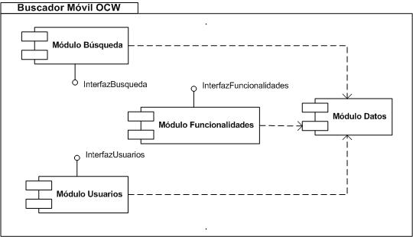

Figura 7: Diagrama de componentes de los módulos del sistema

### Módulo de búsqueda

Este módulo se encarga de proporcionar toda la funcionalidad relativa al sistema de búsqueda, se encuentra conformado por un subsistema de búsqueda que se enlaza posteriormente con el subsistema de base de datos.

**Diseño**

La idea consiste en que el usuario ingrese una búsqueda y el sistema presente los resultados de la misma en una lista clasificada por facetas, en las cuales habrá una categoría o área específica así como un contador de la cantidad de cursos pertenecientes a dicha categoría, al seleccionar alguna de ellas el sistema debe presentar en la misma ventana la lista de cursos pertenecientes a la categoría seleccionada y en el caso de seleccionar específicamente un curso presentarlo así mismo en la misma ventana.

**Interfaz.**

Entre las pantallas diseñadas para el sistema tenemos:

**Pantalla de inicio:**

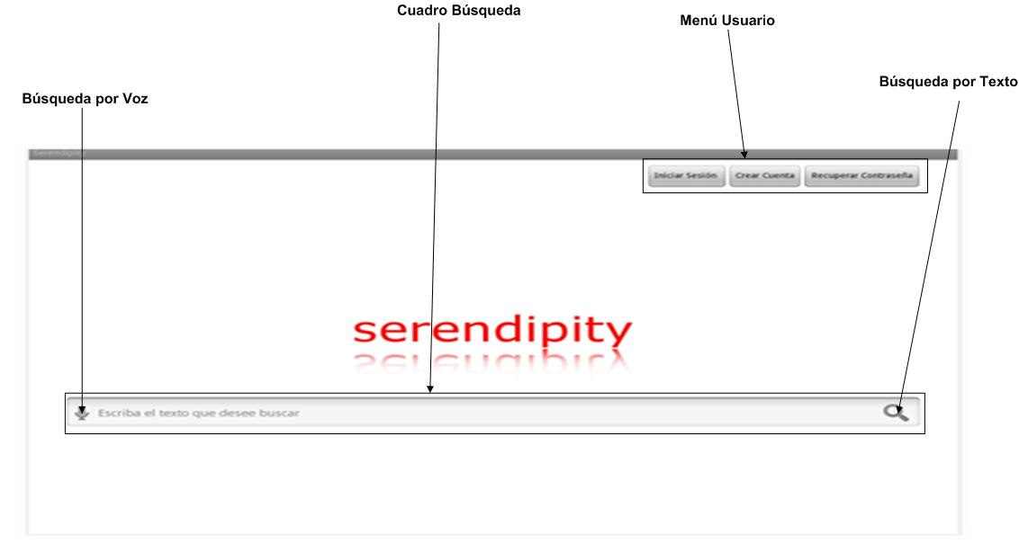

Figura 8: Interfaz de la pantalla inicial

**Pantalla de presentación**

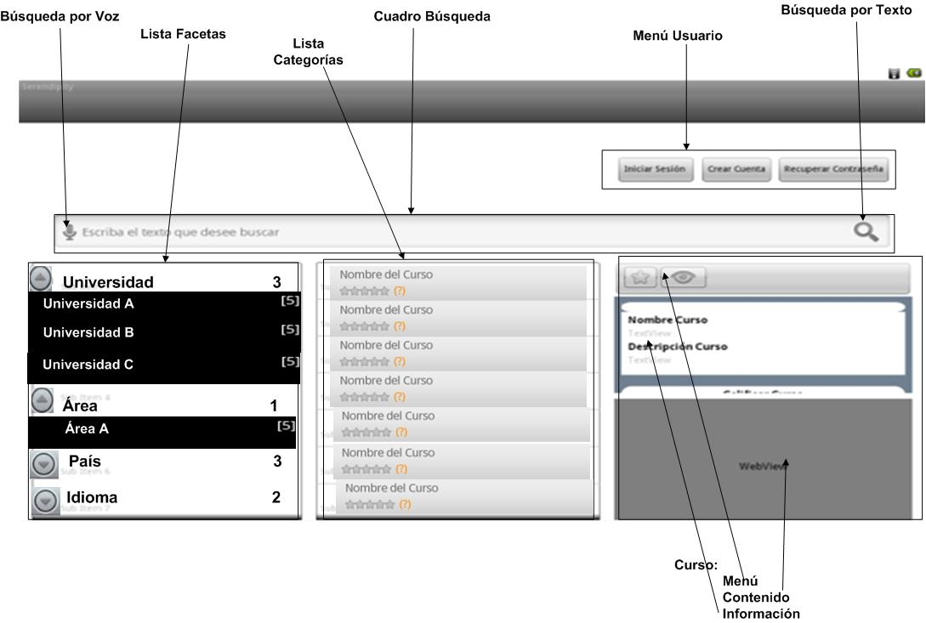

Figura 9: Interfaz de la pantalla de presentación

De esta destacamos:

**Lista expandible,** mostrara cada una de las facetas que se fueran a definir con su respectivo contador de categorías, de esta forma podemos presentar los resultados de la búsqueda en categorías especificas dentro de cada faceta, es decir en Universidad presentaremos todas aquellas universidades que coincidan con la búsqueda ingresada, lo mismo sucederá en Área, Idioma y País que son las facetas que se han definido para el sistema.

**Lista categorías,** mostrara el total de cursos coincidentes con la búsqueda y luego los cursos según la categoría seleccionada en la lista expandible.

**Curso,** mostrara todos los detalles y funcionalidades con respecto a un curso OCW, un menú mediante el cual se interactuara con el curso, un apartado con los detalles mas relevantes del mismo y una vista que mostrara el contenido del curso.

Otros elementos de la interfaz serán:

* **Búsqueda por voz,** será un botón dentro de la aplicación que permitirá ingresar a la funcionalidad de búsqueda por voz
* **Búsqueda por texto,** permitirá enviar la cadena de búsqueda a ser consultada en el servidor.
* **Búsqueda** permitirá el ingreso de texto para llevar a cabo la búsqueda.
* **Menú de usuario,** conformado por 3 botones que permitirán acceder como un usuario registrado, crear un usuario o recuperar un password.

**Arquitectura**.

En este aparatado se describirá la arquitectura y el comportamiento del sistema para su posterior implementación.

**Diagrama de clases**

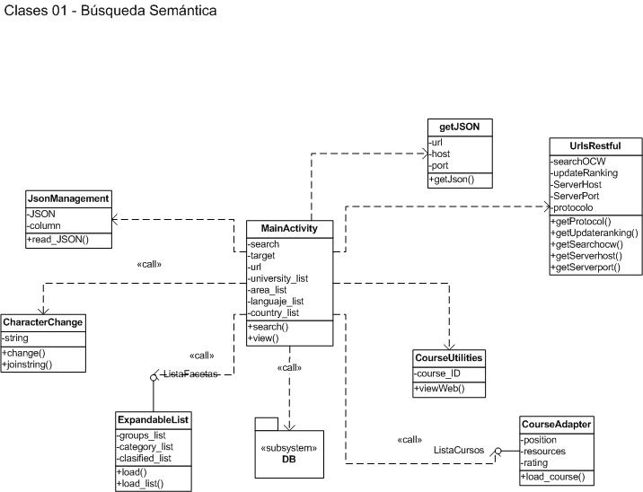

Figura 10: Diagrama de clases del módulo de búsqueda

Como se detalla en el diagrama de clases, tenemos varias clases dentro del módulo de búsqueda, a continuación se describe cada una de las clases y la función que desempeñan dentro del módulo:

*MainActivity*, es la clase principal de todo el sistema puesto que lleva a cabo las llamadas a todas las clases y sub sistemas con los que interactúa este módulo, así mismo se encarga de verificar la validez de la cadena de búsqueda. En el caso de que el usuario sea anónimo la única función permitida es la de búsqueda y ranking de curso.

*getJSON*, esta clase lleva a cabo la conexión con el servicio web y devuelve los resultados de la consulta.

*UrlsRestful*, permite seleccionar el nombre del servicio dentro del servicio web para llevar a cabo la consulta de información.

*subsystem DB,* este es el módulo de datos descrito con más detalle en el apartado de abajo.

*CharacterChange*, la función de esta clase cambiar los caracteres especiales y codificar la cadena de búsqueda para que pueda ser leída por el Web Service.

*ExpandableList*, se encarga de inicializar la interfaz de listas expandibles dentro de este módulo, esto con el fin de presentar los resultados de la búsqueda en facetas clasificadas.

*CourseAdapter*, inicializa la interfaz de la sub lista obtenida a partir la clasificación de los resultados, en otras palabras muestra los cursos pertenecientes a una categoría específica mostrada en las facetas.

*JSONManagement*, está encargado de leer el JSON provisto por el subsistema DB, para enviarlo a las clases manejadoras de las listas de presentación.

*Courseutilities*, esta clase se encarga de mostrar los detalles y la visualización web de un curso en específico.

**Diagrama de secuencia.**

**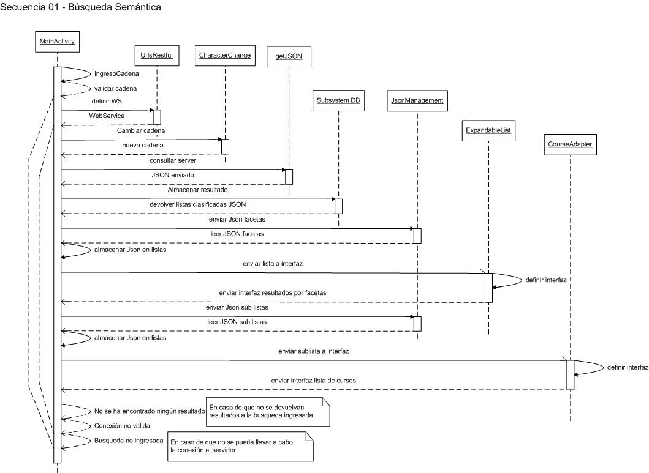**

Figura 11: Diagrama de secuencia del Módulo de búsqueda

A continuación se describe el comportamiento del sistema:

1. **MainActivity** muestra una ventana con la opción de buscar, permitiendo el ingreso de una palabra o cadena de búsqueda sea mediante digitación o por voz, también se encarga de validar la cadena (si es nula, y la forma en que fue ingresada), en caso de que la cadena este vacía muestra un mensaje de advertencia al usuario, sino continua.
2. **MainActivity** define el Web Service a utilizar al llamar a la clase **URLRestful***,* enesta define el host, el port y el protocolo a utilizar para llevar a cabo la utilización de servicios en *REST*, mediante esta definimos el *Web Service* que vamos a utilizar.
3. Luego de haber definido el Web Service**MainActivity** llama a la clase **CharacterChange,** esto con el fin de codificar la cadena ingresada por el usuario, puesto que para hacer la consulta en el servidor mediante el Web Service, se necesita enviar la cadena con cierto formato predeterminado, esta clase devuelve una cadena codificada para llevar a cabo la consulta en el servidor.
4. Luego de eso mediante **MainActivity** se llama a la clase **TraerJSON**, esta clase se encarga de llevar a cabo la consulta en el servidor según el Web Service definido mediante **URLRestful,** y nos devuelve un *JSON* que contiene la respuesta sobre la consulta realizada.
5. Si el resultado es nulo se muestra un mensaje al usuario de “No se ha encontrado ningún resultado”, caso contrario **MainActivity** se conecta a **SubsystemDB** que almacenay clasifica los resultados encontrados y lo devuelve en 2 Jsons al sistema.
6. **MainActivity** llama a **JsonManagement** para leer el primer Json que es el de las facetas, y lo almacena posteriormente en una lista especifica.
7. Luego de eso **MainActivity** llama a la clase **ExpandableList** y le envía las listas que definió leyendo el Json, para que los muestre en una lista expandible que se encuentra clasificada por 4 categorías: universidad, área, idioma y país.
8. Si el usuario selecciona un objeto de la lista expandible **MainActivity** vuelve a llamar a **JsonManagement** para leer el segundo Json enviado que es el de las listas clasificadas por categorías según las facetas, y almacena asi mismo esta clasificación en listas según la categoría seleccionada.
9. Luego **MainActivity** llama a **CourseAdapter** y le envía las listas que guardo para que las muestre en una interfaz.
10. En caso de que se seleccione un curso de la segunda lista mostrada **MainActivity** muestra el curso.

**Implementación**.

La implementación se ha realizado para un sistema Android en su versión 2.2 o posterior, la documentación detallada del código implementado puede encontrarse en (Google Inc., 2012) así como en el anexo de Pruebas de Concepto presentada al final de este artículo.

Para ello hemos dividido las 2 funcionalidades principales del módulo: búsqueda y clasificación en 2 sub módulos.

El primero son las clases mostradas en la Figura 1-5 y el segundo es el sub sistema DB, el cual se detallara en su correspondiente módulo.

Para la búsqueda se han establecido 4 parámetros y empleamos 3 clases:

**PARAMETROS**

**search**: es la cadena de texto introducida por el usuario para contrastar con la base de datos de OCWs de la que se dispone.

**target**: es una instanciación de la clase HttpHost que contiene todas las variables necesarias para describir una conexión HTTP con un anfitrión, es decir permite definir la dirección del servidor en la web. Para la implementación del programa se le asignan tres valores:

* El hostname
* El puerto
* El esquema

**url**: una cadena mediante la cual seleccionaremos alguno de los web service que hayamos utilizado.

**keywords**: es la cadena en la cual se almacena todo el Json de respuesta obtenido de la consulta al servidor.

**CLASES**

Puesto que tendremos que hacer uso de los métodos de conversión de cadenas y consultas al servidor algunas veces, se ha definido 3 clases que tendrán implementados dichos métodos[[30]](#footnote-30):

**CharacterChange**: esta clase desempeña las siguientes funciones:

* Cambiar los caracteres especiales como tildes, diéresis o algún otro en caracteres que puedan ser procesados por el Web Service. Esto mediante la función:

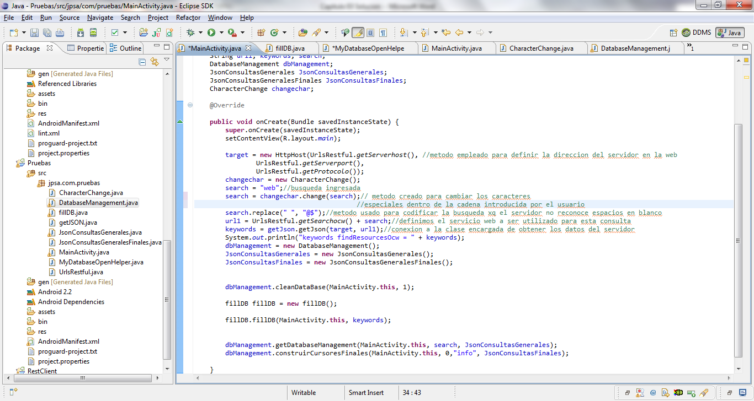

* Codificar la cadena ingresada por el usuario en un formato que pueda ser leído por el Web Service que hayamos definido, para ello se empleara el siguiente método:

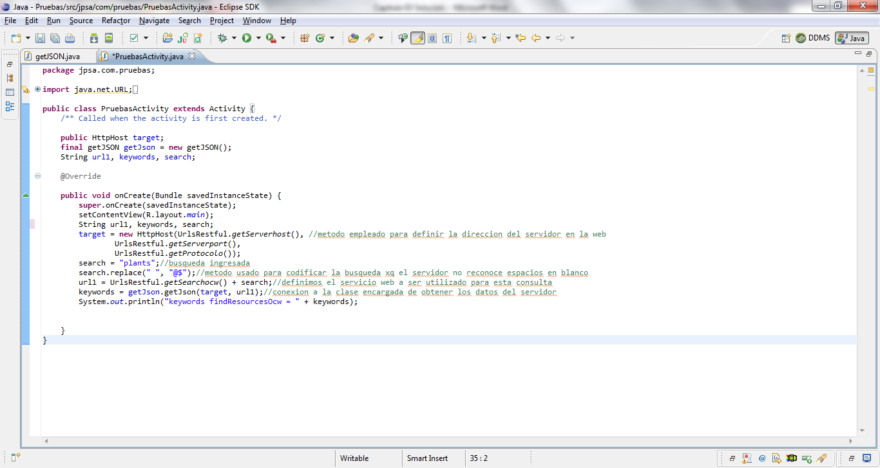

**UrlsRestful**: en esta clase definimos las urls para acceder al servidor y a los Web Services que hayamos implementado, asi como los métodos GET para obtener dichas urls, los mismos que se encuentran definidos a continuación:



**getJSON**: esta clase se encarga de llevar a cabo la consulta al servidor, para ello emplea 2 parámetros:

* una instanciación de la subclase **HttpHost**, que tendra definido la dirección del servidor
* una cadena de texto en la quese almacenara la url del Web Service y la búsqueda ingresada por el usuario para llevar a cabo la consulta.



Así mismo para llevar a cabo la consulta con el servidor se emplearan algunas clases y métodos ya definidos dentro de la API de Java (Google Inc., 2012):

* **HttpGet**, clase que permite recuperar cualquier tipo de información (en la forma de una entidad) que este identificada por la URI de solicitud.
* **HttpHost**, clase que contiene todas las variables necesarias para describir una conexión HTTP con un anfitrión
* **HttpEntity**, clase abstracta que permite definir una entidad que puede ser enviada o recibida con un mensaje HTTP. Las entidades pueden ser encontradas en algunas peticiones y respuestas, aunque ellas son opcionales.
* **HttpClient,** interfaz para un cliente HTTP. Los clientes HTTP encapsulan una mezcla heterogénea de objetos necesarios para ejecutar las solicitudes HTTP mientras manejan cookies, autenticación, gestionan las conexiones y otras características.
* **HttpResponse,** clase que define unarespuesta HTTP

A continuación se define la implementación de la clase **getJSON** mediante la cual se establecerán los métodos HTTP de recuperación de información y se obtendrá la misma:

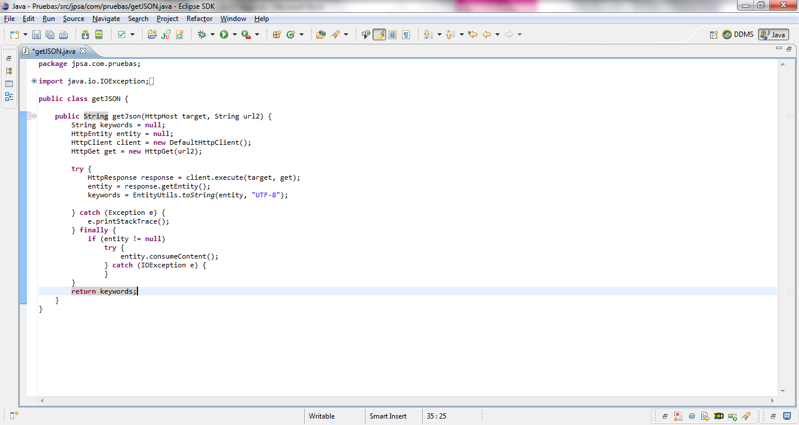

**MainActivity**: esta clase desempeña las siguientes funciones en el módulo:

* receptar la búsqueda introducida por el usuario
* comprobar la validez de la cadena ingresada por el usuario
* almacenar la respuesta a la consulta en una cadena para ser enviada al módulo de datos para su posterior almacenamiento y clasificación.

### Módulo de Datos

Este módulo se encarga de almacenar y clasificar todos los datos obtenidos según la consulta del usuario, así como de almacenar los resultados en un formato.

**Diseño**

En este módulo no existirán interfaces visibles para el usuario.

Lo que se diseñara será la estructura de la tabla de la base de datos local a partir de los datos disponibles dentro del servidor y un Web Service para consumirlo[[31]](#footnote-31).

**Arquitectura**

En este aparatado se describirá la arquitectura y el comportamiento del sistema para su posterior implementación.

**Diagrama de clases**

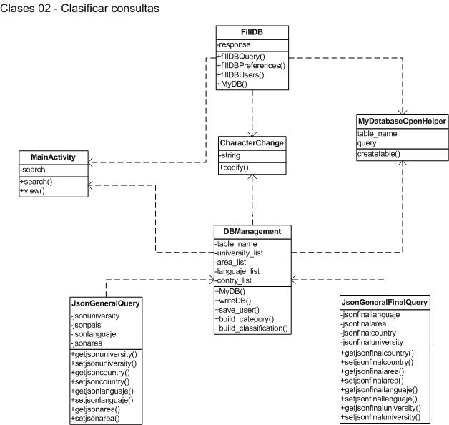

Figura 12: Diagrama de clases del módulo de datos

Este módulo se encarga de codificar, almacenar y clasificar los resultados obtenidos del servicio web.

A continuación se describen cada una de las clases componentes del mismo:

*MainActivity*, en este módulo se encarga de enviar los resultados de la consulta a la base de datos interna del dispositivo para que sea almacenada.

*LlenarDB*, esta clase se encarga de manejar los datos obtenidos del servicio web, así como llamar a la clase *cambiaracaracteres* para codificar los caracteres especiales para que no haya errores ni durante la consulta ni el almacenamiento.

*MyDatabaseOpenHelper*, esta clase maneja la creación de las tablas dentro de la base de datos así como los campos y tipos de datos que se almacenaran dentro de dicha tabla.

*DBManagement*, se encarga de clasificar los datos almacenados dentro de la base de datos para que así sea eficiente la disposición de los mismos, dentro de esta clase se crean la primera lista clasificada por facetas y la segunda sub lista que se encuentra clasificada por categorías existentes dentro de cada faceta.

*JsonConsultasGenerales,* permitecodificar en formato JSON la clasificación de los resultados llevado a cabo por la base de datos, puesto que con dicho formato resulta más fácil que las clases ExpandableList inicialice lasinterfaz de clasificación.

*JsonConsultasGeneralesFinales*, al igual que la JsonConsultasGenerales codifica en JSON las categorías resultantes de las facetas en las que se dividieron los resultados de la consulta.

**Diagrama de Secuencia.**

**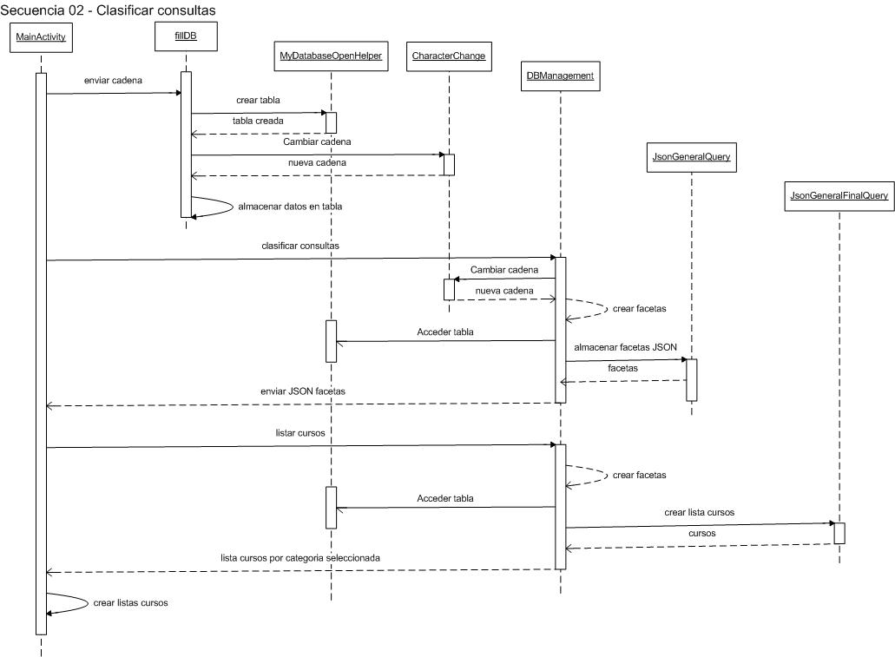**

Figura 13: Diagrama de secuencia del módulo de datos

A continuación se describe el comportamiento del sistema:

1. **MainActivity** envía el JSON resultado de la búsqueda llevada a cabo por el módulo de búsqueda, para ser almacenado en la base de datos a la clase **LlenarDB.**
2. **LlenarDB** llama a la clase auxiliar **MyDB** para que este cree la tabla según las especificaciones con las que se encuentre, esta crea la tabla con un nombre especifico y algunos campos también.
3. **LlenarDB** toma el JSON enviado y llama a la clase **CambiarCaracteres** para en caso de ser necesario codificarlo en un formato aceptable para la base de datos.
4. **CambiarCaracteres** devuelve el JSON codificado y listo para enviarlo a almacenar en la base de datos local.
5. **LlenarDB** almacena en la tabla creada anteriormente el JSON devuelto.
6. **MainActivity** llama a **DBManagement** para clasificar los resultados de la consulta almacenados en la base de datos local, este a su vez llama a **MyDB** para acceder a la tabla almacenada dentro de la base de datos y lleva a cabo una sub consulta sobre la misma, para ello usa la cadena ingresada como parámetro de consulta contra la base de datos local del dispositivo, para ello vuelve a codificar dicha cadena con la clase **CambiarCaracateres.**
7. Una vez devuelta la cadena codificada, **DBManagement** crea consultas para ser hechas contra la base de datos de resultados almacenada y las ejecuta, almacenando los nuevos resultados dentro de un número de listas igual al de las facetas definidas por el sistema.
8. **DBManagement**, crea una intancia de **JSONConsultasGenarales** para almacenar las sub clasificaciones hechas en un JSON nuevo que será usado al momento de la creación de la interfaz de la lista de facetas, dicha interfaz mostrara los resultados clasificados en facetas las mismas que no mostraran los cursos directamente sino las categorías dentro de dichas listas.
9. Luego de obtener las primeras listas de datos clasificados, **MainActivity** llama a **DBManagement** para crear las listas por cada una de las categorías almacenadas dentro de la lista de facetas, dicha clase vuelve a llamar a **MyDB** para acceder a la tabla almacenada dentro de la base de datos local del dispositivo.
10. Una vez cargada dicha base de datos, **DBManagement** lleva cabo la sub clasificación de los resultados, para ello creara sub listas en base a las categorías devueltas por la búsqueda llevada a cabo por el usuario y definidas por la lista de facetas.
11. Luego de eso **DBManagement** llama a **JSONConsultasGeneralesFinales** para almacenaren un JSON dichos resultados y posteriormente usar el mismo para definir la 2da lista de presentación de resultados.
12. **DBManagement** devuelve los resultados a **MainActivity**.

**Implementación**

Hemos establecido un dato de entrada que será el Json obtenido por el módulo de búsqueda, asi mismo se implementaran 5 clases, 3 de ellas para el manejo de la base de datos local del dispositivo y las otras 2 para almacenar y manejar los datos clasificados.

Detallamos el parámetro y las clases definidas para este módulo[[32]](#footnote-32):

**PARAMETROS**

En este módulo existirá un único parámetro de entrada que será el **keywords** obtenido de la consulta al servidor y almacenado por la clase **MainActivity** enuna cadena de texto, como salida obtendremos una base de datos local con los datos consultados al servidor, y la clasificación de los datos

**CLASES**

Para ello implementaremos las siguientes clases:

**fillDB:** se encarga de almacenar la tabla dentro de la base de datos local del dispositivo. Para ello se llama al siguiente método:

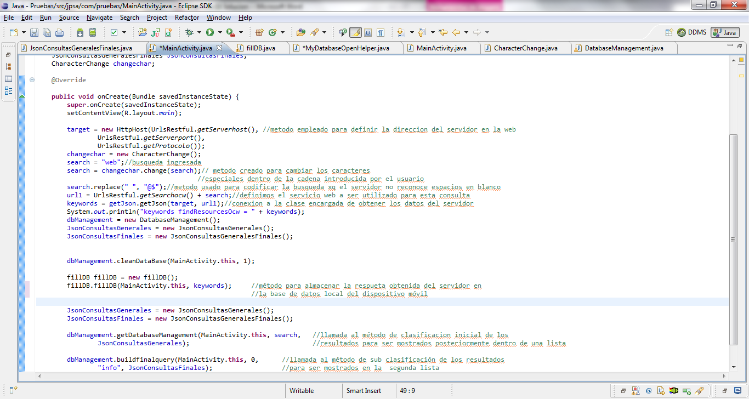

**MyDatabaseOpenHelper:** clase que permite gestionar la creación y manejo de la base de datos local del dispositivo, es una clase de ayuda llamada por otras clases y que les permite crear tablas ya sea de lectura o escritura mediante los siguientes métodos:

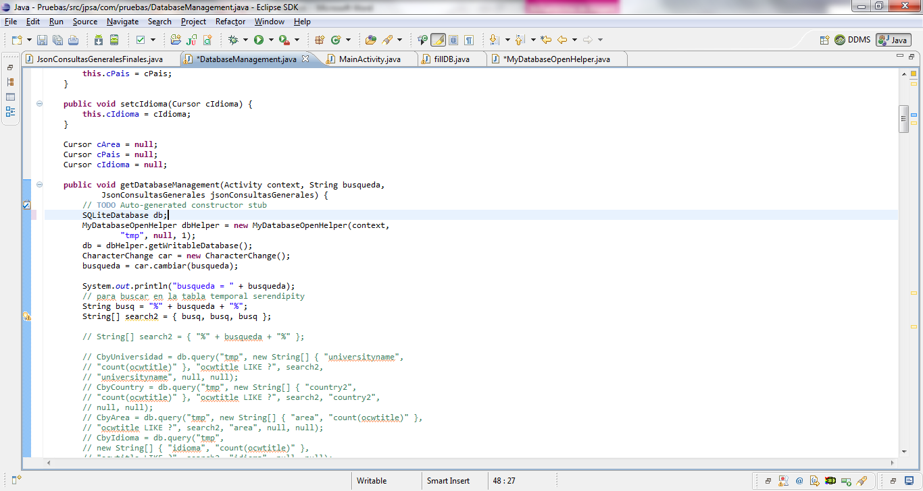

**DBManagement:** clase encargada de llevar a cabo la clasificación de los datos tanto para la primera lista como para la segunda, así como almacenar los mismos en las clases **JsonGeneralQuery** y **JsonGeneralFinalQuery** para posteriormente ser utilizadas en la interfaz de las listas mostradas dentro de la aplicación.

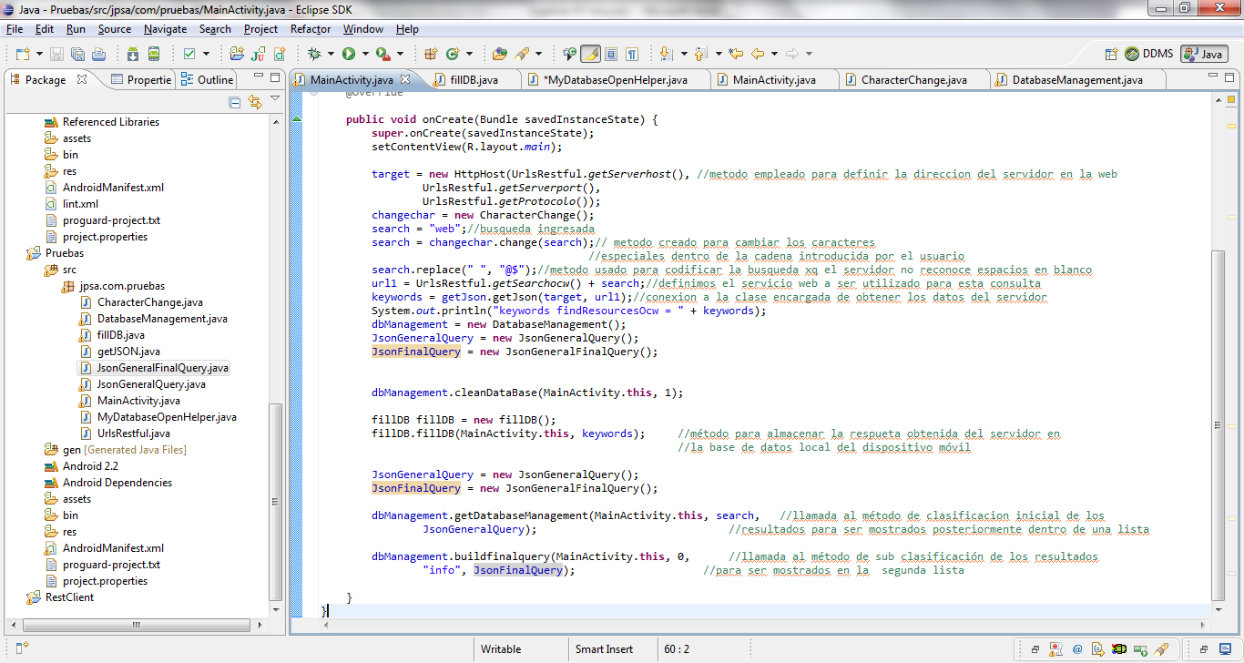

**JsonGeneralQuery** y **JsonGeneralFinalQuery:** clases encargadas de almacenar las clasificaciones llevadas a cabo sobre los resultados de la consulta en distintos campos de datos para luego ser utilizadas como datos en la interfaz, así mismo disponen de métodos para recuperar dichos datos:

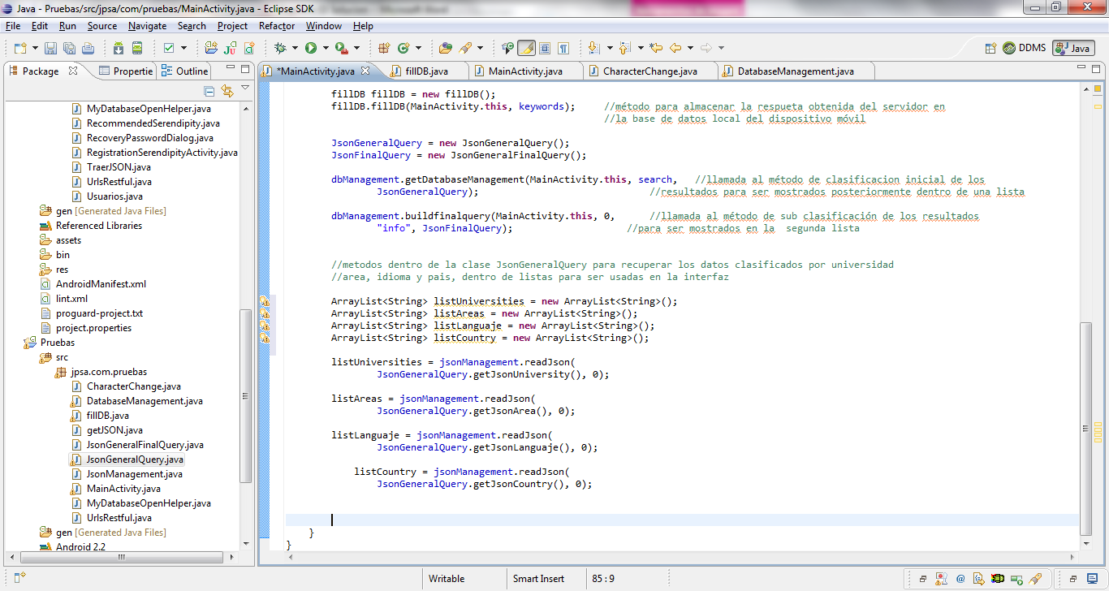

### Módulo de Usuarios

Este módulo se encarga de varias funcionalidades entre las que se encuentran: registro de usuarios, ingreso al sistema, recuperación de password y actualización de datos de usuario.

**Diseño**

**Pantalla de creación de usuario**

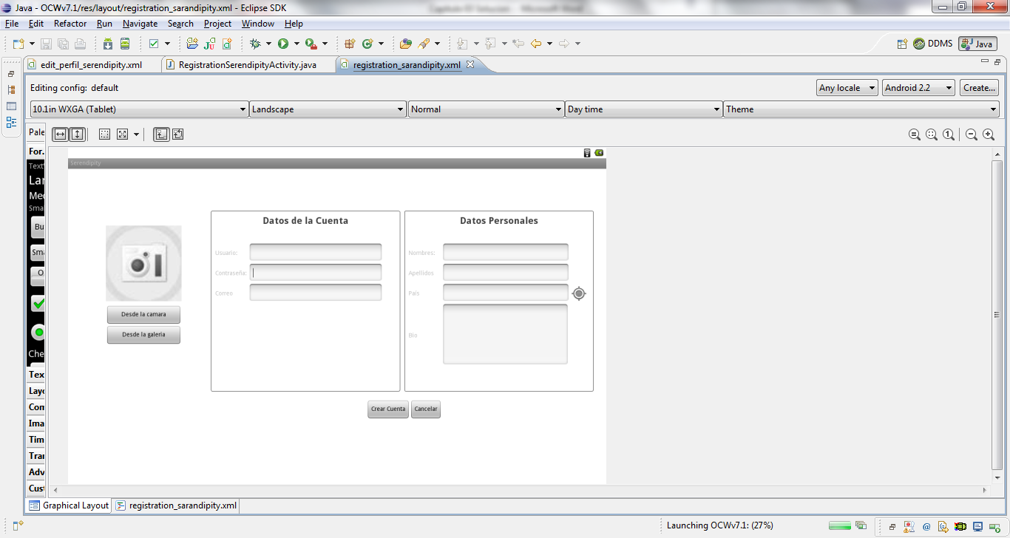

Figura 14: Interfaz de la pantalla de creación de usuario

**Pantalla de inicio de sesión**

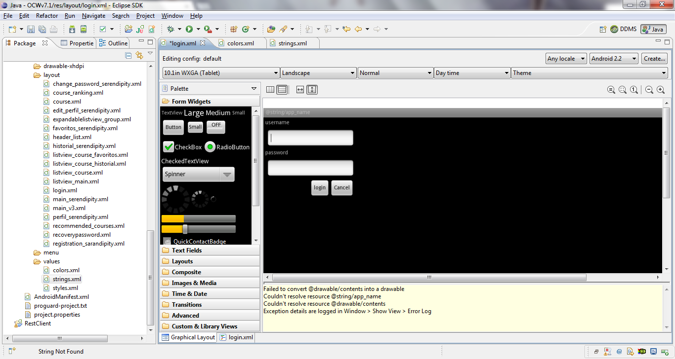

Figura 15: Interfaz de la pantalla de inicio de sesión

**Pantalla de perfil de usuario**

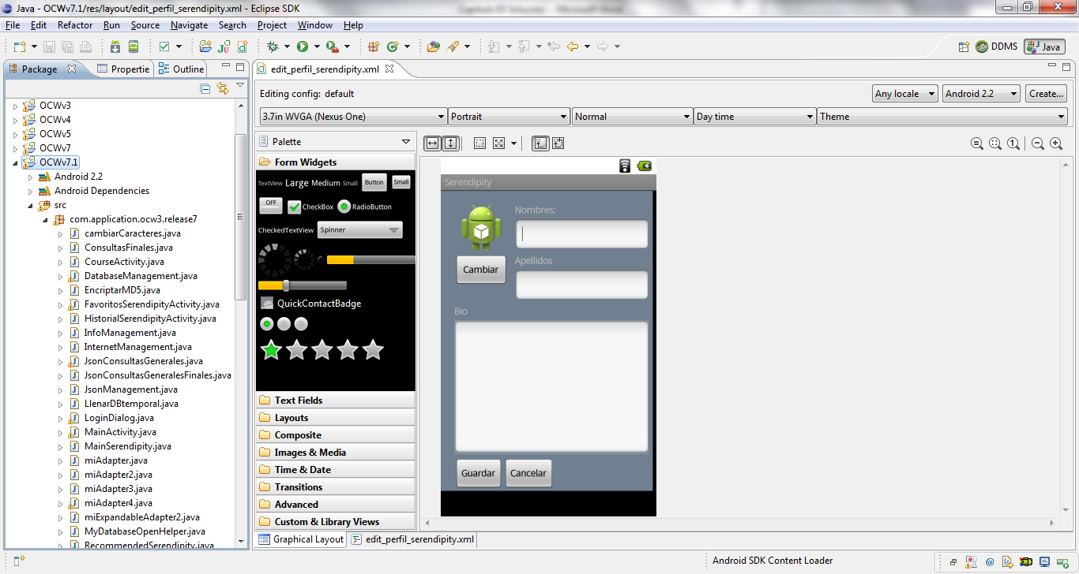

Figura 16: Interfaz de la pantalla de perfil de usuario

**Pantalla de recuperación de password**

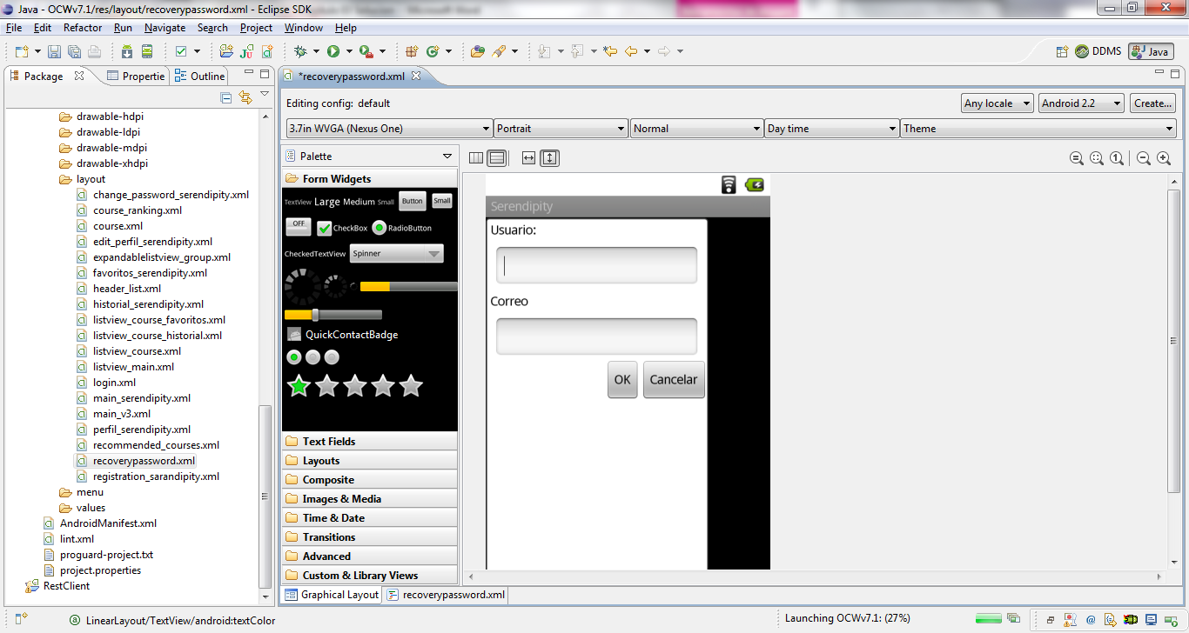

Figura 17: Interfaz de la pantalla de perfil de usuario

**Arquitectura**

En este aparatado se describirá la arquitectura y el comportamiento del sistema para su posterior implementación.

**Diagrama de clases**

**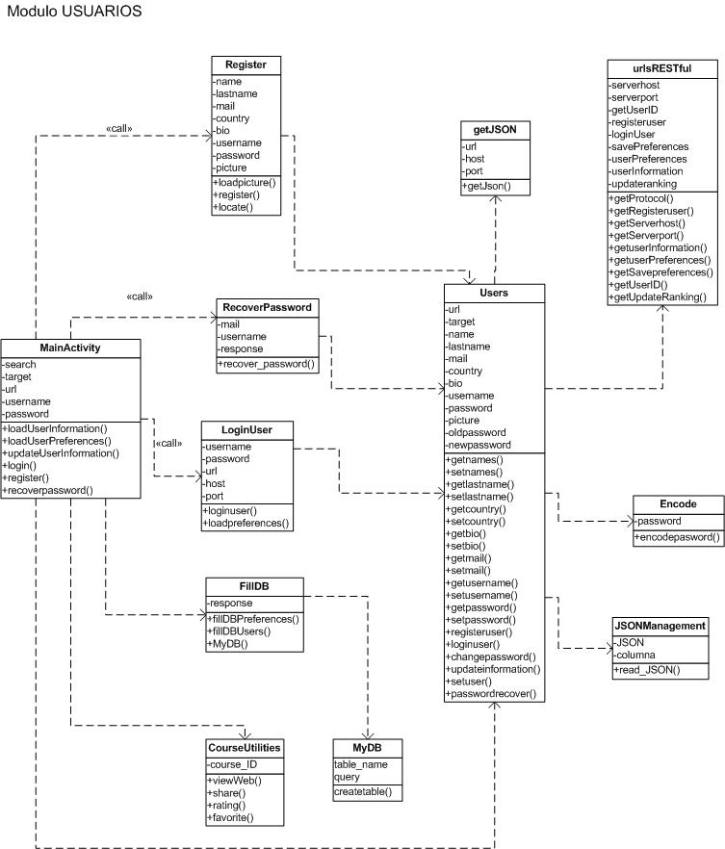**

Figura 18: Diagrama de clases del módulo de usuarios

Este módulo se encargara de la creación, ingreso, actualización y recuperación de usuarios dentro del sistema. A continuación se describen cada uno de las clases del módulo:

*MainActivity*, se encarga de llamar a casi todas las funciones de usuario como son iniciar sesión, crear cuenta, recuperar contraseña; si es que el usuario se encuentra logueado en el sistema algunas funciones y parámetros dentro de esta clase se habilitan.

*Register*, tiene la función de recoger todos los datos requeridos para la creación de usuario como son: nombres, apellidos, correo, país, biografía, ID, password.

*Users*, es la clase que se encarga de recoger todos los datos de ingreso, creación, recuperación y actualización para codificarlos y enviarlos al servidor.

*getJSON*, esta clase lleva a cabo la conexión con el servicio web y devuelve los resultados de la consulta.

*UrlsRestful*, permite seleccionar el nombre del servicio dentro del servicio web para llevar a cabo la consulta de información.

*Encode*, permite encriptar el password ingresado por el usuario.

*FillDB*, esta clase se encarga de manejar los datos obtenidos del servicio web, así como llamar a la clase *cambiaracaracteres* para codificar los caracteres especiales para que no haya errores ni durante la consulta ni el almacenamiento.

*MyDatabaseOpenHelper*, esta clase maneja la creación de las tablas dentro de la base de datos así como los campos y tipos de datos que se almacenaran dentro de dicha tabla.

*DBManagement,* se encarga de llevar a cabo la actualización de los datos dentro de la base de datos local del dispotivo.

*RecoverPassword*, mediante el ingreso de un nombre de usuario, un email o ambos, permite restablecer la contraseña por una nueva y almacenarla dentro del servicio web.

*LoginUser*, permite el ingreso de cada usuario dentro del sistema al contrastar con el servicio web los datos que han sido ingresados con los datos almacenados.

*Register*, permite capturar todos los datos cuando el usuario se registra por primera vez en el sistema.

*CourseUtilities,* implementa llamadas a las funcionalidades extra implementadas en el módulo de funcionalidades

**Diagrama de Secuencia.**

En este caso el modulo lleva a cabo varias funcionalidades como son:

* **Crear usuario**

**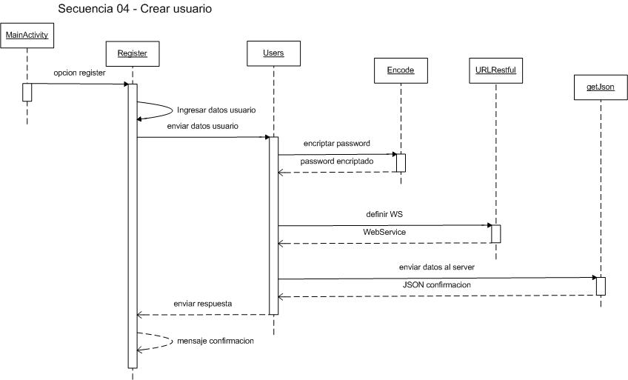**

Figura 19: Diagrama de secuencia de la funcionalidad Crear Usuario

A continuación se describe el comportamiento de la funcionalidad:

1. Desde **MainActivity** se selecciona la opción de Crear Usuario, luego de eso el sistema llama a la clase **Register** la cual muestra una ventana con campos a ser llenados para el registro de usuario.
2. Luego de llenar todos los campos el sistema comprueba que no existan nombres de usuario o mails registrados anteriormente si esos campos ya están usados **Register** mostrara un mensaje de advertencia.
3. En caso de que todos los campos están llenados correctamente, dichos datos se enviaran a la clase **Usuarios** que se encargara de enviar el password a la clase **Encode** y la misma nos devolverá dicho password encriptado.
4. Desde la clase **Register** llamamos a **URLRestful** para definir el *WebService* que vamos a utilizar para registrar los datos del usuario en el servidor.
5. Una vez definido el *WebService* llamamos a la clase **getJson** para almacenar los datos de usuario en el servidor y obtener una bandera de confirmación de los datos ingresados, que se enviara a **Register**.
6. **Register** mostrara un mensaje de confirmación de “Usuario ingresado correctamente”

* **Iniciar sesión**

**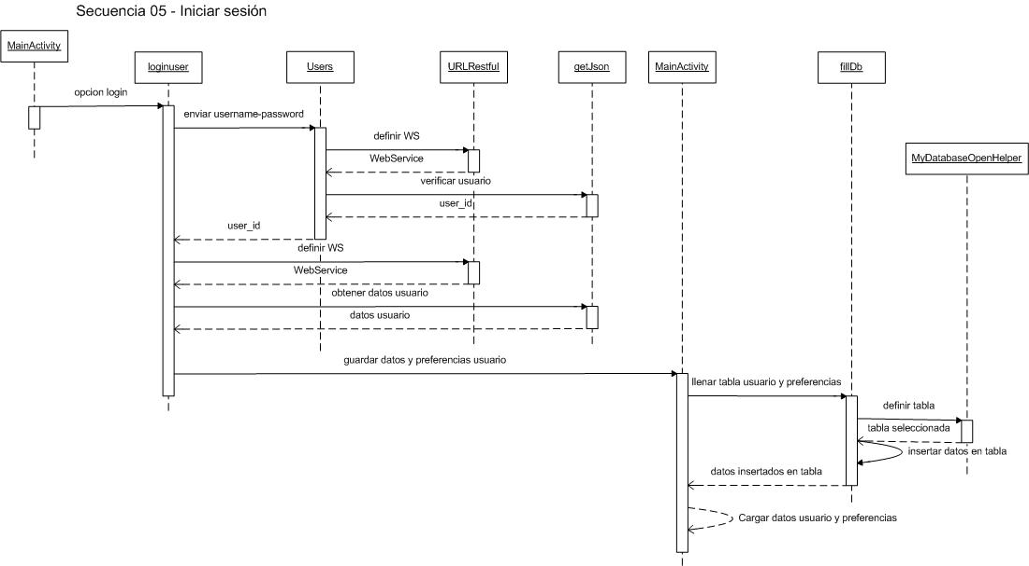**

Figura 20: Diagrama de secuencia de la funcionalidad Iniciar Sesión

A continuación se describe el comportamiento de la funcionalidad:

1. **MainActivity** llama a la clase **loginuser** con la opción de login que presenta en el menú.
2. **loginuser** recibe el identificador y el password que el usuario haya introducido, enviando estos posteriormente a la clase **Users.**
3. Usuarios llama a **UrlsRestful** para definir el *WebService* de comprobación de usuario y luego de eso llama a **getJson** para obtener dicha bandera de confirmación, si los datos son correctos se retornara un identificador de usuario a **Users** y posteriormente a **loginuser.**
4. Una vez que se halla confirmado los parámetros de usuario como válidos, se volverá a definir un nuevo WebService para recuperar todos aquellos datos esto nuevamente mediante las clases **UrlsRestful** y **getJson**
5. Una vez obtenidos estos datos y definidos ciertos parámetros se enviaran los mismos a la clase **MainActivity,** que se encargara de llamar a la base de datos local y mostrar los mensajes de confirmación.
6. Para almacenar estos datos dentro de la base de datos local del dispositivo llamaremos desde **MainActivity** a **fillDB** y le enviamos todos aquellos datos obtenidos a partir de la consulta al servidor.
7. **fillDB** llamara a **MyDatabaseOpenHelper** la cual definirá una tabla para usuarios y otra para las preferencias, luego de eso retornara las nuevas tablas a **fillDB**, el cual insertara los datos dentro de las mismas.
8. Luego de ser insertados los datos dentro de la tabla **MainActivity** cargara todos los datos de usuario y las funcionalidades acorde al mismo.

* **Recuperar password**

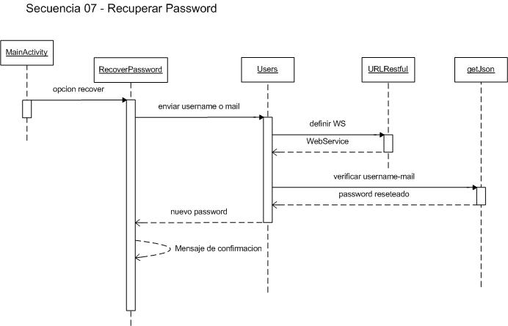

Figura 21: Diagrama de secuencia de la funcionalidad Recuperar Password

1. **MainActivity** llama a la clase **RecoverPassword** mediante la opción Recuperar Contraseña en la interfaz de inicio.
2. **RecoverPassword** envía los datos ingresados por el usuarioya sean su username o su mail a la clase **Usuarios** para llevar a cabo la comprobación de los mismos.
3. **Usuarios** llama a **UrlsRestful** para definir el *WebService* de comprobación de usuario, luego de eso mediante **getJson** verifica si los datos son correctos, en caso de serlo se reseteara el password y se enviara un mensaje de confirmación a **Usuarios**.
4. Usuarios retorna el control a **RecoverPassword** y le envía una bandera de confirmación.
5. Según el valor de la bandera **RecoverPassword** mostrara un mensaje de password cambiado o parámetros ingresados no válidos.

* **Actualizar** **datos**

**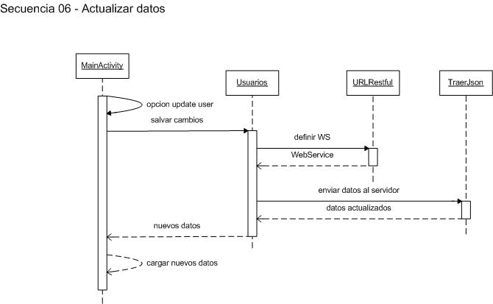**

Figura 22: Diagrama de secuencia de la funcionalidad Actualizar Datos

1. **MainActivity** registra los nuevos datos de usuario y los envía a **Usuarios** para ser actualizados.
2. **Users** llama a **UrlsRestful** para definir el *WebService* de búsqueda de usuario, luego de eso mediante **getJson** busca el usuario para actualizar sus datos, al hallarlo actualizara los datos y se enviara un mensaje de confirmación a **Users**.
3. **Users** retorna el control a **MainActivity** y le envía una bandera de confirmación.
4. Según el valor de la bandera **MainActivity** mostrara un mensaje de datos actualizados.

**Implementación**

La implementación se ha realizado para un sistema Android en su versión 2.2 o posterior. Para ello hemos creado una clase para cada una de las funcionalidades contempladas en este módulo a excepción de la de Actualizar datos puesto que esta ha sido implementada como un método dentro de la clase central **Users.**

Para la gestión de usuarios se han establecido 3 parámetros y empleamos 4 clases únicas en este módulo[[33]](#footnote-33):

**PARAMETROS**

**username**: es el ID de usuario que se empleara al ingresar al sistema, crear un nuevo usuario o recuperar una contraseña, debe ser único por usuario, es una cadena de texto que será parámetro clave puesto que permitirá validar todas las funciones de usuario.

**mail**: al igual que username es un parámetro clave y único para cada usuario, en este caso con las funciones de registrar usuario o recuperar password.

**password**: es la contraseña introducida por el usuario y que posteriormente será encriptada como medida de seguridad por el sistema .

Estos parámetros no pueden ser actualizados luego de ser registrados en el sistema, a excepción del password que tendrá una funcionalidad propia para resetearlo.

**CLASES**

Hemos creado una clase por cada una de las funciones del módulo de usuarios a excepción de Actualizar datos. A continuación se describen las clases y métodos empleados para las funcionalidades de este módulo:

**Main**: encargado de llamar a las clases de Iniciar sesión, Registrar usuario y Recuperar password mediante Intents, para llamar a cada una de las clases definidas para estas funciones:

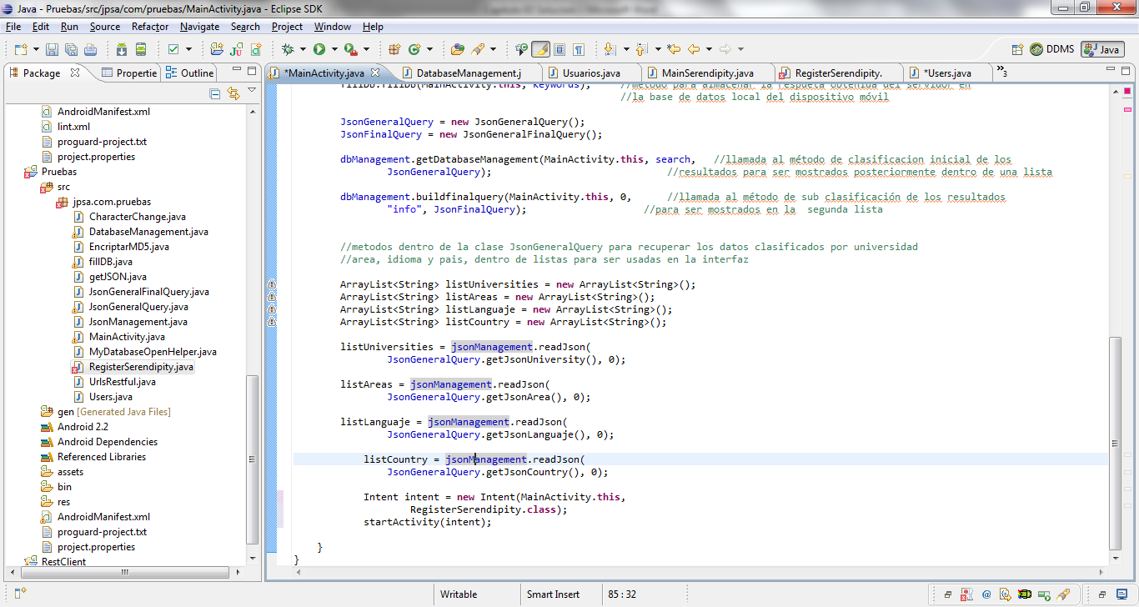

**Users:** será la clase encargada de enviar los datos de registro, ingreso, recuperación y actualización al servidor para llevar a cabo alguno de las funcionalidades anteriormente mencionadas, se sirve para ello de las clases UrlsRestful y getJson que definen el Web Service y envían los datos al servidor respectivamente:

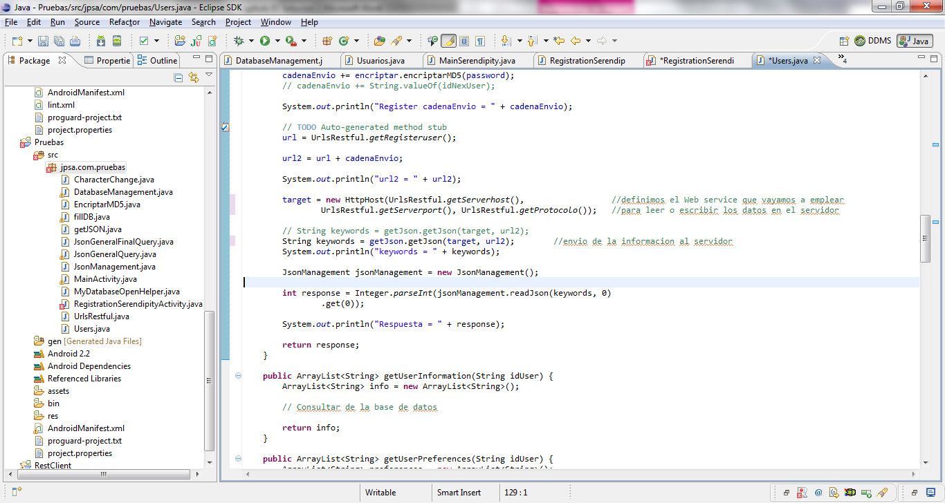

**Register**: la clase encargada de registrar un nuevo usuario, implementa algunas funcionalidades para la seguridad como son

* validación del mail de usuario, si el mail de usuario no existe no se puede llevar a cabo el registro dentro del sistema
* validación de username, puesto que este parámetro es único por cada cuenta de usuario
* validación de campos obligatorios, controla el ingreso de datos en blanco dentro de alguno de los campos de registro de usuario

una vez recogidos y validados todos los datos, esta clase envía toda la información validada a la clase **Users** para que lleve a cabo el registro del usuario dentro del servidor, esto mediante el siguiente método:

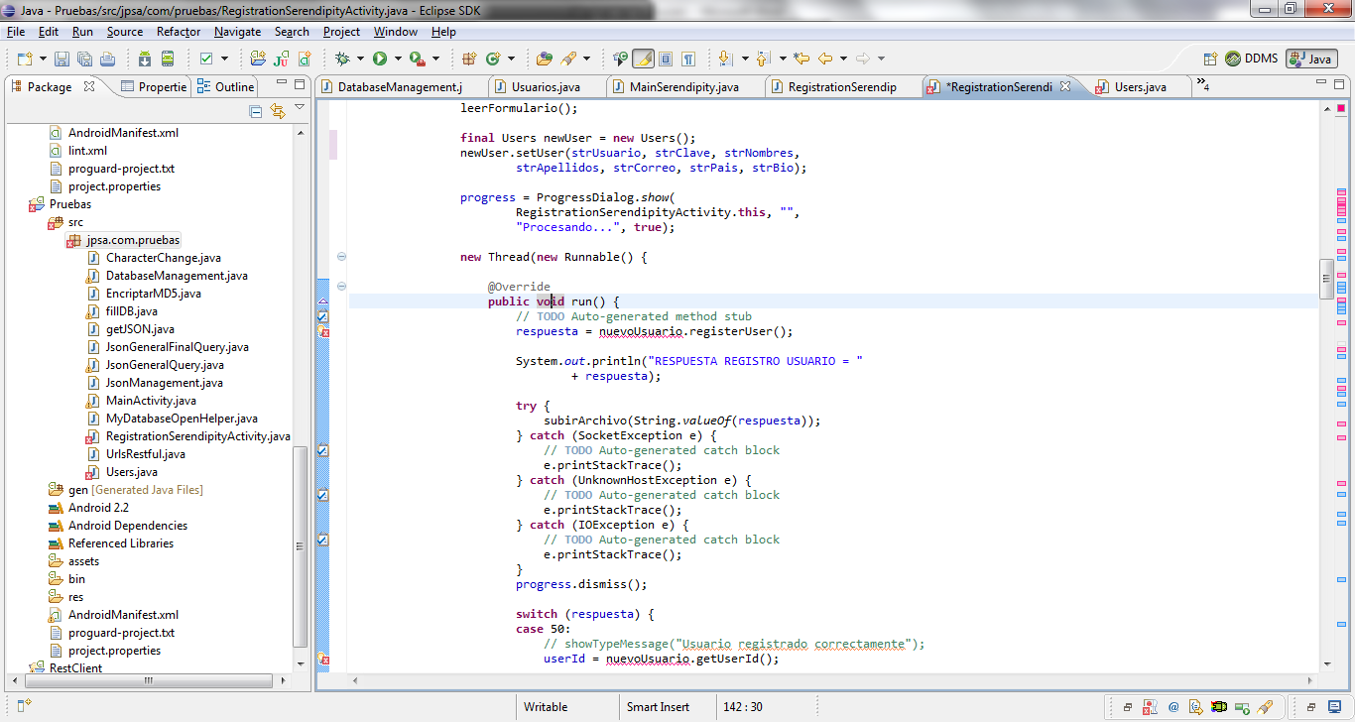

**LoginUser:** tiene implementados un método para llamar a validar el usuario y posteriormente cargar la información del mismo dentro del sistema de búsqueda, para esto se vale de la clase **Users** mediante el siguiente método:

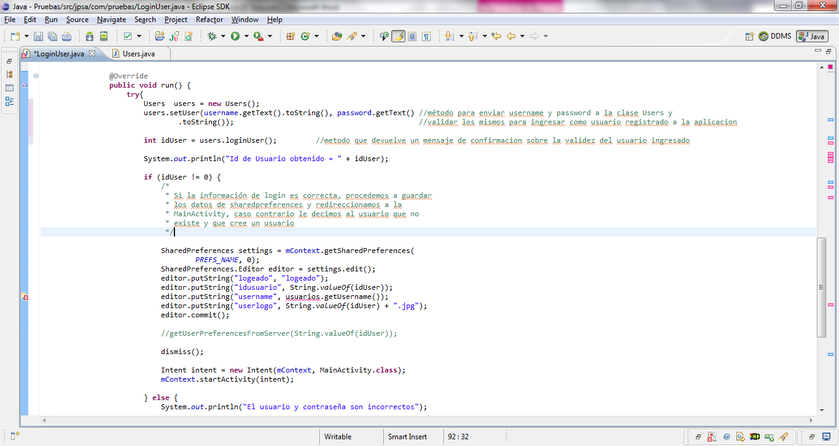

**RecoverPassword**: permite llevar a cabo el reseteo y recuperación del password mediante un correo a la cuenta mail registrada, para ello requiere que se ingrese o el username o el mail o ambos para recuperar la contraseña de la cuenta esto mediante el siguiente método:

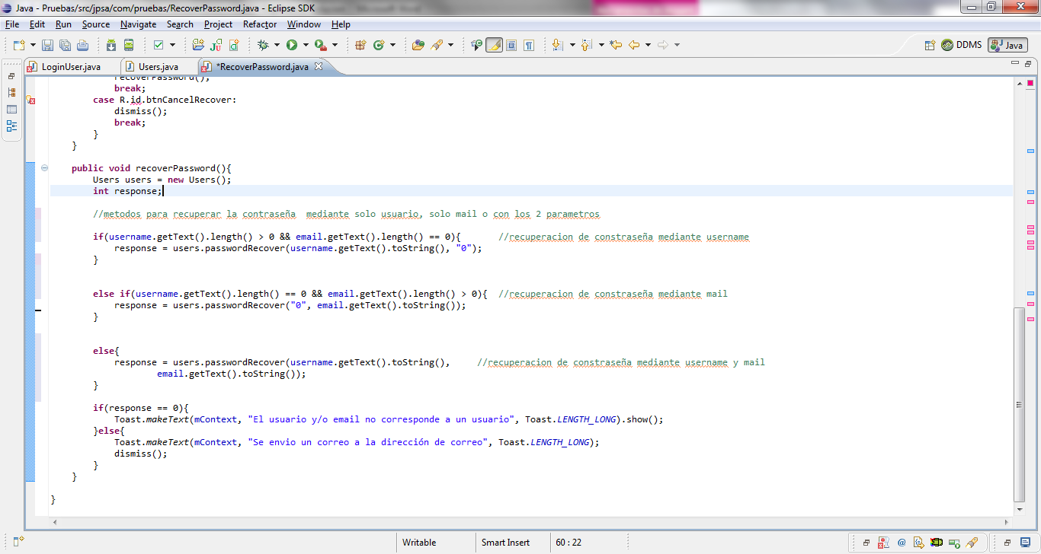

### Módulo de Funcionalidades

Este módulo se encargara de gestionar las funcionalidades adicionales para un usuario registrado como son: historial, favoritos, tendencias; dichas funcionalidades permitirán almacenar listas sobre la interacción, las preferencias y las tendencias del usuario.

**Diseño**

**Pantalla Funciones de Usuario Registrado**

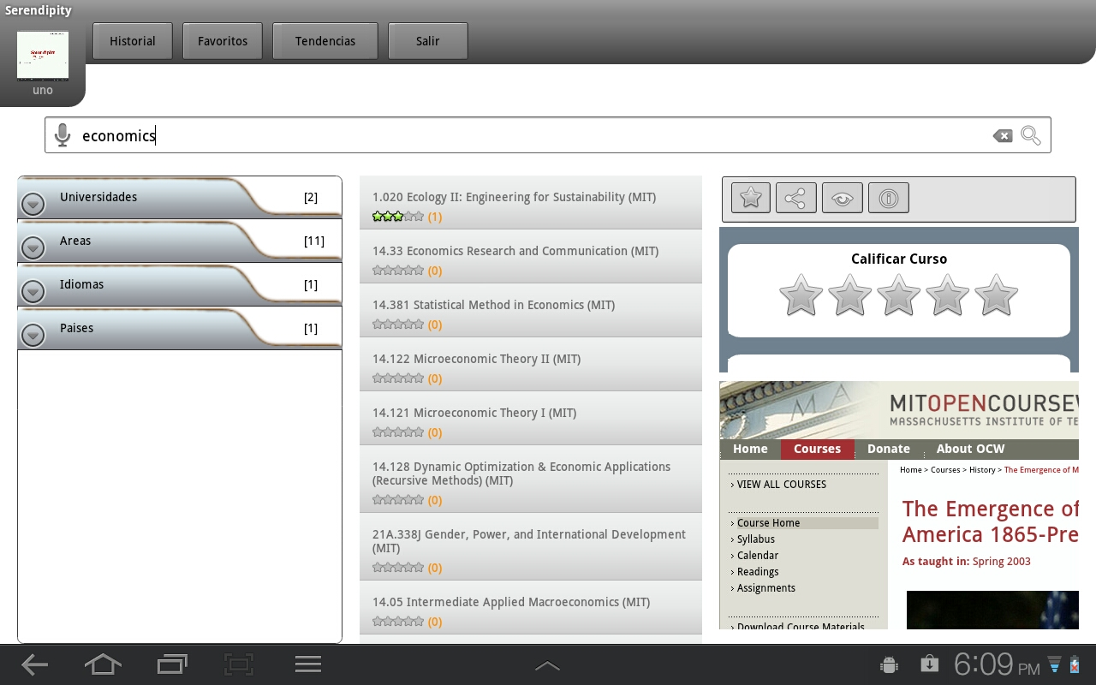

Figura 23: Interfaz de la pantalla de favoritos

**Pantalla de Favoritos**

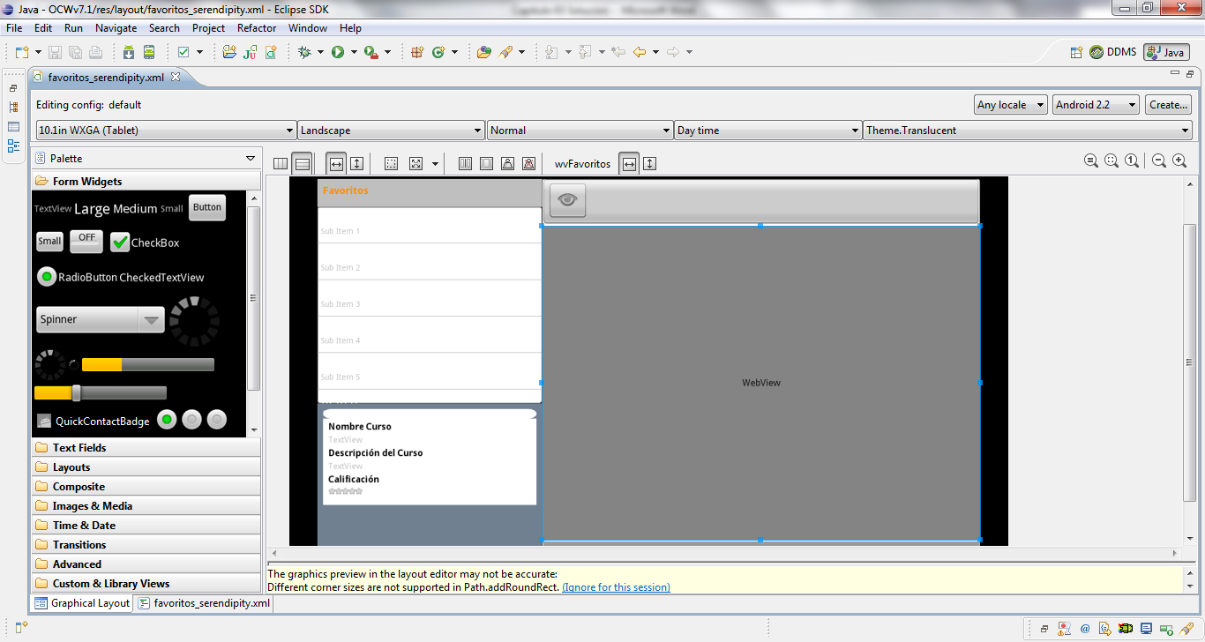

Figura 24: Interfaz de la pantalla de favoritos

**Pantalla de Historial**

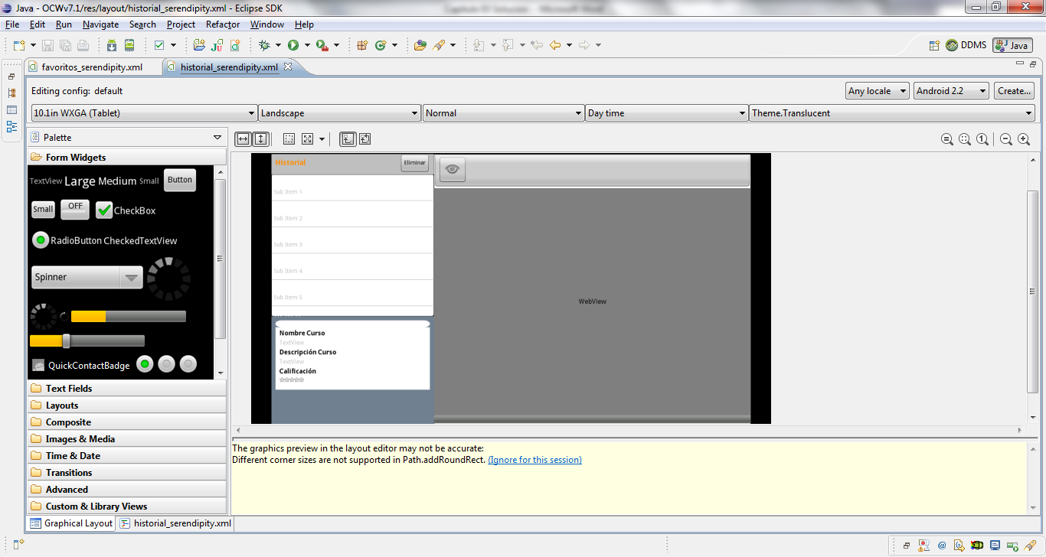

Figura 25: Interfaz de la pantalla de historial

**Pantalla de Tendencias**

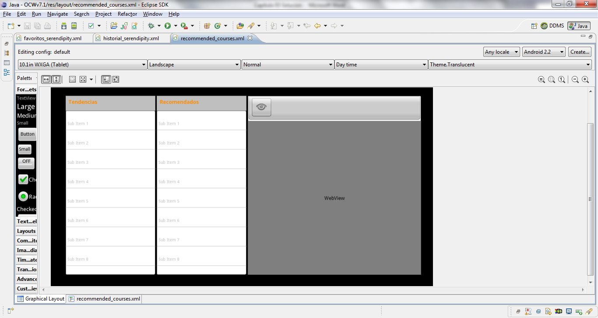

Figura 26: Interfaz de la pantalla de historial

**Arquitectura**

En este aparatado se describirá la arquitectura y el comportamiento del sistema para su posterior implementación.

**Diagrama de clases**

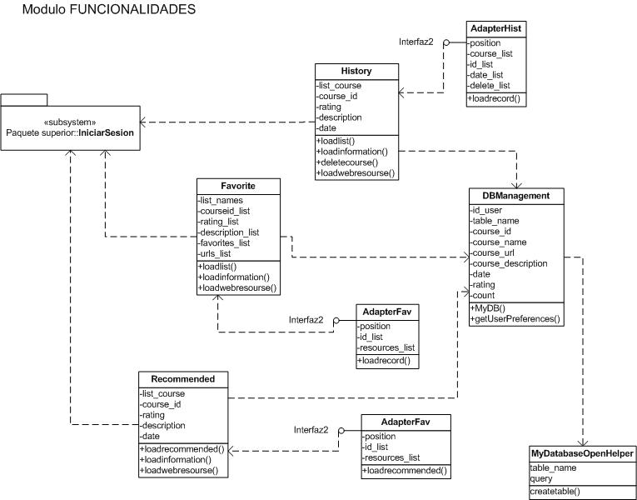

Figura 27: Diagrama de clases del módulo de funcionalidades

Permite calificar y compartir un recuro, está estrechamente relacionado con el módulo de datos.

La mayoría de sus clases trabajan de la misma manera que la de los módulos anteriores, simplemente definiremos las clases que son propias de este módulo:

*Favorites*, almacena una lista de todos aquellos cursos que quizás despierten el interés del usuario, o que hayan sido rankeados en base a una buena calificación.

*Recommended*, almacena una lista con aquellos cursos más vistos y más rankeados por los usuarios para ser cargada posteriormente como referencias a un usuario registrado.

*History*, almacena una lista con todos los cursos que han sido visualizados por un usuario especifico, tanto como su fecha de consulta así como los detalles del mismo.

*AdapterRec, AdapterHist y AdapterFav*  inicializan y proporcionan la interfaz definida para cargar las listas respectivas a las funcionalidades de Recomendados, Historial y Favoritos.

**Diagrama de secuencia.**

En este caso el modulo es empleado en el sistema cuando el usuario se encuentra logueado dentro del mismo, por lo que este módulo depende del sub sistema Iniciar Sesión, una vez que el usuario se haya logueado el modulo presentara las siguientes funcionalidades:

* **Historial**

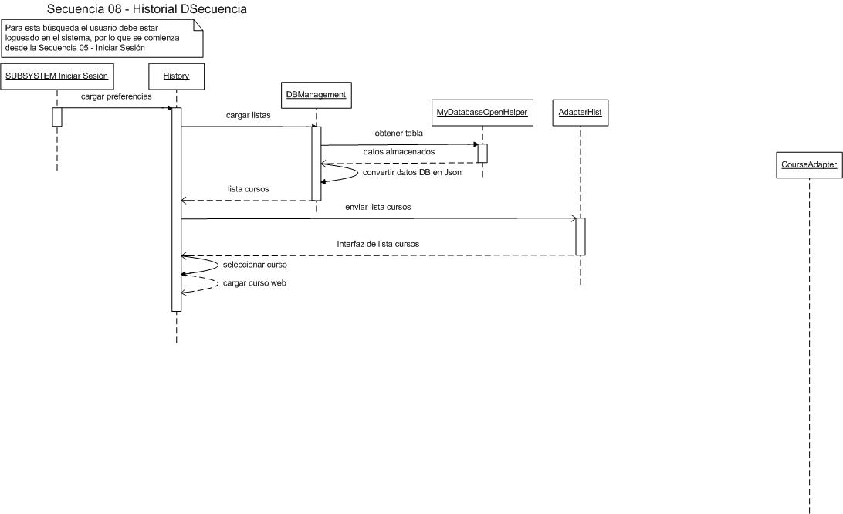

Figura 28: Diagrama de secuencia de la funcionalidad Historial

1. El sub sistema Iniciar Sesión envía los datos del usuario logueado a la clase **History** para que esta la consulte dentro de la base de datos local del dispositivo.
2. **History** hace una consulta a **DBManagement**, el cual llama a una tabla almacenada dentro de la base de datos con la clase **MyDatabaseOpenHelper.**
3. **MyDatabaseOpenHelper** carga la tabla y retorna los datos almacenados dentro de la misma a **DBManagement**.
4. **DBManagement** convierte los datos enviados en Json y luego los envía a la clase **History** almacena el Json en una lista.
5. **AdapterHist** recibe esta lista e inicializa los parámetros de interfaz para mostrarla en una nueva ventana.

* **Favoritos**

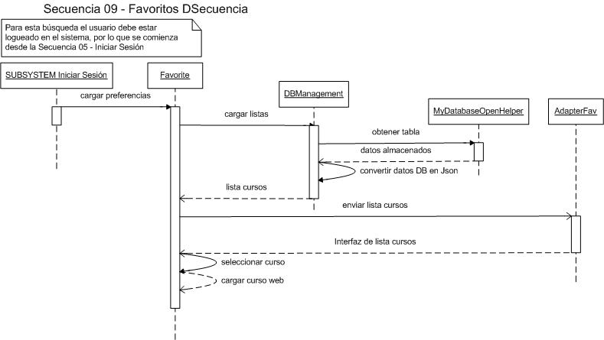

Figura 29: Diagrama de secuencia de la funcionalidad Favoritos

1. El sub sistema Iniciar Sesión envía los datos del usuario logueado a la clase **Favorite** para que esta la consulte dentro de la base de datos local del dispositivo.
2. **Favorite** hace una consulta a **DBManagement**, el cual llama a una tabla almacenada dentro de la base de datos con la clase **MyDatabaseOpenHelper.**
3. **MyDatabaseOpenHelper** carga la tabla y retorna los datos almacenados dentro de la misma a **DBManagement**.
4. **DBManagement** convierte los datos enviados en Json y luego los envía a la clase **Favorite** almacena el Json en una lista.
5. **AdapterFav** recibe esta lista e inicializa los parámetros de interfaz para mostrarla en una nueva ventana.

* **Tendencia**

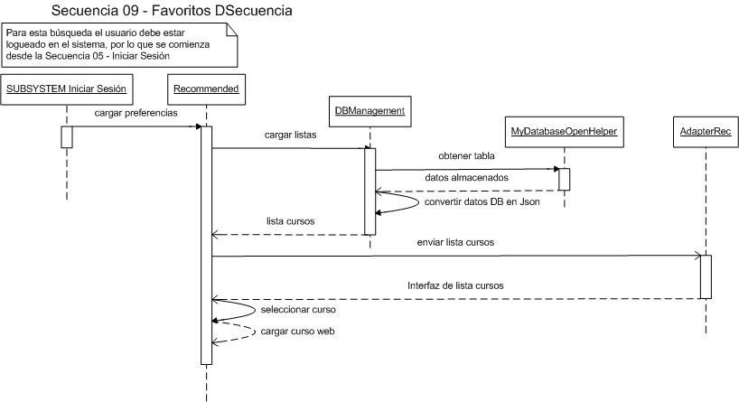

Figura 30: Diagrama de secuencia de la funcionalidad Historial

1. El sub sistema Iniciar Sesión envía los datos del usuario logueado a la clase **Reommended** para que esta la consulte dentro de la base de datos local del dispositivo.
2. **Reommended** hace una consulta a **DBManagement**, el cual llama a una tabla almacenada dentro de la base de datos con la clase **MyDatabaseOpenHelper.**
3. **MyDatabaseOpenHelper** carga la tabla y retorna los datos almacenados dentro de la misma a **DBManagement**.
4. **DBManagement** convierte los datos enviados en Json y luego los envía a la clase **Reommended** almacena el Json en una lista.
5. **AdapterRec** recibe esta lista e inicializa los parámetros de interfaz para mostrarla en una nueva ventana.

**Implementación**

La implementación se ha realizado para un sistema Android en su versión 2.2 o posterior. Para ello hemos creado una clase y una interfaz para cada una de las funcionalidades contempladas en este módulo[[34]](#footnote-34):

**PARAMETROS**

Para la implementación de estas funcionalidades se manejara un dato tipo ***SharedPreferences***  que nos permitirá guardar las funcionalidades del usuario como preferencias para cargarlas posteriormente.

Así mismo ser utilizaran arreglos de datos para guardar la información obtenida del servidor y almacenada posteriormente en la base de datos, esto con el fin de tener los datos sobre historial, favoritos y tendencias listos para consumir cuando el usuario los necesite.

**CLASES**

Estas clases son llamadas desde la clase **CourseUtilities** implementada en el módulo de usuarios al iniciar sesión, para cargar los datos de la misma utilizaremos las tablas cargadas dentro de la base de datos local y que han sido cargadas desde el servidor en el momento que el usuario inicia sesión.

**History:** tiene implementado métodos para cargar el historial de navegación del usuario, la información básica y los recursos web de un curso revisado anteriormente, la llamada para este método se la define con Intents, mientras que la extracción de la información se lleva a cabo mediante un método definido dentro del manejador de base de datos que hayamos implementado:

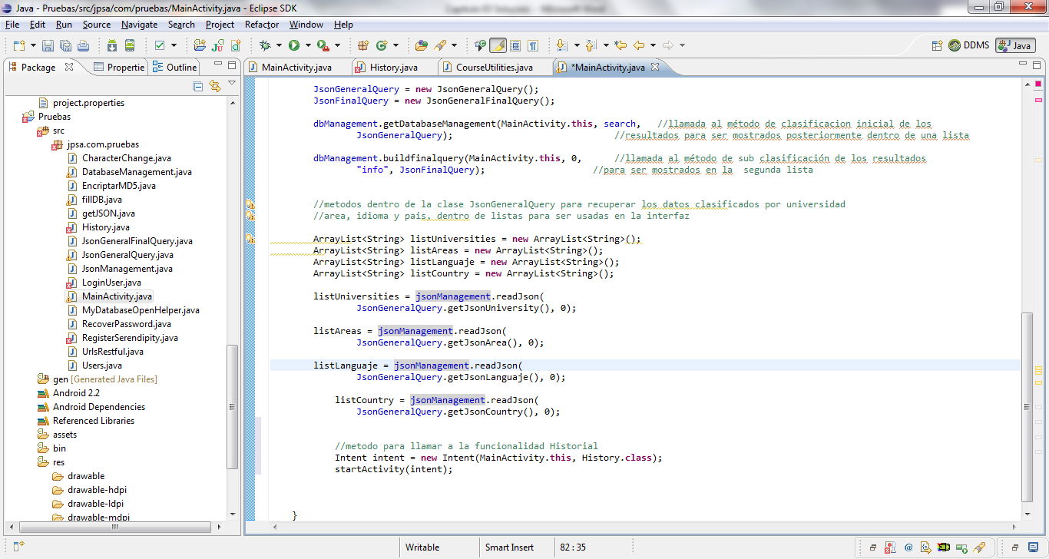

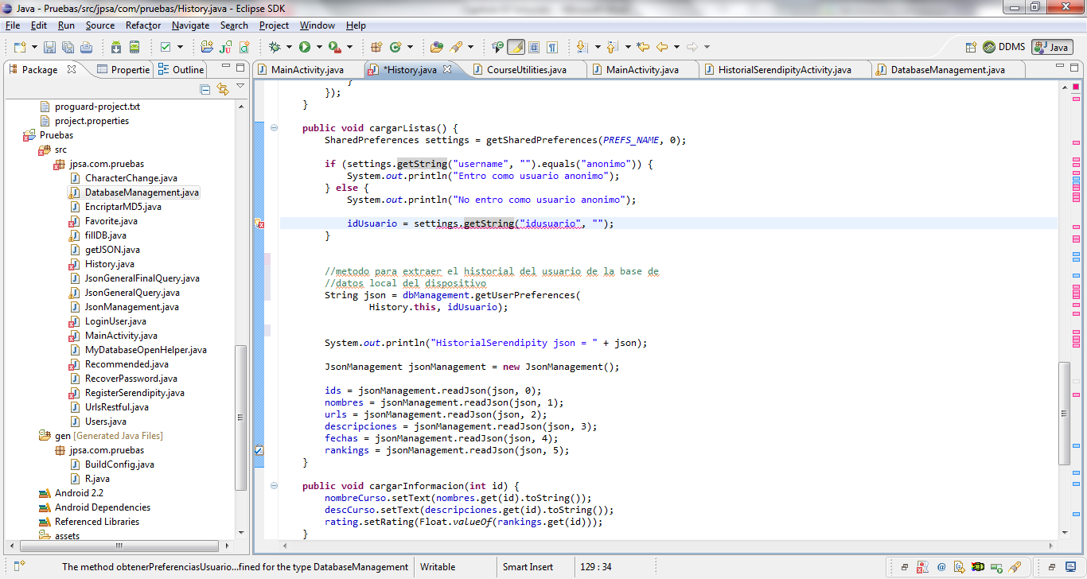

**Reommended**: permite recuperar información sobre los cursos más visitados y con mayor ranking de parte de los usuarios tanto anónimos como registrados, al igual que en Historial se usan Intents y métodos para obtener los datos:

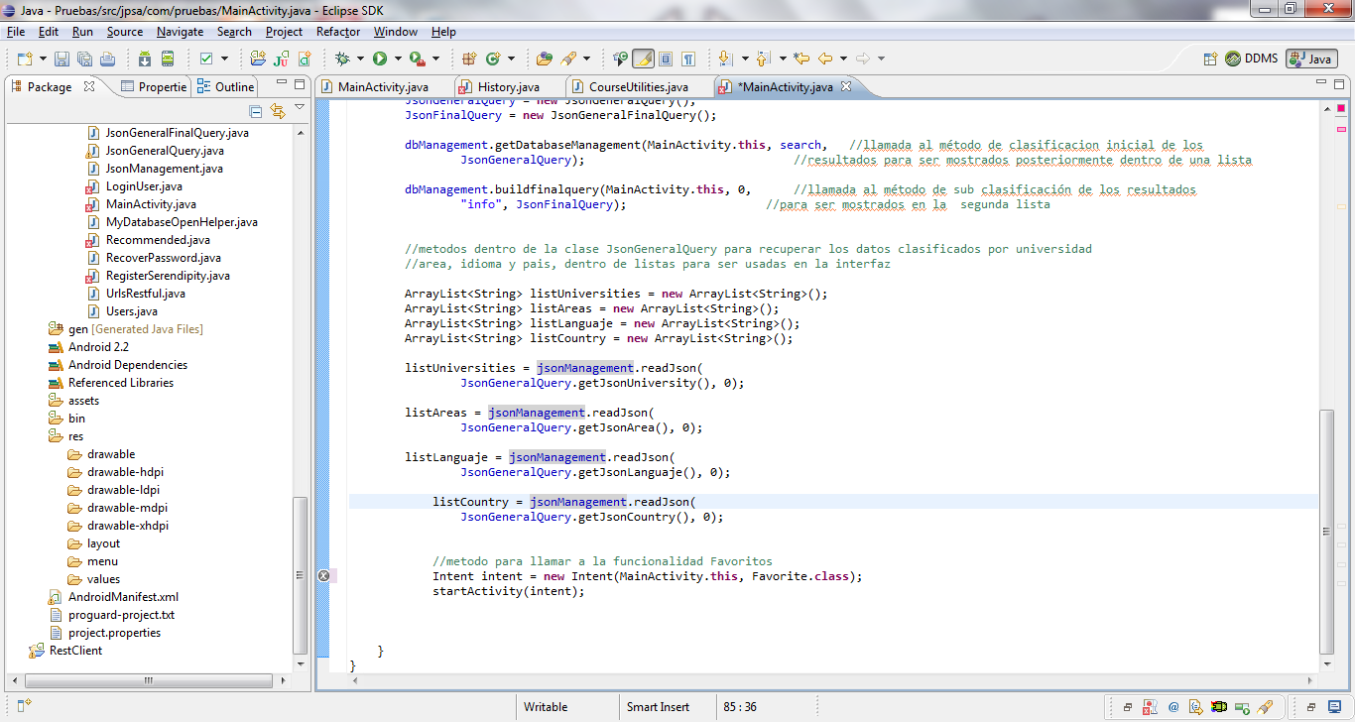

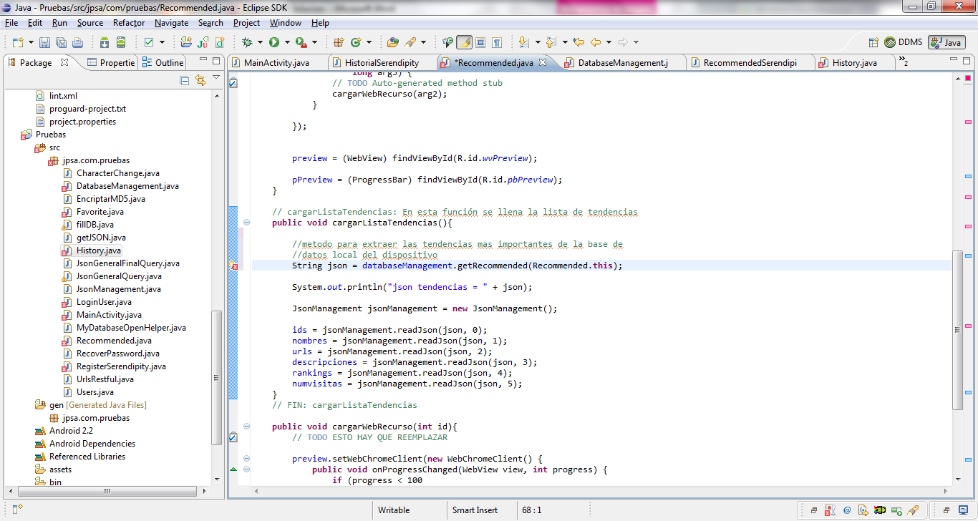

**Favorite**: implementa un método para mostrar los cursos previamente marcados por un usuario registrado para ser revisados posteriormente.

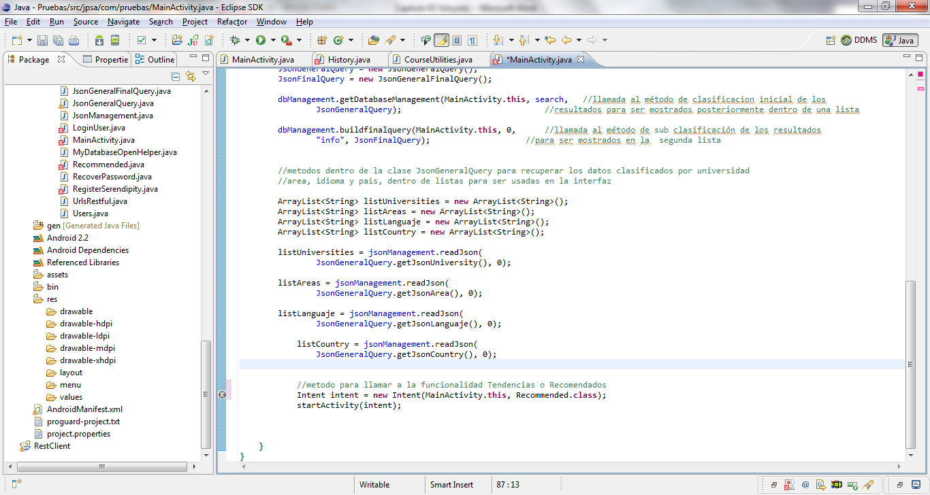

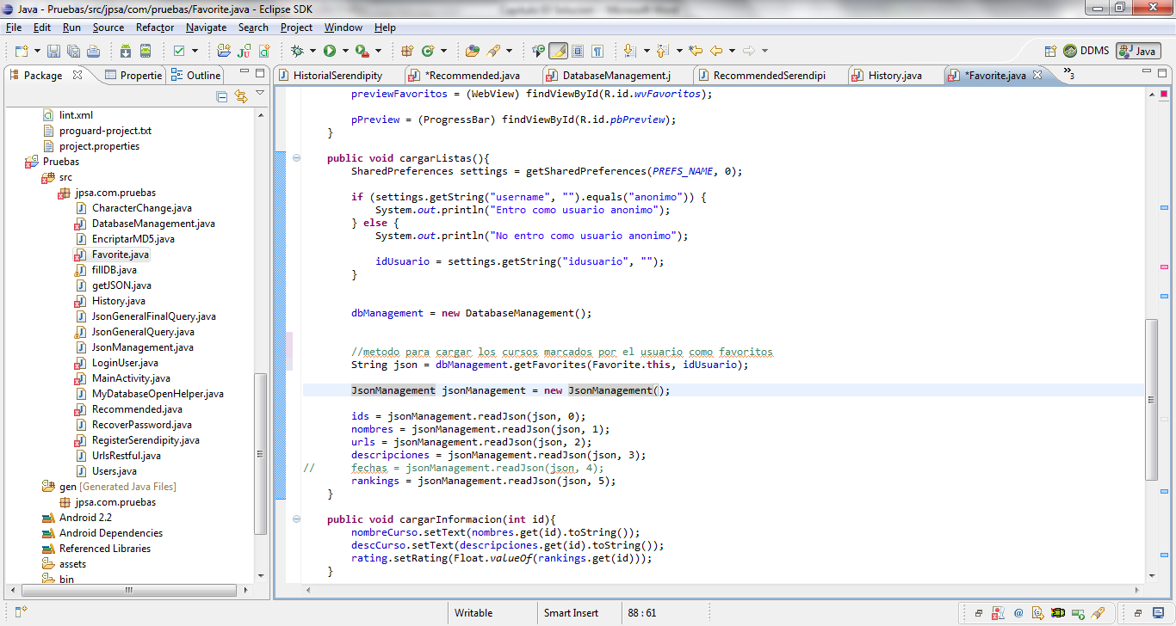

# Capítulo 4: Validación

## Solución vs Problemas

Se ha llevado a cabo algunas pruebas sobre la aplicación[[35]](#footnote-35), entre las mismas tenemos:

Entre las pruebas efectuadas sobre el sistema hemos detallado las siguientes:

**Pruebas de funcionalidad,** se llevaran a cabo sobre cada uno de los casos de uso que hemos definido para el sistema:

1. Realizar Búsqueda
2. Clasificar consultas
3. Rankear curso
4. Crear usuario
5. Iniciar sesión
6. Actualizar datos
7. Consultar Historial
8. Compartir Curso
9. Visualizar tendencias
10. Consultar Favoritos
11. Marcar Favorito

Emplearemos dentro de ellas 3 tipos de pruebas (Blank, 2005):

* Prueba funcional
* Prueba de seguridad
* Prueba de volumen

Cada una de estas pruebas se empleara sobre cada una de las funcionalidades o sobre algunas solamente en base de que existen parámetros distintos para evaluar las mismas.

Para llevar a cabo cada prueba definiremos ciertos elementos a tomar en cuenta al momento de llevar a aplicar las mismas:

**Objetivo de las pruebas**, aquello que se busca comprobar, verificar o validar del sistema con la aplicación de las pruebas.

**Escenario**, el lugar o las condiciones en las que se llevan a cabo las pruebas.

**Dispositivo**, los dispositivos móviles en los cuales se llevaran a cabo las pruebas.

**Versión de Android**, la versión del sistema operativo Android que se encuentra instalado dentro del dispositivo de prueba.

### Pruebas de Funcionalidad.

**Objetivo:**

El objetivo de estas pruebas es comprobar el correcto desempeño de las funcionalidades que se han implementado en el buscador, se busca comprobar:

* Que la funcionalidad responde de forma adecuada
* No presenta errores
* No congela la aplicación
* No presenta efectos secundarios sobre otras funcionalidades
* Responde conforme ha sido implementada si debe mostrar una lista solo mostrara una lista, si debe actualizar un dato actualizara únicamente ese dato.

**Escenario:**

Las pruebas serán llevadas a cabo mediante la instalación de la aplicación dentro de distintos dispositivos móviles, las distintas funcionalidades serán probadas por personas externas al grupo de desarrollo y con cierto conocimiento sobre aplicaciones móviles.

**Dispositivos y versiones de Android a usar:**

Se emplearan los siguientes modelos y cantidad de dispositivos móviles con sus respectivas versiones de Android para llevar a cabo las pruebas:

* Samsunga Galaxy Tab 10.1, es una Tablet perteneciente al laboratorio de investigación y en la que se encuentra instalada la versión Android 3.1 Honeycomb.
* Samsung Galaxy Ace, existen 3 smartphones de este tipo con la versión Android 2.3.4 Gingerbread.
* HTC Evo, smartphone perteneciente al laboratorio de investigación y en el que se encuentra instalado la versión Android 4.0.3 Ice Cream Sandwich.
* Así mismo se ha usado el dispositivo virtual que se encuentra en el SDK de Android para el mismo hemos escogido la versión más baja de Android que soporta la aplicación, Android 2.2 Froyo.

A continuación presentamos una tabla resumen con las distintas funcionalidades implementadas y los distintos problemas o circunstancias hallados en cada una, para tener una comparativa de las pruebas las mismas estarán detalladas a partir del prototipo #4:

Prototipo #4:

|  |  |  |  |
| --- | --- | --- | --- |
| **Pruebas Funcionales** | **Dispositivos** | | **Soluciones** |
| **Samsung Galaxy Tab 10.1** | **Emulador** |
| **Android 3.1** | **Android 2.2** |
| Búsqueda | * Errores al consultar con espacios en blanco, por lo que la aplicación era forzada a cerrar. | | * Implementación de una clase que codifique la cadena de búsqueda. |
| Compartir curso | * Comparte únicamente en las redes sociales instaladas en el dispositivo | | * No necesita. |
| Rankear curso | * No se actualiza el ranking en la interfaz, luego de ser enviado a la base de datos. | | * Cargar nuevamente la lista con los datos de cursos consultados nuevamente mediante el Web Service. |
| Clasificación de datos | * La búsqueda no devolvía los resultados deseados cuando era hecha, la primera consulta devolvía resultados acordes a lo buscado pero consultas posteriores no. | | * Limpiar la tabla de almacenamiento de datos interna SQLite. |
| Presentación de resultados | * No se cargan algunos cursos pertenecientes a una categoría específica, por lo que al hacer clic sobre una categoría no se mostraba ningún curso en la lista de categorías. | | * Limpiar las listas o cursores de almacenamiento interno del programa. |
| Búsqueda por voz | * Funciona correctamente. | | * No necesita. |

Tabla 4: Tabla de pruebas del prototipo #4 del buscador.

Prototipo #5:

|  |  |  |  |
| --- | --- | --- | --- |
| **Pruebas Funcionales** | **Samsung Galaxy Tab 10.1** | **Emulador** |  |
| **Android 3.1** | **Android 2.2** |  |
| Búsqueda | * Errores al consultar con caracteres especiales, se forzaba el cierre de la aplicación. * Errores al consultar con espacios en blanco continuos entre palabras de consulta, por lo que la consulta solo devolvía resultados acordes a la primera palabra introducida en la cadena y desechaba el resto de la misma. | | * Control de caracteres especiales al momento de ingresar la consulta. * Implementación de un método que convierta los espacios en blanco continuos en un solo espacio en blanco. |
| Compartir curso | * Funciona correctamente. | | * No necesita |
| Rankear curso | * Funciona correctamente. | | * No necesita |
| Clasificación de datos | * SQLite no soporta los caracteres especiales para la consulta de información, por lo que al momento de cargar datos la aplicación era forzada a cerrarse. | | * Conversión de caracteres especiales de los datos obtenidos del JSON, mediante el Web Service. |
| Creación de usuario | * No se controlaba el ingreso de caracteres especiales y espacios en blanco en ciertos campos del usuario como: password, usuario, name, entre otros, resultando esto en errores al momento de crear usuario o posteriormente querer iniciar sesión. | | * Controlar caracteres de ingreso al momento de crear cuenta. |
| Iniciar sesión | * No se controlaba el ingreso de caracteres especiales o espacios en blanco, forzando a cerrar la aplicación si los mismos eran ingresados. | | * Métodos de control de caracteres especiales y espacios en blanco. |
| Actualizar datos | * No se controlaban caracteres especiales, saltos de línea, espacios en blanco, caracteres de otro idioma al enviar los datos a actualizarse, resultando en errores o datos mal actualizados posteriormente. | | * Controlar caracteres especiales y espacios en blanco al momento de actualizar datos |
| Historial | * No cargaba los cursos visitados, hasta que se marcara algún curso como favorito, así tampoco se actualizaba la lista de historial hasta que se volviera a iniciar sesión. | * Funciona correctamente. * No se actualizaba la lista de historial hasta que se volviera a iniciar sesión. | * Consulta de los datos de historial y favoritos al momento de hacer interactuar con el botón de la funcionalidad y no al momento de iniciar sesión. |
| Favoritos | * No se actualizaban en esa sesión los cursos marcados como favoritos, si se marcaba un curso como favorito debía cerrarse sesión y volver a entrar para que se actualizara la lista de favoritos. | |  |
| Presentación de resultados | * No se cargaban los datos resultantes de las búsquedas. | * Funciona correctamente | * Redefinición de la secuencia de hilos encargada de cargar los datos. |

Tabla 5: Tabla de pruebas del prototipo #5 del buscador.

Prototipo #6:

|  |  |  |  |
| --- | --- | --- | --- |
| **Pruebas Funcionales** | **Dispositivos** | | **Solución** |
| **Samsung Galaxy Tab 10.1** | **Emulador** |
| **Android 3.1** | **Android 2.2** |  |
| Búsqueda | Correcto | Correcto |  |
| Búsqueda con conectores lógicos | Correcto | Correcto |  |
| Compartir curso | Correcto | Correcto |  |
| Rankear curso | Correcto | Correcto |  |
| Clasificación de datos | Correcto | Correcto |  |
| Creación de usuario | Correcto | Correcto |  |
| Iniciar sesión | Correcto | Correcto |  |
| Recuperar password | Correcto | Correcto |  |
| Actualizar datos | Correcto | Correcto |  |
| Actualizar password | Correcto | Correcto |  |
| Historial | Correcto | Correcto |  |
| Favoritos | Correcto | Correcto |  |
| Tendencias | Correcto | Correcto |  |

Tabla 6: Tabla de pruebas del prototipo #6 del buscador.

Prototipo #7:

|  |  |  |  |  |
| --- | --- | --- | --- | --- |
| **Pruebas Funcionales** | **Dispositivos** | | | **Solución** |
| **Samsung Galaxy Ace** | **HTC Evo** | **Emulador** |
| **Android 2.3.4** | **Android 4.0.3** | **Android 2.2** |  |
| Búsqueda | Correcto | Correcto | Correcto |  |
| Búsqueda con conectores lógicos | Correcto | Correcto | Correcto |  |
| Compartir curso | Correcto | Correcto | Correcto |  |
| Rankear curso | Correcto | Correcto | Correcto |  |
| Clasificación de datos | Correcto | Correcto | Correcto |  |
| Creación de usuario | Correcto | Correcto | Correcto |  |
| Iniciar sesión | Correcto | Correcto | Correcto |  |
| Recuperar password | Correcto | Correcto | Correcto |  |
| Actualizar datos | Correcto | Correcto | Correcto |  |
| Actualizar password | Correcto | Correcto | Correcto |  |
| Historial | Correcto | Correcto | Correcto |  |
| Favoritos | Correcto | Correcto | Correcto |  |
| Tendencias | Correcto | Correcto | Correcto |  |
|  |  |  |  |  |

Tabla 7: Tabla de pruebas del prototipo #7 del buscador.

Como se ha mostrado en la tabla las pruebas en los distintos dispositivos han resultados satisfactorios para todas las funcionalidades implementadas, cabe recalcar que se cambió la interfaz para los smartphones puesto que al no contar con el mismo tamaño de pantalla que una Tablet los resultados son mostrados mediante ventanas sucesivas.

### Pruebas Adicionales

Se llevaron a cabo unas pruebas extras para comprobar algunos requerimientos no funcionales de la aplicación:

|  |  |  |  |
| --- | --- | --- | --- |
| **Pruebas Extras** | **Samsung Galaxy Tab 10.1** | **Samsung Galaxy Ace** | **HTC Evo** |
| **Android 3.1** | **Android 2.3.4** | **Android 4.0.3** |
| Instalación | Correcto | Correcto | Correcto |
| Interfaces | Correcto | Correcto | Correcto |
| Conectividad Wireless | Correcto | Correcto | Correcto |
| Localización | Correcto | Correcto | Correcto |
| Cámara | Correcto | Correcto | Correcto |

Tabla 8: Tabla de pruebas adicionales en distintos dispositivos

Con estas pruebas se ha querido verificar el correcto funcionamiento del buscador al ser complementado con el hardware del dispositivo.

### Pruebas de Volumen.

El objetivo de estas es verificar que la aplicación funciona adecuadamente bajo los siguientes escenarios de volumen:

* Máximo tamaño de base de datos.

|  |  |  |  |  |
| --- | --- | --- | --- | --- |
| **Pruebas Volumen** | **Samsung Galaxy Tab 10.1** | **Samsung Galaxy Ace** | **HTC Evo** | **Emulador** |
| **Tiempo promedio** | **Tiempo promedio** | **Tiempo promedio** | **Tiempo promedio** |
| Búsqueda | 12.08117647 | 13.4382456 | 12.56327841 | 12.63416667 |
| Búsqueda con conectores lógicos | 21.26111111 | 25.5876413 | 23.7485123 | 22.3214587 |
| Historial | 5.24778541 | 5.9445683 | 5.6135468 | 5.78954621 |
| Favoritos | 5.0266783 | 5.7822403 | 5.3078941 | 6.0889412 |
| Tendencias | 3.8245687 | 4.8746321 | 4.087423 | 4.2541368 |

Tabla 9: Tabla de pruebas de volumen en distintos dispositivos

### Pruebas de Seguridad.

Se llevaron a cabo para comprobar el acceso a funcionalidades propias de un usuario registrado, así como para el momento de crear un usuario, iniciar sesión, recuperar password o actualizar datos.

|  |  |  |  |
| --- | --- | --- | --- |
| **Pruebas Seguridad** | **Samsung Galaxy Tab 10.1** | **Samsung Galaxy Ace** | **HTC Evo** |
| **Android 3.1** | **Android 2.3.4** | **Android 4.0.3** |
| Compartir curso | Usuario autenticado | Usuario autenticado | Usuario autenticado |
| Rankear curso | Usuario anónimo/autenticado | Usuario anónimo/autenticado | Usuario anónimo/autenticado |
| Creación de usuario | Correo de autenticación | Correo de autenticación | Correo de autenticación |
| Iniciar sesión | Usuario autenticado | Usuario autenticado | Usuario autenticado |
| Recuperar password | Correo de autenticación | Correo de autenticación | Correo de autenticación |
| Actualizar datos | Usuario autenticado | Usuario autenticado | Usuario autenticado |
| Actualizar password | Usuario autenticado/ Correo de autenticación | Usuario autenticado/ Correo de autenticación | Usuario autenticado/ Correo de autenticación |
| Historial | Usuario autenticado | Usuario autenticado | Usuario autenticado |
| Favoritos | Usuario autenticado | Usuario autenticado | Usuario autenticado |
| Tendencias | Usuario autenticado | Usuario autenticado | Usuario autenticado |

Tabla 10: Tabla de pruebas de seguridad en distintos dispositivos

Las funcionalidades propias de un usuario autenticado se han mostrado únicamente con el inicio de sesión, así mismo existen medidas de seguridad para la creación de usuario, la recuperación de paaswrod y la actualización de datos como son la autenticación de usuario y la verificación mediante correo con lo que se establece cierto nivel de seguridad para la aplicación.

**Bibliografía**

Apple Inc. (s.f.). *iOS Technology Overview.* Recuperado el 20 de Junio de 2012, de Developer Apple: http://developer.apple.com/

Birrell, A., & Nelson, B. (1 de Febrero de 1984). Recuperado el 19 de Febrero de 2012, de http://nd.edu/~dthain/courses/cse598z/fall2004/papers/birrell-rpc.pdf

Blank, I. (Mayo de 2005). Recuperado el 15 de Septiembre de 2012, de http://carolina.terna.net/ingsw3/datos/Pruebas\_Funcionales.pdf

Google Inc. (14 de Agosto de 2012). *Android Developers*. Recuperado el 03 de Septiembre de 2012, de http://developer.android.com/reference/org/apache/http/package-summary.html

Mednieks, Z., Dornin, L., Meike, G., & Nakamura, M. (2011). *Programming Android.* California: O’Reilly.

Murphy, M. (2010). *Beginning Android 2.* Califronia: O’Reilly.

Neuburg, M. (2011). *Programming iOS4.* California: O’Reill.

OCWConsortium. (2012). *OCWConsortium*. Recuperado el 03 de Octubre de 2012, de http://www.ocwconsortium.org/en/courses

Piedra , N., Chicaiza, J., & Lopez, J. (2012). *Combining Linked Data and Mobiles Devices to improve access to OCW.* Recuperado el 25 de Julio de 2012, de Mendeley: http://ieeexplore.ieee.org/xpl/mostRecentIssue.jsp?punumber=6196361

Piedra, N. (25 de Enero de 2012). *slideshare.* Recuperado el 03 de Octubre de 2012, de http://www.slideshare.net/emadridnet/2012-01-20-upm-emadrid-etovar-upm-npiedra-utpl-linked-data-repositorios-ocw

San Martin Oliva, C. R. (s.f.). *portalhuarpe.* Recuperado el 25 de Julio de 2012, de http://www.portalhuarpe.com.ar/Seminario09/archivos/MetodologiaICONIX.pdf

SunMicrosystems, Inc. (01 de Abril de 2005). Recuperado el 18 de Junio de 2012, de http://docs.huihoo.com/glassfish/v3/820-4867.pdf

Tovar, E., Piedra, N., Chicaiza, J., Lopez , J., & Martínez, O. (2012). Development and promotion of OERs. Outcomes of an international research project under OpenCourseWare model. . *Journal of Universal Computer Science*.

Turner, J. (2011). *Developing Enterprise iOS Applications.* California: O’Reilly.

Universia. (2012). *Universia*. Recuperado el 03 de Octubre de 2012, de http://ocw.universia.net/es/buscar-por-areas.php?ord=A

Zeman, E. (03 de Noviembre de 2011). *informationweek*. Recuperado el 19 de Junio de 2012, de http://www.informationweek.com.mx/movilidad/android-4-0-vs-ios-5-cara-a-cara/

Anexo 1: Modelo de Dominio

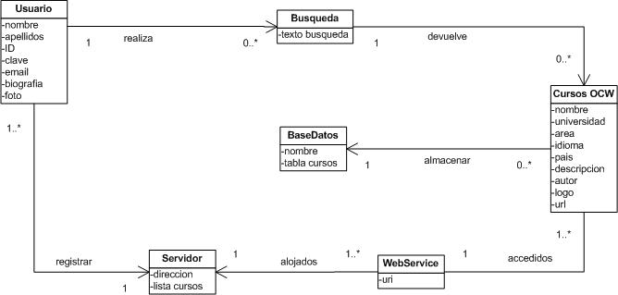

Figura 31: Modelo de dominio

Anexo 2: Especificación de Requerimientos de Software (ERS)

**OCWFinder**

Versión [1.5.0]

**Información del Documento**

|  |  |
| --- | --- |
| Título: | Especificación de Requerimientos de Software |
| Subtítulo: | OCWFinder |
| Versión: | [1.5.0] |
| Archivo: | Especificacion Requerimientos |
| Autor: | Diego Ernesto Guamán  Pablo Antonio Alvarado  Juan Pablo Sigcho |
| Estado: | Borrador |

**Lista de Cambios**

|  |  |  |  |
| --- | --- | --- | --- |
| Versión | Fecha | Autor | Descripción |
| 1.5.0 | 2012-02-15 | DEG, PAA, JPS | Emisión Inicial |
|  |  |  |  |
|  |  |  |  |

**Firmas y Aprobaciones**

|  |  |  |  |
| --- | --- | --- | --- |
| Elaborado Por: | Diego Ernesto Guamán  Pablo Antonio Alvarado  Juan Pablo Sigcho  Analistas - Desarrolladores | |  |
| Fecha: | 2012-02-15 | Firma: |

|  |  |  |  |
| --- | --- | --- | --- |
| Revisado Por: | [Nombre]  *[Cargo]* | |  |
| Fecha: | [AAA-MM-DD] | Firma: |

|  |  |  |  |
| --- | --- | --- | --- |
| Aprobado Por: | [Nombre]  *[Cargo]* | |  |
| Fecha: | [AAAA-MM-DD] | Firma: |
|  |  |  |  |

**Contenido**

[**1** **Introducción**](#_Toc331329279) 76

[1.1 Descripción 76](#_Toc331329280)

[1.2 Problemas Conocidos 76](#_Toc331329281)

[1.3 Referencias 76](#_Toc331329282)

[2 Descripción General 77](#_Toc331329283)

[2.1 Perspectiva del Software 78](#_Toc331329284)

[2.2 Características del Usuario](#_Toc331329285) 79

[2.3 Limitaciones Generales 79](#_Toc331329286)

[2.4 Asunciones y Dependencias 79](#_Toc331329287)

[3 Requerimientos Funcionales. 8](#_Toc331329288)0

[3.1 REQ001 Búsqueda semántica 80](#_Toc331329289)

[3.2 REQ002 Almacenamiento de datos 8](#_Toc331329290)0

[3.3 REQ003 Clasificación de datos 80](#_Toc331329291)

[3.4 REQ004 Gestión de usuarios 81](#_Toc331329292)

[3.5 REQ005 Gestión de historial 81](#_Toc331329293)

[3.6 REQ006 Cursos relevantes 81](#_Toc331329294)

[3.7 REQ007 Evaluación de cursos 81](#_Toc331329295)

[3.8 REQ008 Gestión de favoritos 82](#_Toc331329296)

[4 Requerimientos de Rendimiento 82](#_Toc331329297)

[5 Limitaciones de Diseño. 83](#_Toc331329298)

[6 Otros Requerimientos. 83](#_Toc331329299)

[7 Glosario 83](#_Toc331329300)

**Tablas**

**Figuras**

**Especificación de Requerimientos de Software (ERS)**

**Introducción**

***Descripción***

Este software permite llevar a cabo búsquedas guiadas y eficientes de cursos OCW disponibles en la web, así mismo permite crear, manejar y actualizar cuentas de usuario, realizar búsquedas y recomendaciones según cada usuario, así como calificar y compartir recursos OCW.

***Problemas Conocidos***

Previo al análisis realizado, se han podido detectar los siguientes problemas:

1. **Ausencia de buscadores móviles.**

Existe un escaso número de buscadores móviles de recursos OCW, se ha encontrado un buscador desarrollado en Android[[36]](#footnote-36), y otros 3 implementados en iOS; a diferencia de los buscadores web de los cuales existen varios como se detalla en (Piedra, slideshare, 2012).

1. **Datos dispersos.**

Este problema ya ha sido solucionado por el Laboratorio De Tecnologías Avanzadas en la Web y SBC de la UTPL, y esta solución es tomada como base para el desarrollo del sistema buscador.

1. **Presentación de resultados.**

Al momento de presentar los resultados los buscadores móviles y web presentaban los resultados de distinta manera.

Los resultados son presentados en forma ordenada por nombre o un ID en la mayoría de los casos, solo los buscadores web permiten cierta categorización de los resultados para facilitar la búsqueda al usuario, mientras que los buscadores móviles presentan los resultados en listas simples, implementando solo el iOCW[[37]](#footnote-37) una clasificación mínima de los mismos.

1. **Gestión de usuarios.**

Los buscadores móviles probados no permiten la creación de usuarios, ni la gestión de los mismos, funcionalidad que si se encuentra presente en ciertos buscadores web, en los que un usuario puede registrar una cuenta para acceder a ciertas funcionalidades como historial, evaluación de cursos, comentarios sobre los mismos, selección de favoritos, acceso a opiniones de otros usuarios, entre otras.

Solo MIT OpenCourseWare Lecturehall permitia el ingreso como usuario al sistema siempre y cuando uno fuera estudiante activo del MIT (Massachusetts Institute of Technology). Debido a esto los usuarios no pueden acceder a algunos cursos OCW ajenos a su universidad, ni a funcionalidades propias de un usuario registrado.

***Referencias***

|  |  |
| --- | --- |
| **[1]** | Definición de Requerimientos de Software ANSI/IEEE std. 830-1984 |
| **[2]** |  |
| **[3]** |  |
|  |  |

**Descripción General**

El buscador y recomendador de cursos OCW es un software desarrollado para dispositivos móviles; cuya función principal es el de permitir y gestionar los siguientes procesos:

**Búsqueda.-** el sistema permitirá realizar búsquedas textuales de la información, así como búsquedas concatenadas mediante conectores lógicos.

**Integración y clasificación de información.-** el sistema contara con una base de datos común que contenga información sobre todos los cursos OCW disponibles así mimos almacenara y clasificara los resultados devueltos dentro de categorías para facilitar la búsqueda al usuario.

**Gestión de usuarios.-** el sistema facilitara la creación, manejo y actualización de cuentas usuario, facilitando así no solo el almacenamiento de datos personales del mismo sino también posteriormente las preferencias de búsqueda del mismo.

**Funcionalidades adicionales.-** el sistema no se limitara a llevar a cabo solo búsquedas sino que también implementara opciones de recomendación, gestión de historial, rankear recursos OCW y compartir datos sobre los mismos en distintas redes sociales.

***Perspectiva del Software***

El sistema de búsqueda y recomendación de cursos OCW necesita interactuar con un servicio web que contiene información detallada y debidamente clasificada sobre los recursos OCW disponibles en la web.

Características del Producto

El sistema dispondrá de las siguientes funcionalidades:

**BÚSQUEDA:**

* **Búsqueda,** permitirá el ingreso y la validación de una cadena de texto para la búsqueda de información sobre cursos OCW no solo mediante las entradas de texto introducidas por el usuario sino también mediante la asociación de metadatos, etiquetas RDF y otros datos que no serán visibles inicialmente al usuario.

**INTEGRACIÓN DATOS**

* **Almacenamiento de datos,** el sistema trabajara con una base de datos común de cursos OCW la mismas será almacenada localmente dentro del dispositivo para así aprovechar recursos y maximizar la eficiencia y eficacia de las búsquedas.
* **Clasificación de datos,** el sistema permitirá llevar a cabo una clasificación de la información resultante sobre los cursos OCW, facilitando así la presentación al usuario de los mismos y por ende la selección del curso de su agrado.

**GESTIÓN DE USUARIOS**

* **Gestión de cuentas,** facilitara la creación, gestión y actualización de cuentas de usuario con sus respectivos parámetros de información, es decir, al crear una cuenta de usuario el sistema, se guardara no solo la información personal sobre el mismo sino también información que posteriormente se utilizara para las búsquedas que luego se lleven a cabo.

**FUNCIONALIDADES**

* **Gestión de historial,** permitirá consultar en base a la cuenta de usuario todas las consultas llevadas a cabo en determinadas fechas o tiempos.
* **Contador de tendencias,** facilitara la recomendación de cursos OCW en base a un contador de visitas individual para cada curso.
* **Evaluación de cursos,** permitirá al usuario calificar un curso OCW o compartir cierta parte de su contenido o recursos en una red social.
* **Compartir información,** permitirá al usuariopublicar ciertos contenidos o enlaces de un curso OCW dentro de una red social específica.
* **Gestión de favoritos,** se permitirá que el usuario pueda seleccionar o marcar algunos de sus cursos de su interés para crear una lista de cursos específicos.

***Características del Usuario***

**Usuario registrado**: Educación superior, conocimiento y experiencia en varios procesos, favorecido con todas las funcionalidades implementadas dentro del sistema.

**Usuario anónimo.-** Educación superior, conocimiento y experiencia en algún proceso, limitado a la consulta de información.

***Limitaciones Generales***

El diseño de la aplicación, correcta implementación y su posterior operación dependerá de la correcta aplicación de lineamientos macro institucionales, medidas de seguridad y políticas de la universidad analizadas en las etapas previas a su implementación así como de las limitaciones del hardware empleado.

***Asunciones y Dependencias***

**Asunciones:**

Para la implementación del sistema todos los dispositivos móviles deberán contar con sistema operativo Android 2.2 o superior.

La información de los usuarios y sus preferencias serán ingresadas y actualizadas constantemente conforme el usuario corresponda.

**Requerimientos Funcionales.**

***REQ001 Búsqueda***

**Descripción.**

Se función es llevar a cabo la búsqueda de cursos OCW en base al texto ingresado por el usuario.

**Entradas.**

El usuario ingresa el texto a ser buscado mediante voz o teclado.

Se ingresará: texto de búsqueda.

***REQ002 Almacenamiento de datos***

**Descripción.**

Su función es conectarse a una base de datos común de cursos OCW y almacenar los resultados obtenidos en una base de datos local dentro del dispositivo móvil.

**Entradas.**

Se necesitara que la búsqueda ingresada haya devuelto algún resultado.

***REQ003 Clasificación de datos***

**Descripción.**

La función de la clasificación de datos es clasificar los resultados obtenidos de la consulta en categorías visibles al usuario para facilitarle el análisis de los cursos presentados.

**Entradas.**

Se necesitara que el sistema haya almacenado dentro de la base de datos local todos los resultados obtenidos.

***REQ004 Gestión de usuarios***

**Descripción.**

Permite crear, gestionar y actualizar una cuenta de usuario para así almacenar todos los datos referentes al mismo tanto los personales como los referentes a la búsqueda de cursos OCW.

**Entradas.**

Se registrara: usuario, password, mail, nombre, apellidos, bio, foto, país, idioma.

***REQ005 Gestión de historial***

**Descripción.**

Permite llevar a cabo un registro de todos los cursos OCW visualizados por el usuario.

**Entradas.**

Se necesitará que el usuario haya visualizado uno o más cursos OCW.

***REQ006 Cursos relevantes***

**Descripción.**

Su función es mostrar al usuario aquellos cursos que hayan sido más visitados y ordenar los mismos en base al ranking promedio dado por los usuarios que los hayan consultado.

**Entradas.**

Se necesitara tener un contador de visitas, el mismo se actualizara cada vez que un usuario (anónimo o registrado) visualice el mismo.

***REQ007 Evaluación de cursos***

**Descripción.**

Permite calificar mediante un ranking total y compartir información en una red social sobre un curso OCW específico.

**Entradas.**

Se ingresará: ranking del curso OCW así como un detalle en específico a compartir sobre el mismo: nombre, descripción, url.

***REQ008 Gestión de favoritos***

**Descripción.**

Permite crear, visualizar y modificar una lista de cursos previamente seleccionados por el usuario que sean de su interés, para acceder rápidamente a la información provista en los mismos.

**Entradas.**

Se necesitara tener un marcador especial para cursos seleccionados, de tal forma que el uso del mismo permita ingresar un curso dentro de la lista de favoritos del usuario.

**Requerimientos de Rendimiento**

El sistema debe responder de inmediato (dentro de un tiempo estimado en segundos) a las interacciones del usuario.

Disponible en cualquier momento.

Ser amigable al usuario y sencillo de usar.

**Limitaciones de Diseño.**

**Otros Requerimientos.**

**Glosario**

|  |  |
| --- | --- |
| DRS | Documento de Requerimientos de Software |
| ANSI | American National Standards Institute |
| IEEE | The Institute of Electrical and Electronics Engineers, Inc. |

Anexo 3: Diagrama de Casos de Uso

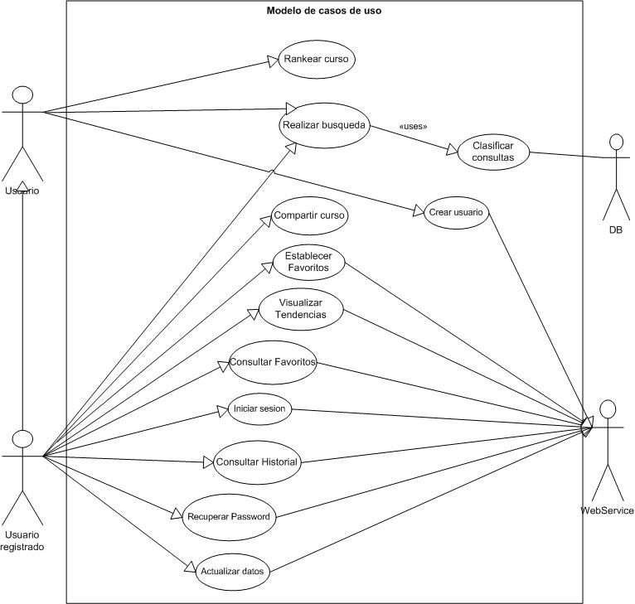

Figura 32: Diagrama de Casos de Uso

Anexo 4: Especificaciones de Casos de Uso

UTPL-ECC

**Especificación de Caso de Uso (ECS)**

**Realizar Búsqueda**

Versión [1.0.0]

**Información del Documento**

|  |  |
| --- | --- |
| Título: | Especificación de Caso de Uso (ECS) |
| Subtítulo: | Realizar Búsqueda |
| Versión: | [1.0.0] |
| Archivo: | ECS- OCWFinder (01 - Realizar Búsqueda) |
| Autor: | Diego Ernesto Guamán  Pablo Antonio Alvarado  Juan Pablo Sigcho |
| Estado: | Borrador |

**Lista de Cambios**

|  |  |  |  |
| --- | --- | --- | --- |
| Versión | Fecha | Autor | Descripción |
| 1.0.0 | 2012-02-15 | DEG, PAA, JPS | Emisión Inicial |
|  |  |  |  |
|  |  |  |  |

**Firmas y Aprobaciones**

|  |  |  |  |
| --- | --- | --- | --- |
| Elaborado Por: | Diego Ernesto Guamán  Pablo Antonio Alvarado  Juan Pablo Sigcho  Analistas - Desarrolladores | |  |
| Fecha: | 2012-02-15 | Firma: |

|  |  |  |  |
| --- | --- | --- | --- |
| Revisado Por: | [Nombre]  *[Cargo]* | |  |
| Fecha: | [AAA-MM-DD] | Firma: |

|  |  |  |  |
| --- | --- | --- | --- |
| Aprobado Por: | [Nombre]  *[Cargo]* | |  |
| Fecha: | [AAAA-MM-DD] | Firma: |
|  |  |  |  |

**Especificación de Caso de Uso (ECS)**

*Realizar Busqueda*

**Especificación de Casos de Uso**

|  |  |  |
| --- | --- | --- |
| Número: | 01 | |
| Nombre: | Realizar Búsqueda | |
| Actores: | Usuario, WebService | |
| Descripción: | Su función es llevar a cabo una búsqueda sobre los cursos OCW almacenados dentro del WebService, en base a una palabra clave introducida por el usuario. | |
| Precondiciones: | El usuario ha ingresado una palabra clave | |
| Poscondiciones: | Se muestra el curso solicitado por el usuario | |
| Flujo Normal: | **Actor:** | **Sistema:** |
| 1. Ingresa una cadena de búsqueda para el curso OCW 2. Selecciona una etiqueta. 3. Selecciona una categoría de las mostradas en la etiqueta seleccionada. 4. Selecciona un curso OCW | 1. Presenta una pantalla de búsqueda. 2. Verifica si la cadena ingresada es válida **FA 1** 3. Solicita una conexión al WebService **FA 2** 4. Obtiene los resultados de la consulta **FA 3** 5. *Include* al caso de uso “Clasificar Consulta” 6. Muestra al usuario los cursos OCW en 4 listas de categorías que están etiquetadas por universidad, área, idioma y país 7. Despliega todas las categorías pertenecientes a la etiqueta seleccionada. 8. Muestra en otra lista los cursos OCW pertenecientes a la categoría seleccionada. 9. Muestra:  * Detalles del curso OCW (descripción, universidad, ranking, otros) * La opción de visualizar el curso. **SF 1**  1. Fin del Caso de Uso. |
| Sub Flujo | **SF 1 Visualizar curso** | |
| **Actor:** | **Sistema:** |
| 1. Selecciona el curso      1. Selecciona la opción de visualizar el curso | 1. Carga en el navegador web del dispositivo el enlace url del curso OCW. |
|  |  |
| Flujo Alternativo: | **FA 1 Datos requeridos no han sido ingresados**  Ocurre cuando la cadena ingresada por el usuario está vacía, en caso de ser así muestra un mensaje de advertencia.  **FA 2 Conexión fallida con el servidor**  Si la conexión con el WebService falla el sistema mostrara un mensaje de conexión fallida o incorrecta  **FA 3 Búsqueda no devuelve resultados**  Mostrar mensaje de búsqueda no encontrada | |
| Excepciones: |  | |
| Prioridad: | Alta | |
| Referencias Cruzadas: | **De Requerimientos:** REQ 01  **De Casos De Uso:** CUS 03 | |
| Requerimientos Especiales: |  | |
| Asunciones y Dependencias: |  | |
| Notas adicionales: |  | |

**Glosario**

|  |  |
| --- | --- |
| Actor | Usuario del sistema |
| OCW | OpenCourseWare |

UTPL-ECC

**Especificación de Caso de Uso (ECS)**

**Clasificar consultas**

Versión [1.0.0]

**Información del Documento**

|  |  |
| --- | --- |
| Título: | Especificación de Caso de Uso (ECS) |
| Subtítulo: | Clasificar consultas |
| Versión: | [1.0.0] |
| Archivo: | ECS- OCWFinder (02 - Clasificar consultas) |
| Autor: | Diego Ernesto Guamán  Pablo Antonio Alvarado  Juan Pablo Sigcho |
| Estado: | Borrador |

**Lista de Cambios**

|  |  |  |  |
| --- | --- | --- | --- |
| Versión | Fecha | Autor | Descripción |
| 1.0.0 | 2012-02-15 | DEG, PAA, JPS | Emisión Inicial |
|  |  |  |  |
|  |  |  |  |

**Firmas y Aprobaciones**

|  |  |  |  |
| --- | --- | --- | --- |
| Elaborado Por: | Diego Ernesto Guamán  Pablo Antonio Alvarado  Juan Pablo Sigcho  Analistas - Desarrolladores | |  |
| Fecha: | 2012-02-15 | Firma: |

|  |  |  |  |
| --- | --- | --- | --- |
| Revisado Por: | [Nombre]  *[Cargo]* | |  |
| Fecha: | [AAA-MM-DD] | Firma: |

|  |  |  |  |
| --- | --- | --- | --- |
| Aprobado Por: | [Nombre]  *[Cargo]* | |  |
| Fecha: | [AAAA-MM-DD] | Firma: |
|  |  |  |  |

**Especificación de Caso de Uso (DEV-CUS)**

*Clasificar consultas*

**Especificación de Casos de Uso**

|  |  |  |
| --- | --- | --- |
| Número: | 02 | |
| Nombre: | Clasificar consultas | |
| Actores: | DB, WebService | |
| Descripción: | Su función es almacenar y clasificar todos los resultados de la consulta realizada por el usuario dentro de la base de datos del dispositivo móvil. | |
| Precondiciones: | El WebService devolvió un resultado no nulo. | |
| Poscondiciones: | Se han guardado y clasificado los resultados de la consulta | |
| Flujo Normal: | **Actor:** | **Sistema:** |
| 1. El WebService envía los datos de la consulta. 2. Almacena los datos codificados por el sistema. 3. La base de datos almacena esta clasificación. | 1. El sistema codifica los datos enviados para almacenarlos en la base de datos. 2. Establece una clasificación inicial en base a los datos almacenados, de los cursos OCW en base a 4 etiquetas: universidad, idioma, país y área. 3. Fin del Caso de Uso. |
| Sub Flujo |  | |
| **Actor:** | **Sistema:** |
|  |  |
| Flujo Alternativo: |  | |
| Excepciones: |  | |
| Prioridad: | Alta | |
| Referencias Cruzadas: | **De Requerimientos:** REQ 03, REQ 04  **De Casos De Uso:** CUS 01 | |
| Requerimientos Especiales: |  | |
| Asunciones y Dependencias: |  | |
| Notas adicionales: |  | |

**Glosario**

|  |  |
| --- | --- |
| Actor | Usuario del sistema |
| OCW | OpenCourseWare |
| DB | Data base |
| WebService | Servicio web |

UTPL-ECC

**Especificación de Caso de Uso (ECS)**

**Rankear curso**

Versión [1.0.0]

**Información del Documento**

|  |  |
| --- | --- |
| Título: | Especificación de Caso de Uso (ECS) |
| Subtítulo: | Rankear curso |
| Versión: | [1.0.0] |
| Archivo: | ECS-OCWFinder (09 - Rankear curso) |
| Autor: | Diego Ernesto Guamán  Pablo Antonio Alvarado  Juan Pablo Sigcho |
| Estado: | Borrador |

**Lista de Cambios**

|  |  |  |  |
| --- | --- | --- | --- |
| Versión | Fecha | Autor | Descripción |
| 1.0.0 | 2012-02-15 | DEG, PAA, JPS | Emisión Inicial |
|  |  |  |  |
|  |  |  |  |

**Firmas y Aprobaciones**

|  |  |  |  |
| --- | --- | --- | --- |
| Elaborado Por: | Diego Ernesto Guamán  Pablo Antonio Alvarado  Juan Pablo Sigcho  Analistas - Desarrolladores | |  |
| Fecha: | 2012-02-15 | Firma: |

|  |  |  |  |
| --- | --- | --- | --- |
| Revisado Por: | [Nombre]  *[Cargo]* | |  |
| Fecha: | [AAA-MM-DD] | Firma: |

|  |  |  |  |
| --- | --- | --- | --- |
| Aprobado Por: | [Nombre]  *[Cargo]* | |  |
| Fecha: | [AAAA-MM-DD] | Firma: |
|  |  |  |  |

**Especificación de Caso de Uso (DEV-CUS)**

*Rankear curso*

**Especificación de Casos de Uso**

|  |  |  |
| --- | --- | --- |
| Número: | 03 | |
| Nombre: | Rankear curso | |
| Actores: | Usuario, WebService | |
| Descripción: | Su función es permitir que el usuario ingrese una calificación a un curso o recurso OCW. | |
| Precondiciones: | El usuario haya seleccionado un curso OCW en especifico | |
| Poscondiciones: | Se guarda el ranking promediado en el servidor | |
| Flujo Normal: | **Actor:** | **Sistema:** |
| 1. El usuario ingresa un nuevo valor de ranking para el curso OCW 2. El WebService almacena el nuevo ranking 3. Fin del Caso de Uso | 1. Solicita una conexión al WebService **FA 1** 2. Ejecuta un promedio entre el ranking almacenado y el ranking ingresado por el usuario. 3. Envía el nuevo ranking al WebService.   . |
| Sub Flujo |  | |
|  |  |
| Flujo Alternativo: | **FA 1 Conexión fallida con el servidor**  Si la conexión con el WebService falla el sistema mostrara un mensaje de conexión fallida o incorrecta. | |
| Excepciones: |  | |
| Prioridad: | Alta | |
| Referencias Cruzadas: | **De Requerimientos:** REQ 02,REQ 07  **De Casos De Uso:** CUS 01, CUS 05 | |
| Requerimientos Especiales: |  | |
| Asunciones y Dependencias: |  | |
| Notas adicionales: |  | |

**Glosario**

|  |  |
| --- | --- |
| Actor | Usuario del sistema |
| OCW | OpenCourseWare |

UTPL-ECC

**Especificación de Caso de Uso (ECS)**

**Crear usuario**

Versión [1.0.0]

**Información del Documento**

|  |  |
| --- | --- |
| Título: | Especificación de Caso de Uso (ECS) |
| Subtítulo: | Crear usuario |
| Versión: | [1.0.0] |
| Archivo: | ECS- OCWFinder (04 - Crear usuario) |
| Autor: | Diego Ernesto Guamán  Pablo Antonio Alvarado  Juan Pablo Sigcho |
| Estado: | Borrador |

**Lista de Cambios**

|  |  |  |  |
| --- | --- | --- | --- |
| Versión | Fecha | Autor | Descripción |
| 1.0.0 | 2012-02-15 | DEG, PAA, JPS | Emisión Inicial |
|  |  |  |  |
|  |  |  |  |

**Firmas y Aprobaciones**

|  |  |  |  |
| --- | --- | --- | --- |
| Elaborado Por: | Diego Ernesto Guamán  Pablo Antonio Alvarado  Juan Pablo Sigcho  Analistas - Desarrolladores | |  |
| Fecha: | 2012-02-15 | Firma: |

|  |  |  |  |
| --- | --- | --- | --- |
| Revisado Por: | [Nombre]  *[Cargo]* | |  |
| Fecha: | [AAA-MM-DD] | Firma: |

|  |  |  |  |
| --- | --- | --- | --- |
| Aprobado Por: | [Nombre]  *[Cargo]* | |  |
| Fecha: | [AAAA-MM-DD] | Firma: |
|  |  |  |  |

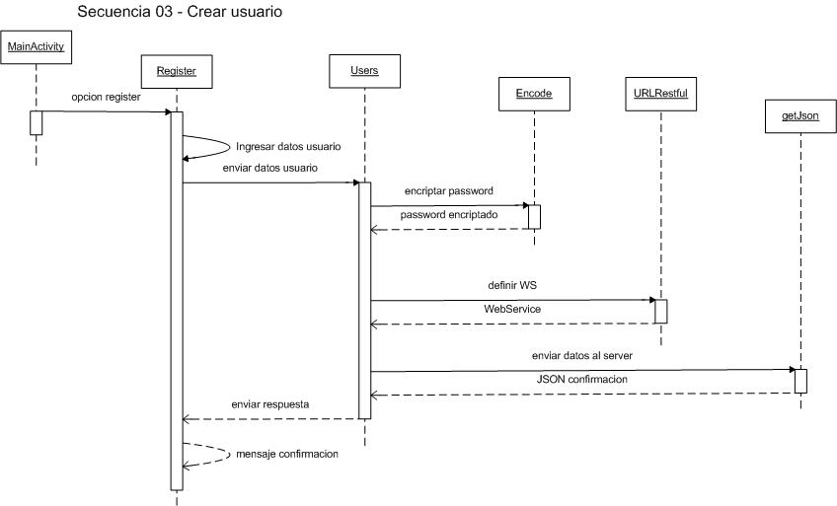

A continuación se describe el comportamiento de la funcionalidad:

1. Desde **MainActivity** se selecciona la opción de Crear Usuario, luego de eso el sistema llama a la clase **Register** la cual muestra una ventana con campos a ser llenados para el registro de usuario.
2. Luego de llenar todos los campos el sistema comprueba que no existan nombres de usuario o mails registrados anteriormente si esos campos ya están usados **Register** mostrara un mensaje de advertencia.
3. En caso de que todos los campos están llenados correctamente, dichos datos se enviaran a la clase **Usuarios** que se encargara de enviar el password a la clase **Encode** y la misma nos devolverá dicho password encriptado.
4. Desde la clase **Register** llamamos a **URLRestful** para definir el *WebService* que vamos a utilizar para registrar los datos del usuario en el servidor.
5. Una vez definido el *WebService* llamamos a la clase **getJson** para almacenar los datos de usuario en el servidor y obtener una bandera de confirmación de los datos ingresados, que se enviara a **Register**.
6. **Register** mostrara un mensaje de confirmación de “Usuario ingresado correctamente”

**Especificación de Caso de Uso (DEV-CUS)**

*Crear usuario*

**Especificación de Casos de Uso**

|  |  |  |
| --- | --- | --- |
| Número: | 04 | |
| Nombre: | Crear usuario | |
| Actores: | Usuario, WebService | |
| Descripción: | Su función es llevar a cabo el registro de una cuenta de usuario. | |
| Precondiciones: | El sistema debe presentar la opción de crear usuario | |
| Poscondiciones: | Se registra dentro del WebService un nuevo usuario. | |
| Flujo Normal: | **Actor:** | **Sistema:** |
| 1. El usuario selecciona la opción de crear usuario. 2. El usuario llena todos los campos y envía la información. 3. El WebService verifica los datos enviados. **FA 1** | 1. El sistema muestra una ventana con algunos campos para llenar:  * Id de usuario * Password * Email * Nombres de usuario * País * Bio  1. Se muestra un mensaje de creación de usuario exitoso y se retorna a la ventana principal del sistema. 2. Fin del Caso de Uso. |
| Sub Flujo |  | |
| **Actor:** | **Sistema:** |
|  |  |
| Flujo Alternativo: | **FA 1 Datos replicados**  En caso de que el nombre de usuario o email se encuentren ya registrados se notificara mediante un mensaje al usuario | |
| Excepciones: |  | |
| Prioridad: | Alta | |
| Referencias Cruzadas: | **De Requerimientos:** REQ 05 | |
| Requerimientos Especiales: |  | |
| Asunciones y Dependencias: |  | |
| Notas adicionales: |  | |

**Glosario**

|  |  |
| --- | --- |
| Actor | Usuario del sistema |
| OCW | OpenCourseWare |

UTPL-ECC

**Especificación de Caso de Uso (ECS)**

**Iniciar sesión**

Versión [1.0.0]

**Información del Documento**

|  |  |
| --- | --- |
| Título: | Especificación de Caso de Uso (ECS) |
| Subtítulo: | Iniciar sesión |
| Versión: | [1.0.0] |
| Archivo: | ECS- OCWFinder (05 - Iniciar sesión) |
| Autor: | Diego Ernesto Guamán  Pablo Antonio Alvarado  Juan Pablo Sigcho |
| Estado: | Borrador |

**Lista de Cambios**

|  |  |  |  |
| --- | --- | --- | --- |
| Versión | Fecha | Autor | Descripción |
| 1.0.0 | 2012-02-15 | DEG, PAA, JPS | Emisión Inicial |
|  |  |  |  |
|  |  |  |  |

**Firmas y Aprobaciones**

|  |  |  |  |
| --- | --- | --- | --- |
| Elaborado Por: | Diego Ernesto Guamán  Pablo Antonio Alvarado  Juan Pablo Sigcho  Analistas - Desarrolladores | |  |
| Fecha: | 2012-02-15 | Firma: |

|  |  |  |  |
| --- | --- | --- | --- |
| Revisado Por: | [Nombre]  *[Cargo]* | |  |
| Fecha: | [AAA-MM-DD] | Firma: |

|  |  |  |  |
| --- | --- | --- | --- |
| Aprobado Por: | [Nombre]  *[Cargo]* | |  |
| Fecha: | [AAAA-MM-DD] | Firma: |
|  |  |  |  |

**Especificación de Caso de Uso (DEV-CUS)**

*Iniciar sesión*

**Especificación de Casos de Uso**

|  |  |  |
| --- | --- | --- |
| Número: | 05 | |
| Nombre: | Iniciar sesión | |
| Actores: | Usuario, WebService | |
| Descripción: | Su función es permitir que el usuario ingrese al sistema mediante la comprobación de su ID y password. | |
| Precondiciones: | El sistema debe presentar la opción de iniciar sesión | |
| Poscondiciones: | El usario ha ingresado al sistema | |
| Flujo Normal: | **Actor:** | **Sistema:** |
| 1. El usuario selecciona la opción de iniciar sesión. 2. Ingresa su ID y password 3. El WebService verifica si los datos ingresados por el usuario son válidos **FA 2** | 1. Establece una conexión con el WebService. **FA 1** 2. Carga los datos del usuario, sus preferencias y el historial de búsqueda. 3. Fin del Caso de Uso. |
| Sub Flujo |  | |
| **Actor:** | **Sistema:** |
|  |  |
| Flujo Alternativo: | **FA 1 Conexión fallida con el servidor**  Si la conexión con el WebService falla el sistema mostrara un mensaje de conexión fallida o incorrecta  **FA 2 Datos ingresados no son válidos**  Ocurre cuando los datos de usuario ingresados son incorrectos, en ese caso el sistema desplegara un mensaje de datos incorrectos. | |
| Excepciones: |  | |
| Prioridad: | Alta | |
| Referencias Cruzadas: | **De Requerimientos:** REQ 05  **De Casos De Uso:** CUS 03 | |
| Requerimientos Especiales: |  | |
| Asunciones y Dependencias: |  | |
| Notas adicionales: |  | |

**Glosario**

|  |  |
| --- | --- |
| Actor | Usuario del sistema |
| OCW | OpenCourseWare |

UTPL-ECC

**Especificación de Caso de Uso (ECS)**

**Actualizar datos**

Versión [1.0.0]

**Información del Documento**

|  |  |
| --- | --- |
| Título: | Especificación de Caso de Uso (ECS) |
| Subtítulo: | Actualizar datos |
| Versión: | [1.0.0] |
| Archivo: | ECS- OCWFinder (06 - Actualizar datos) |
| Autor: | Diego Ernesto Guamán  Pablo Antonio Alvarado  Juan Pablo Sigcho |
| Estado: | Borrador |

**Lista de Cambios**

|  |  |  |  |
| --- | --- | --- | --- |
| Versión | Fecha | Autor | Descripción |
| 1.0.0 | 2012-02-15 | DEG, PAA, JPS | Emisión Inicial |
|  |  |  |  |
|  |  |  |  |

**Firmas y Aprobaciones**

|  |  |  |  |
| --- | --- | --- | --- |
| Elaborado Por: | Diego Ernesto Guamán  Pablo Antonio Alvarado  Juan Pablo Sigcho  Analistas - Desarrolladores | |  |
| Fecha: | 2012-02-15 | Firma: |

|  |  |  |  |
| --- | --- | --- | --- |
| Revisado Por: | [Nombre]  *[Cargo]* | |  |
| Fecha: | [AAA-MM-DD] | Firma: |

|  |  |  |  |
| --- | --- | --- | --- |
| Aprobado Por: | [Nombre]  *[Cargo]* | |  |
| Fecha: | [AAAA-MM-DD] | Firma: |
|  |  |  |  |

**Especificación de Caso de Uso (DEV-CUS)**

*Actualizar datos*

**Especificación de Casos de Uso**

|  |  |  |
| --- | --- | --- |
| Número: | 06 | |
| Nombre: | Actualizar datos | |
| Actores: | Usuario, WebService | |
| Descripción: | Su función es permitir la modificación del perfil de usuario. | |
| Precondiciones: | Que el usuario haya iniciado sesión | |
| Poscondiciones: | Se han actualizado algunos datos del usuario. | |
| Flujo Normal: | **Actor:** | **Sistema:** |
| 1. El usuario selecciona la opción de Perfil dentro del sistema. | 1. Se muestra una ventana con información sobre el usuario y dos opciones :  * editar **SF 1** * cambiar contraseña **SF 2**  1. Fin del Caso de Uso. |
| Sub Flujo | **SF 1 Editar perfil** | |
| **Actor:** | **Sistema:** |
| 1. El usuario selecciona la opción de Editar 2. El usuario ingresa los campos que desea actualizar. 3. El WebService almacena los datos a ser actualizados. | 1. El sistema muestra una ventana con campos para ser reingresados. 2. Establece una conexión al WebService. **FA 1** 3. Muestra un mensaje de actualización exitosa. |
| **SF 2 Cambiar contraseña** | |
| 1. El usuario selecciona la opción de Cambiar contraseña. 2. El usuario ingresa la nueva contraseña 3. El WebService almacena la nueva contraseña. | 1. El sistema muestra los campos de contraseña para actualizarlos. 2. Establece una conexión al WebService. **FA 1** 3. Muestra un mensaje de actualización exitosa. |
| Flujo Alternativo: | **FA 1 Conexión fallida con el servidor**  Si la conexión con el WebService falla el sistema mostrara un mensaje de conexión fallida o incorrecta  **FA 3 Búsqueda no devuelve resultados**  Mostrar mensaje de búsqueda no encontrada | |
| Excepciones: |  | |
| Prioridad: | Alta | |
| Referencias Cruzadas: | **De Requerimientos:** REQ 05 | |
| Requerimientos Especiales: |  | |
| Asunciones y Dependencias: |  | |
| Notas adicionales: |  | |

**Glosario**

|  |  |
| --- | --- |
| Actor | Usuario del sistema |
| OCW | OpenCourseWare |

UTPL-ECC

**Especificación de Caso de Uso (ECS)**

**Recuperar Passwor**

Versión [1.0.0]

**Información del Documento**

|  |  |
| --- | --- |
| Título: | Especificación de Caso de Uso (ECS) |
| Subtítulo: | Recuperar Passwor |
| Versión: | [1.0.0] |
| Archivo: | ECS- OCWFinder (01 - Búsqueda Semántica) |
| Autor: | Diego Ernesto Guamán  Pablo Antonio Alvarado  Juan Pablo Sigcho |
| Estado: | Borrador |

**Lista de Cambios**

|  |  |  |  |
| --- | --- | --- | --- |
| Versión | Fecha | Autor | Descripción |
| 1.0.0 | 2012-02-15 | DEG, PAA, JPS | Emisión Inicial |
|  |  |  |  |
|  |  |  |  |

**Firmas y Aprobaciones**

|  |  |  |  |
| --- | --- | --- | --- |
| Elaborado Por: | Diego Ernesto Guamán  Pablo Antonio Alvarado  Juan Pablo Sigcho  Analistas - Desarrolladores | |  |
| Fecha: | 2012-02-15 | Firma: |

|  |  |  |  |
| --- | --- | --- | --- |
| Revisado Por: | [Nombre]  *[Cargo]* | |  |
| Fecha: | [AAA-MM-DD] | Firma: |

|  |  |  |  |
| --- | --- | --- | --- |
| Aprobado Por: | [Nombre]  *[Cargo]* | |  |
| Fecha: | [AAAA-MM-DD] | Firma: |
|  |  |  |  |

**Especificación de Caso de Uso (DEV-CUS)**

*Recuperar Password*

**Especificación de Casos de Uso**

|  |  |  |
| --- | --- | --- |
| Número: | 07 | |
| Nombre: | Recuperar password | |
| Actores: | Usuario, WebService | |
| Descripción: | Su función es llevar a cabo la recuperación del password de una cuenta de usuario en particular. | |
| Precondiciones: | El sistema debe presentar la opción de recuperar password. | |
| Poscondiciones: | Se ha reseteado el password del usuario. | |
| Flujo Normal: | **Actor:** | **Sistema:** |
| 1. El usuario selecciona la opción de Recuperar Password 2. El usuario selecciona el campo que desea ingresar y envía a resetear el password. 3. El WebService verifica si el usuario o email ingresado se encuentran registrados. **FA 2** | 1. El sistema muestra una ventana para ingresar ID de usuario o email. 2. Establece una conexión con el WebService. **FA 1** 3. El sistema envía a reseteaar el password con uno aleatorio y se lo notifica al usuario vía email. 4. Fin del Caso de Uso. |
| Sub Flujo |  | |
| **Actor:** | **Sistema:** |
|  |  |
| Flujo Alternativo: | **FA 1 Conexión fallida con el servidor**  Si la conexión con el WebService falla el sistema mostrara un mensaje de conexión fallida o incorrecta  **FA 2 Datos ingresados no son válidos**  Ocurre cuando el usuario o email ingresado no están registrados, en ese caso el sistema desplegara un mensaje de usuario o email inexistente. | |
| Excepciones: |  | |
| Prioridad: | Alta | |
| Referencias Cruzadas: | **De Requerimientos:** REQ 05 | |
| Requerimientos Especiales: |  | |
| Asunciones y Dependencias: |  | |
| Notas adicionales: |  | |

**Glosario**

|  |  |
| --- | --- |
| Actor | Usuario del sistema |
| OCW | OpenCourseWare |

UTPL-ECC

**Especificación de Caso de Uso (ECS)**

**Consultar Historial**

Versión [1.0.0]

**Información del Documento**

|  |  |
| --- | --- |
| Título: | Especificación de Caso de Uso (ECS) |
| Subtítulo: | Consultar Historial |
| Versión: | [1.0.0] |
| Archivo: | ECS- OCWFinder (08 - Consultar Historial) |
| Autor: | Diego Ernesto Guamán  Pablo Antonio Alvarado  Juan Pablo Sigcho |
| Estado: | Borrador |

**Lista de Cambios**

|  |  |  |  |
| --- | --- | --- | --- |
| Versión | Fecha | Autor | Descripción |
| 1.0.0 | 2012-02-15 | DEG, PAA, JPS | Emisión Inicial |
|  |  |  |  |
|  |  |  |  |

**Firmas y Aprobaciones**

|  |  |  |  |
| --- | --- | --- | --- |
| Elaborado Por: | Diego Ernesto Guamán  Pablo Antonio Alvarado  Juan Pablo Sigcho  Analistas - Desarrolladores | |  |
| Fecha: | 2012-02-15 | Firma: |

|  |  |  |  |
| --- | --- | --- | --- |
| Revisado Por: | [Nombre]  *[Cargo]* | |  |
| Fecha: | [AAA-MM-DD] | Firma: |

|  |  |  |  |
| --- | --- | --- | --- |
| Aprobado Por: | [Nombre]  *[Cargo]* | |  |
| Fecha: | [AAAA-MM-DD] | Firma: |
|  |  |  |  |

**Especificación de Caso de Uso (DEV-CUS)**

*Consultar Historial*

**Especificación de Casos de Uso**

|  |  |  |
| --- | --- | --- |
| Número: | 08 | |
| Nombre: | Consultar Historial | |
| Actores: | Usuario, WebService | |
| Descripción: | Su función es cargar los cursos que han sido consultados por el usuario en una lista, permitiendo posteriormente visualizarlos o borrar dicho registro. | |
| Precondiciones: | El usuario se encuentre registrado en el sistema  El usuario haya consultado uno o más cursos OCW | |
| Poscondiciones: | Se muestra el historial de búsqueda del usuario | |
| Flujo Normal: | **Actor:** | **Sistema:** |
| 1. Selecciona la opción de historial. 2. Accede al curso OCW | 1. Solicita una conexión al WebService **FA 1** 2. Muestra al usuario una lista con los cursos OCW que ha visitado con algunos detalles del mismo como:  * Nombre * Descripción * Rating * Fecha de consulta  1. Muestra dos opciones para la lista:  * Visualizar curso. **SF 1** * Borrar registro **SF 2**  1. Fin del Caso de Uso. |
| Sub Flujo | **SF 1 Visualizar curso** | |
| **Actor:** | **Sistema:** |
| 1. Accede al curso OCW | 1. Carga en una nueva ventana el contenido del curso OCW. |
|  | **SF 1 Borrar registro** | |
|  | **Actor:** | **Sistema:** |
|  | 1. Selecciona el curso que desea borrar del historial. 2. Selecciona la opción de borrarlo del registro 3. El WebService borra de la tabla de historial el curso que ha visitado el usuario específico. | 1. Solicita una conexión al WebService **FA 1** 2. Envía el ID del curso que desea borrar. 3. Vuelve a cargar la lista sin el curso borrado anteriormente |
| Flujo Alternativo: | **FA 1 Conexión fallida con el servidor**  Si la conexión con el WebService falla el sistema mostrara un mensaje de conexión fallida o incorrecta. | |
| Excepciones: |  | |
| Prioridad: | Alta | |
| Referencias Cruzadas: | **De Requerimientos:** REQ 06 | |
| Requerimientos Especiales: |  | |
| Asunciones y Dependencias: |  | |
| Notas adicionales: |  | |

**Glosario**

|  |  |
| --- | --- |
| Actor | Usuario del sistema |
| OCW | OpenCourseWare |

UTPL-ECC

**Especificación de Caso de Uso (ECS)**

**Compartir Curso**

Versión [1.0.0]

**Información del Documento**

|  |  |
| --- | --- |
| Título: | Especificación de Caso de Uso (ECS) |
| Subtítulo: | Compartir Curso |
| Versión: | [1.0.0] |
| Archivo: | ECS-OCWFinder (09 - Compartir Curso) |
| Autor: | Diego Ernesto Guamán  Pablo Antonio Alvarado  Juan Pablo Sigcho |
| Estado: | Borrador |

**Lista de Cambios**

|  |  |  |  |
| --- | --- | --- | --- |
| Versión | Fecha | Autor | Descripción |
| 1.0.0 | 2012-02-15 | DEG, PAA, JPS | Emisión Inicial |
|  |  |  |  |
|  |  |  |  |

**Firmas y Aprobaciones**

|  |  |  |  |
| --- | --- | --- | --- |
| Elaborado Por: | Diego Ernesto Guamán  Pablo Antonio Alvarado  Juan Pablo Sigcho  Analistas - Desarrolladores | |  |
| Fecha: | 2012-02-15 | Firma: |

|  |  |  |  |
| --- | --- | --- | --- |
| Revisado Por: | [Nombre]  *[Cargo]* | |  |
| Fecha: | [AAA-MM-DD] | Firma: |

|  |  |  |  |
| --- | --- | --- | --- |
| Aprobado Por: | [Nombre]  *[Cargo]* | |  |
| Fecha: | [AAAA-MM-DD] | Firma: |
|  |  |  |  |

**Especificación de Caso de Uso (DEV-CUS)**

*Compartir Curso*

**Especificación de Casos de Uso**

|  |  |  |
| --- | --- | --- |
| Número: | 09 | |
| Nombre: | Compartir Curso | |
| Actores: | Usuario, WebService | |
| Descripción: | Su función es permitir que el usuario comparta cierta información sobre el recurso OCW en una red. | |
| Precondiciones: | El usuario se halla registrado en el sistema.  El usuario haya seleccionado únicamente un curso de la lista mostrada. | |
| Poscondiciones: | Se muestra el recurso compartido en la red social. | |
| Flujo Normal: | **Actor:** | **Sistema:** |
| 1. El usuario selecciona la red social en la cual desea compartir el contenido | 1. El sistema muestra todas las redes sociales disponibles para compartir el curso OCW. 2. El sistema recoge el enlace a compartir por el usuario, así como la red social en la que desea compartirlo. 3. Ingresa a la red social establecido o instalada dentro del dispositivo y muestra la publicación realizada. 4. Fin del caso de uso |
| Sub Flujo |  | |
|  |  |
| Flujo Alternativo: | **FA 1 Conexión fallida con el servidor**  Si la conexión con el WebService falla el sistema mostrara un mensaje de conexión fallida o incorrecta. | |
| Excepciones: |  | |
| Prioridad: | Alta | |
| Referencias Cruzadas: | **De Requerimientos:** REQ 02,REQ 07  **De Casos De Uso:** CUS 01, CUS 05 | |
| Requerimientos Especiales: |  | |
| Asunciones y Dependencias: |  | |
| Notas adicionales: |  | |

**Glosario**

|  |  |
| --- | --- |
| Actor | Usuario del sistema |
| OCW | OpenCourseWare |

UTPL-ECC

**Especificación de Caso de Uso (ECS)**

**Visualizar tendencias**

Versión [1.0.0]

**Información del Documento**

|  |  |
| --- | --- |
| Título: | Especificación de Caso de Uso (ECS) |
| Subtítulo: | Visualizar tendencias |
| Versión: | [1.0.0] |
| Archivo: | ECS-OCWFinder (10 - Visualizar tendencias) |
| Autor: | Diego Ernesto Guamán  Pablo Antonio Alvarado  Juan Pablo Sigcho |
| Estado: | Borrador |

**Lista de Cambios**

|  |  |  |  |
| --- | --- | --- | --- |
| Versión | Fecha | Autor | Descripción |
| 1.0.0 | 2012-02-15 | DEG, PAA, JPS | Emisión Inicial |
|  |  |  |  |
|  |  |  |  |

**Firmas y Aprobaciones**

|  |  |  |  |
| --- | --- | --- | --- |
| Elaborado Por: | Diego Ernesto Guamán  Pablo Antonio Alvarado  Juan Pablo Sigcho  Analistas - Desarrolladores | |  |
| Fecha: | 2012-02-15 | Firma: |

|  |  |  |  |
| --- | --- | --- | --- |
| Revisado Por: | [Nombre]  *[Cargo]* | |  |
| Fecha: | [AAA-MM-DD] | Firma: |

|  |  |  |  |
| --- | --- | --- | --- |
| Aprobado Por: | [Nombre]  *[Cargo]* | |  |
| Fecha: | [AAAA-MM-DD] | Firma: |
|  |  |  |  |

**Especificación de Caso de Uso (DEV-CUS)**

*Visualizar tendencias*

**Especificación de Casos de Uso**

|  |  |  |
| --- | --- | --- |
| Número: | 10 | |
| Nombre: | Visualizar tendencias | |
| Actores: | Usuario, WebService | |
| Descripción: | Su función es cargar aquellos cursos que tal vez puedan interesarle al usuario o servirle de referencias posteriormente. | |
| Precondiciones: | El usuario se encuentre registrado en el sistema  El usuario haya llevado a cabo una o más búsquedas de cursos | |
| Poscondiciones: | Se muestran los cursos recomendados para un usuario especifico | |
| Flujo Normal: | **Actor:** | **Sistema:** |
| 1. Selecciona la opción de tendencias. 2. Accede al curso OCW | 1. Solicita una conexión al WebService **FA 1** 2. Muestra al usuario una lista con los cursos OCW que ha visitado con algunos detalles del mismo como:  * Nombre * Descripción * Rating * Fecha de consulta  1. Muestra la opción de:  * Visualizar curso. **SF 1**  1. Fin del Caso de Uso. |
| Sub Flujo | **SF 1 Visualizar curso** | |
| **Actor:** | **Sistema:** |
| 1. Selecciona el curso 2. Selecciona la opción de visualizar el curso | 1. Carga en una nueva ventana el contenido del curso OCW. |
| Flujo Alternativo: | **FA 1 Conexión fallida con el servidor**  Si la conexión con el WebService falla el sistema mostrara un mensaje de conexión fallida o incorrecta. | |
| Excepciones: |  | |
| Prioridad: | Alta | |
| Referencias Cruzadas: | **De Requerimientos:** REQ 07 | |
| Requerimientos Especiales: |  | |
| Asunciones y Dependencias: |  | |
| Notas adicionales: |  | |

**Glosario**

|  |  |
| --- | --- |
| Actor | Usuario del sistema |
| OCW | OpenCourseWare |

UTPL-ECC

**Especificación de Caso de Uso (ECS-Serendipity)**

**Consultar Favoritos**

Versión [1.0.0]

**Información del Documento**

|  |  |
| --- | --- |
| Título: | Especificación de Caso de Uso (ECS-Serendipity) |
| Subtítulo: | Consultar Favoritos |
| Versión: | [1.0.0] |
| Archivo: | ECS-Serendepity (11 - Consultar Favoritos) |
| Autor: | Diego Ernesto Guamán  Pablo Antonio Alvarado  Juan Pablo Sigcho |
| Estado: | Borrador |

**Lista de Cambios**

|  |  |  |  |
| --- | --- | --- | --- |
| Versión | Fecha | Autor | Descripción |
| 1.0.0 | 2012-02-15 | DEG, PAA, JPS | Emisión Inicial |
|  |  |  |  |
|  |  |  |  |

**Firmas y Aprobaciones**

|  |  |  |  |
| --- | --- | --- | --- |
| Elaborado Por: | Diego Ernesto Guamán  Pablo Antonio Alvarado  Juan Pablo Sigcho  Analistas - Desarrolladores | |  |
| Fecha: | 2012-02-15 | Firma: |

|  |  |  |  |
| --- | --- | --- | --- |
| Revisado Por: | [Nombre]  *[Cargo]* | |  |
| Fecha: | [AAA-MM-DD] | Firma: |

|  |  |  |  |
| --- | --- | --- | --- |
| Aprobado Por: | [Nombre]  *[Cargo]* | |  |
| Fecha: | [AAAA-MM-DD] | Firma: |
|  |  |  |  |

**Especificación de Caso de Uso (DEV-CUS)**

*Consultar Favoritos*

**Especificación de Casos de Uso**

|  |  |  |
| --- | --- | --- |
| Número: | 11 | |
| Nombre: | Consultar Favoritos | |
| Actores: | Usuario, WebService | |
| Descripción: | Su función es cargar los cursos que han sido consultados por el usuario en una lista, permitiendo posteriormente visualizarlos o borrar dicho registro. | |
| Precondiciones: | El usuario se encuentre registrado en el sistema  El usuario haya consultado uno o más cursos OCW | |
| Poscondiciones: | Se muestra el historial de búsqueda del usuario | |
| Flujo Normal: | **Actor:** | **Sistema:** |
| 1. Selecciona la opción de Favoritos. 2. Accede al curso OCW | 1. Solicita una conexión al WebService **FA 1** 2. Muestra al usuario una lista con los cursos OCW que ha marcado como favoritos con algunos detalles del mismo como:  * Nombre * Descripción * Rating  1. Muestra dos opciones para la lista:  * Visualizar curso. **SF 1** * Borrar registro **SF 2**  1. Fin del Caso de Uso. |
| Sub Flujo | **SF 1 Visualizar curso** | |
| **Actor:** | **Sistema:** |
| 1. Accede al curso OCW | 1. Carga en una nueva ventana el contenido del curso OCW. |
|  | **SF 1 Borrar registro** | |
|  | **Actor:** | **Sistema:** |
|  | 1. Selecciona el curso que desea borrar del historial. 2. Selecciona la opción de borrarlo del registro 3. El WebService borra de la tabla de historial el curso que ha visitado el usuario específico. | 1. Solicita una conexión al WebService **FA 1** 2. Envía el ID del curso que desea borrar. 3. Vuelve a cargar la lista sin el curso borrado anteriormente |
| Flujo Alternativo: | **FA 1 Conexión fallida con el servidor**  Si la conexión con el WebService falla el sistema mostrara un mensaje de conexión fallida o incorrecta. | |
| Excepciones: |  | |
| Prioridad: | Alta | |
| Referencias Cruzadas: | **De Requerimientos:** REQ 06 | |
| Requerimientos Especiales: |  | |
| Asunciones y Dependencias: |  | |
| Notas adicionales: |  | |

**Glosario**

|  |  |
| --- | --- |
| Actor | Usuario del sistema |
| OCW | OpenCourseWare |

UTPL-ECC

**Especificación de Caso de Uso (ECS-Serendipity)**

**Marcar Favorito**

Versión [1.0.0]

**Información del Documento**

|  |  |
| --- | --- |
| Título: | Especificación de Caso de Uso (ECS-Serendipity) |
| Subtítulo: | Marcar Favorito |
| Versión: | [1.0.0] |
| Archivo: | ECS-Serendepity (12 - Marcar Favorito) |
| Autor: | Diego Ernesto Guamán  Pablo Antonio Alvarado  Juan Pablo Sigcho |
| Estado: | Borrador |

**Lista de Cambios**

|  |  |  |  |
| --- | --- | --- | --- |
| Versión | Fecha | Autor | Descripción |
| 1.0.0 | 2012-02-15 | DEG, PAA, JPS | Emisión Inicial |
|  |  |  |  |
|  |  |  |  |

**Firmas y Aprobaciones**

|  |  |  |  |
| --- | --- | --- | --- |
| Elaborado Por: | Diego Ernesto Guamán  Pablo Antonio Alvarado  Juan Pablo Sigcho  Analistas - Desarrolladores | |  |
| Fecha: | 2012-02-15 | Firma: |

|  |  |  |  |
| --- | --- | --- | --- |
| Revisado Por: | [Nombre]  *[Cargo]* | |  |
| Fecha: | [AAA-MM-DD] | Firma: |

|  |  |  |  |
| --- | --- | --- | --- |
| Aprobado Por: | [Nombre]  *[Cargo]* | |  |
| Fecha: | [AAAA-MM-DD] | Firma: |
|  |  |  |  |

**Especificación de Caso de Uso (DEV-CUS)**

*Marcar Favorito*

**Especificación de Casos de Uso**

|  |  |  |
| --- | --- | --- |
| Número: | 12 | |
| Nombre: | Marcar Favorito | |
| Actores: | Usuario, WebService | |
| Descripción: | Su función es permitir que el usuario seleccione un curso como favorito para agregarlo a una lista propia para cada usuario. | |
| Precondiciones: | El usuario se halla registrado en el sistema.  El usuario haya seleccionado únicamente un curso de la lista mostrada. | |
| Poscondiciones: | Se añade un nuevo curso a la lista de los favoritos del usuario. | |
| Flujo Normal: | **Actor:** | **Sistema:** |
| 1. Selecciona la opción de favorito en el menú de curso mostrado. | 1. Establece el curso como favorito y lo envía la WebService para que lo almacene en el servidor. **FA 1** 2. Muestra un mensaje de confirmación de que el curso se ha añadido a la lista de favoritos. 3. Fin del Caso de Uso. |
|  |  |  |
| Flujo Alternativo: | **FA 1 Conexión fallida con el servidor**  Si la conexión con el WebService falla el sistema mostrara un mensaje de conexión fallida o incorrecta. | |
| Excepciones: |  | |
| Prioridad: | Alta | |
| Referencias Cruzadas: | **De Requerimientos:** REQ 02,REQ 07  **De Casos De Uso:** CUS 01, CUS 05 | |
| Requerimientos Especiales: |  | |
| Asunciones y Dependencias: |  | |
| Notas adicionales: |  | |

**Glosario**

|  |  |
| --- | --- |
| Actor | Usuario del sistema |
| OCW | OpenCourseWare |

Anexo 5: Diagramas de Clases

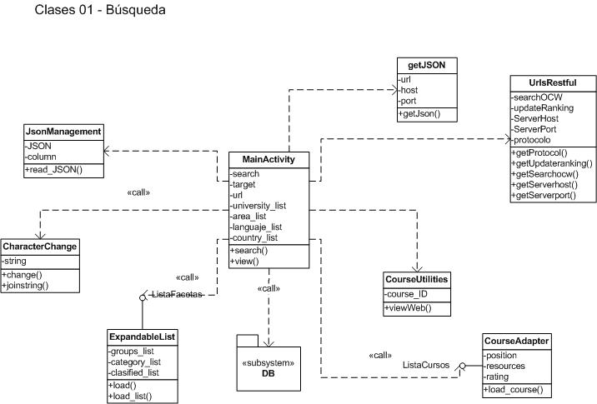

Figura 33: Diagrama de Clases de Búsqueda



Figura 34: Diagrama de Clases Clasificar Consultas

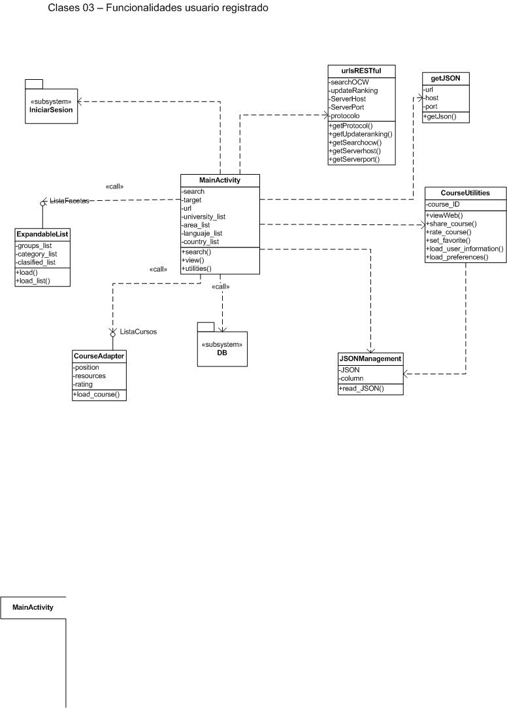

Figura 35: Diagrama de Clases Funcionalidades Usuario Registrado

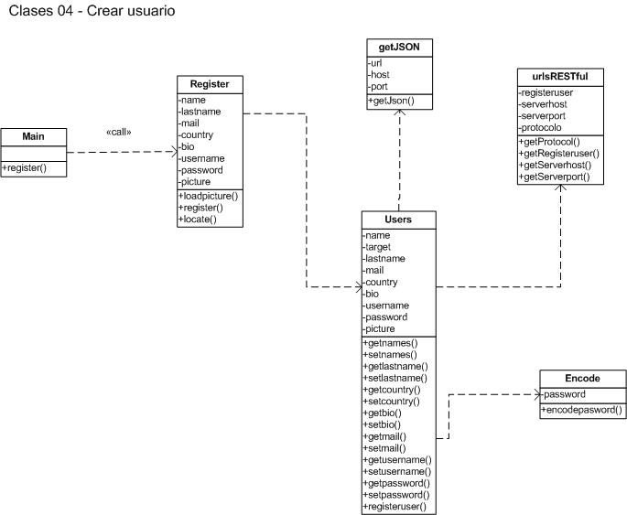

Figura 36: Diagrama de Clases Crear usuario

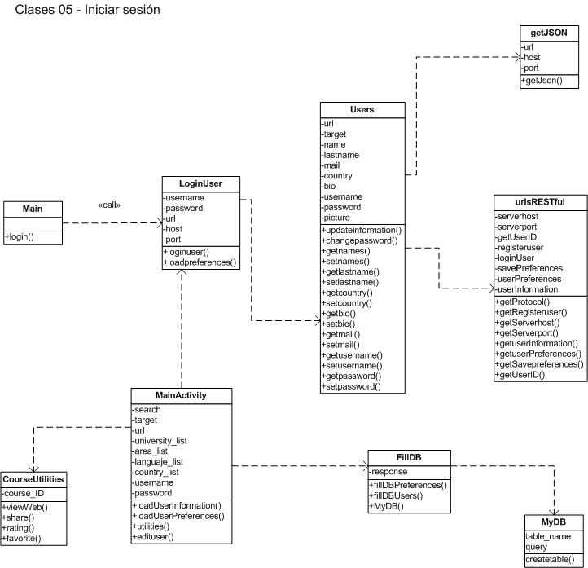

Figura 37: Diagrama de Clases Iniciar Sesión

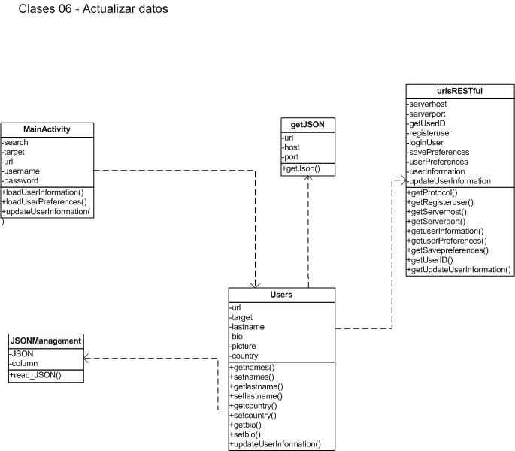

Figura 38: Diagrama de Clases Actualizar Datos

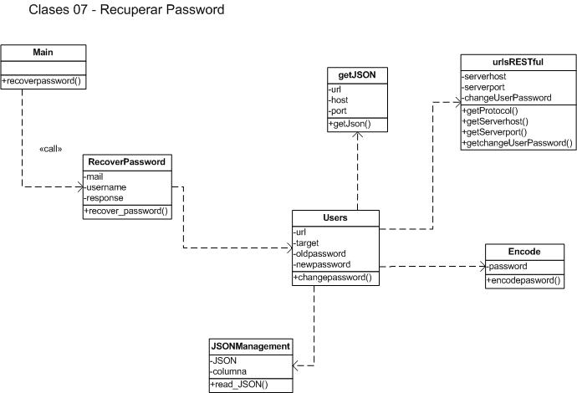

Figura 39: Diagrama de Clases Recuperar Password

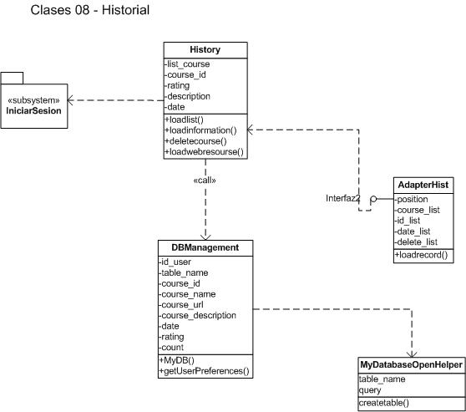

Figura 40: Diagrama de Clases Historial

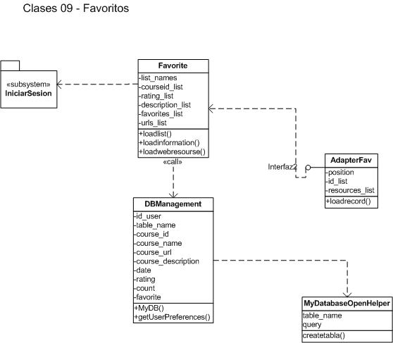

Figura 41: Diagrama de Clases Favoritos

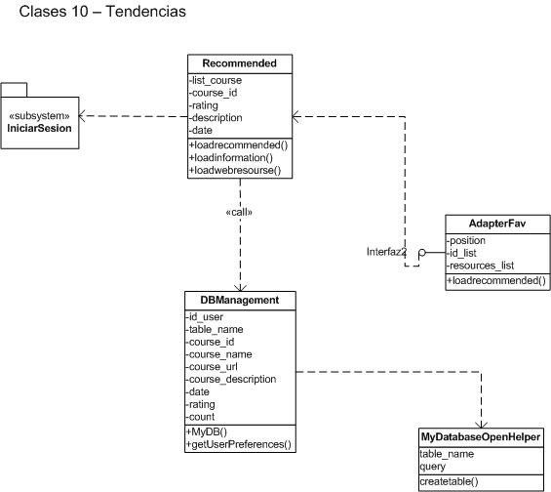

Figura 42: Diagrama de Clases Tendencias

Anexo 6: Diagramas de Secuencia

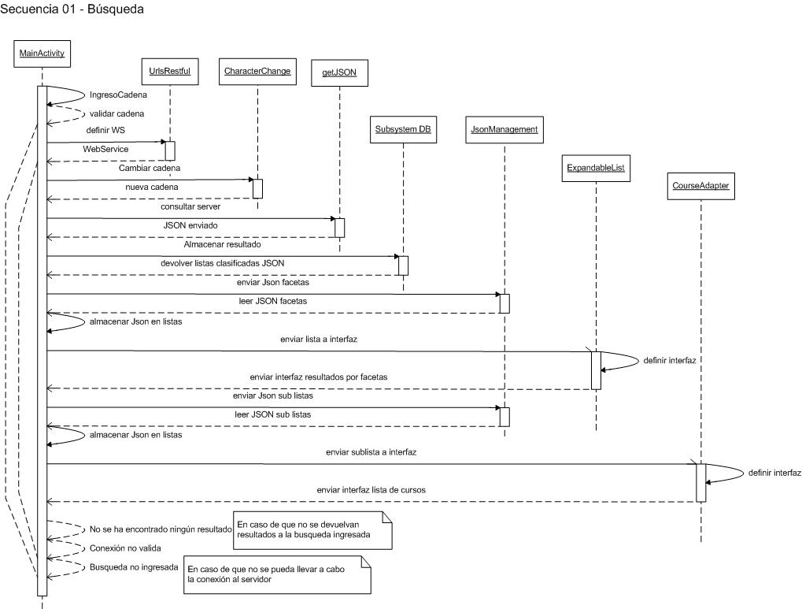

Figura 43: Diagrama de Secuencia Búsqueda



Figura 44: Diagrama de Secuencia Clasificar Consultas



Figura 45: Diagrama de Secuencia Crear Usuario

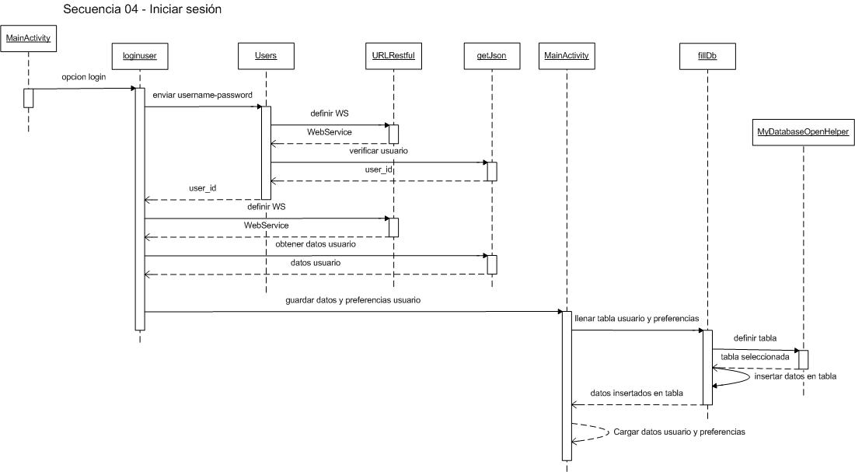

Figura 46: Diagrama de Secuencia Iniciar Sesión

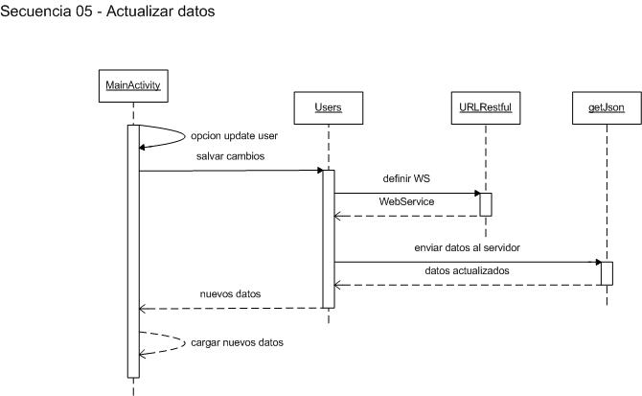

Figura 47: Diagrama de Secuencia Actualizar Datos

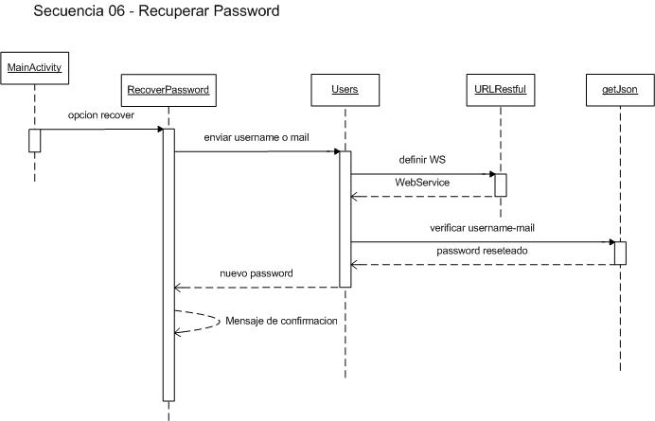

Figura 48: Diagrama de Secuencia Recuperar Password

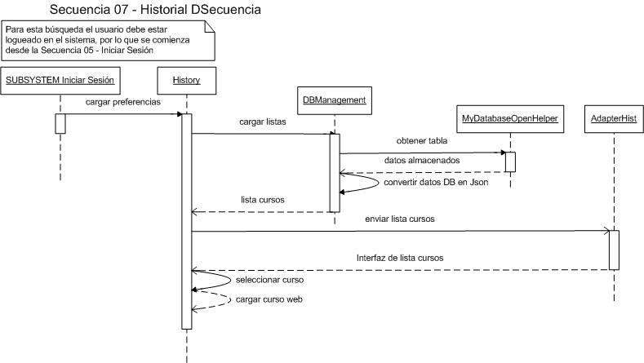

Figura 49: Diagrama de Secuencia Historial

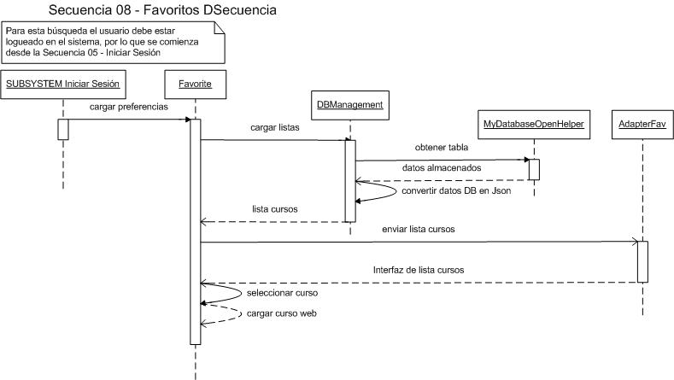

Figura 50: Diagrama de Secuencia Favoritos

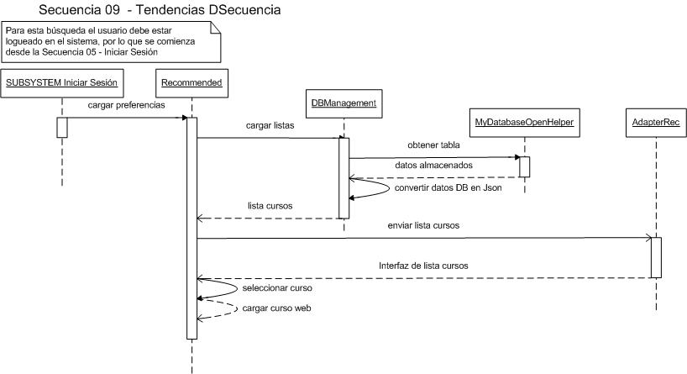

Figura 51: Diagrama de Secuencia Tendencias

Anexo 7: Pruebas de Concepto

|  |  |
| --- | --- |
| Prueba de Concepto No | 01 |
| Titulo | Instalación SDK y Eclipse |
| Autores | Pablo Alvarado  Diego Guamán  Fredy Ojeda  Rodrigo Saraguro  Juan Pablo Sigcho |
| Fecha | 18/01/2012 |
| Objetivo | Aprender a instalar y configurar el entorno de desarrollo para poder realizar aplicaciones en Android. |
| Descripción | 1. Instalar Android SDK  2. Instalar Eclipse IDE  3. Instalar el plugin de Eclipse para Android  4. Instalar el emulador de Eclipse. |
| Resultados y Aprendizajes | Montar la infraescrturctura para poder realizar aplicaciones para Android. |

|  |
| --- |
| Código:  Nota: En el proceso de instalación del SDK de Android y Eclipse no es necesario escribir nada de código. Pero a continuación se describen los pasos que se siguieron para poder instalar y configurar.  Pre-requisito: Tener instalado el JDK de Java. Las aplicaciones Android se deben escribir utilizando el lenguaje de programación Java.  1. Descargar el Android SDK. Este archivo puede ser descargado de la página de desarrolladores de Android (<http://developer.android.com/sdk/index.html>). Se puede descargar para las plataformas Windows, Mac Os X y Linux  2. Instalar el Android SDK. Se puede instalar en el directorio raíz del equipo. Durante la instalación se deben seleccionar los paquetes del sdk de Android, así como las herramientas para poder trabajar con Android.  3. Instalar Eclipse IDE. Se puede instalar en el directorio raíz del equipo. la página de desarrolladores de Android recomienda instalar Eclipse Classic.  4. Instalar el plugin de Eclipse ADT, el cual contiene todas las herramientas para poder desarrollar aplicaciones para Android.  5. Instalar un Emulador para ejecutar las aplicaciones.  Como resultado final tenemos el entorno de desarrollo instalado y funcionando como se muestra en la siguiente imagen.  C:\Users\Toshiba_P755\Sistemas\Tesis\Image_8  Figura 52: Entorno Android instalado |

|  |  |
| --- | --- |
| Prueba de Concepto No | 02 |
| Titulo | Primer Programa “Hola Mundo” |
| Autores | Pablo Alvarado  Diego Guamán  Fredy Ojeda  Rodrigo Saraguro  Juan Pablo Sigcho |
| Fecha | 18/01/2012 |
| Objetivo | Aprender a crear un proyecto Android y analizar todos los componentes que se generan al crear un proyecto Android |
| Descripción | 1. Crear un nuevo proyecto Android  2. Seguir los pasos que nos da el asistente para crear el proyecto  3. Analizar todas los componentes del proyecto  4. Crear nuestro pimer programa que hara lo siguiente escribir un nombre, luego presionar un botón y el resultado se presentara un mensaje de bienvenida con el nombre que ingresamos anteriormente.  4. Crear en el main.xml un boton y dos cuadros de texto para realizar nuestro primer programa  5. Escribir en el archivo string.xml  6. Asignar Identificadores a los botones y al cuadro de texto para poder accederlos desde el programa  7. Analizar la estructura del R.java  8. Escribir código Java en nuestra actividad  9. Ejecutar nuestra aplicación en el emulador y ver los resultados |
| Resultados y Aprendizaje | Crear proyectos en Android sin problemas  Saber lo que podemos modificar y que no en nuestro proyecto  Asignar identificadores a nuestros recursos  Escribir código en nuestro proyecto  Ejecutar nuestra aplicación |

|  |
| --- |
| Código:  *En el main.xml ponemos el siguiente código:*  <!-- Creamos un Edit Text para ingresar el nombre -->  <EditText  android:id="@+id/ediTxtNombre"  android:layout\_width="match\_parent"  android:layout\_height="wrap\_content"  android:hint="" >  </EditText>  <!-- Creamos el botón que nos servirá para saludar -->  <Button  android:id="@+id/btnSaludar"  android:layout\_width="wrap\_content"  android:layout\_height="wrap\_content"  android:text="@string/saludar" />    <!-- Creamos un Text View para mostrar el mensaje -->  <TextView  android:id="@+id/txtMuestra"  android:layout\_width="wrap\_content"  android:layout\_height="wrap\_content" />  Como podemos darnos cuenta **android:id** es el identificador del recurso el cual se va a actualizar en el archivo R.java  **android:layout\_width y android:layout\_height** son para que los contenidos que coloquemos dentro de los recursos que creemos se ajusten de la forma que queramos.    *En el archivo strings.xml vemos lo siguiente:*  <!-- aqui ponemos los strings que vamos a poner en este caso  saludar en el boton saludar -->  <string name="saludar">Saludar</string>  En la clase R.java observemos que se han creado automáticamente unos ID a los recursos que hemos creado para llamarlos desde la lógica de programación.  public static final class id {  public static final int btnSaludar=0x7f050001;  public static final int ediTxtNombre=0x7f050000;  public static final int txtMuestra=0x7f050002;  }  *En la actividad principal colocamos lo siguiente:*  // Inicializamos las variables con su tipo de recurso  EditText obtenerNombre;  Button saludar;  TextView mostrarSaludo;  En el oncreate de la actividad colocamos lo siguiente:  //Obtenemos el recurso y lo guardamos en cada variable a la que pertenezca  obtenerNombre = (EditText) findViewById(R.id.ediTxtNombre);  saludar = (Button) findViewById(R.id.btnSaludar);  mostrarSaludo = (TextView) findViewById(R.id.txtMuestra);  // Con **R.id.** se accede a la clase R.java mencionada anteriormente.  y finalmente creamos un listener para el boton para que realice alguna acción cuando se lo presione  saludar.setOnClickListener(new OnClickListener() {  public void onClick(View v) {  // Se muestra el mensaje y el nombre que hemos escrito  // setText() coloca un texto en el TextView  // getText() obtiene el nombre que ingresamos en el EditText  mostrarSaludo.setText("Bienvenido: " + obtenerNombre.getText().toString());  }  });  Podemos ver la siguiente imagen como resultado de la aplicación  C:\Users\Toshiba_P755\Sistemas\Tesis\Image_10  Figura 53: Primer Programa Hola Mundo |

|  |  |
| --- | --- |
| Prueba de Concepto No | 03 |
| Titulo | Interfaces Gráficas |
| Autores | Pablo Alvarado  Diego Guamán  Fredy Ojeda  Rodrigo Saraguro  Juan Pablo Sigcho |
| Fecha | 19/01/2012 |
| Objetivo | Crear una aplicación con interfaz gráfica utilizando la herramienta gráfica integrada en XML. |
| Descripción | 1. Crear un nuevo proyecto Android.  2. Ir al directorio layouts (vistas) que contiene el directorio recursos.  3. Editar el archivo main.xml desde la ayuda de interfaces (para mayor facilidad). Sin embargo es posible realizar este proceso desde el código xml.  4. Agregamos cada uno de los botones para la calculadora.  5. Una vez que tengamos lista nuestra interfaz, comprobamos que en el archivo Activity se la llame.  6. Instanciamos cada uno de los controles para poder usarlos.  7. Escribimos código java para el funcionamiento de cada botón.  8. Ejecutar nuestra aplicación en el emulador y comprobar su funcionamiento. |
| Resultados y Aprendizaje | - Crear proyectos con interfaz gráfica.  - Hacer relación de uso de controles como cajas de texto, botones, etiquetas, etc.  - Hacer uso de propiedades y funciones predefinidas para cada control.  - Diferenciar un LinearLayout, un RelativeLayout, TableLayout. |

|  |
| --- |
| Código:  *El archivo main.xml ponemos el siguiente código:*  <!-- Usamos un tabla para facilitar el diseño -->  <TableLayout xmlns:android="http://schemas.android.com/apk/res/android"  android:id="@+id/tableLayout1"  android:layout\_width="fill\_parent"  android:layout\_height="fill\_parent" >  <!-- Row para la primera fila -->  <TableRow  android:id="@+id/tableRow1"  android:layout\_width="wrap\_content"  android:layout\_height="wrap\_content" >  <!-- Usamos una caja de texto para los valores -->  <!-- Usamos botones para cada operacion -->    </TableRow>  <TableRow  android:id="@+id/tableRow2"  android:layout\_width="wrap\_content"  android:layout\_height="wrap\_content" >  <!-- Usamos botones para cada operacion -->    </TableRow>  </TableLayout>  En la presente práctica se ha creido conveniente utilizar un layout tipo tabla debido a que se utilizarán posiciones consecutivas para cada control. A diferencia de un LinearLayout que pone todos los controles uno debajo de otro si está en estado vertical, o consecutivos horizontalmente en estado horizontal.  Se puede establecer en cada control algunas propiedades para personalizarlos, entre las propiedades más usadas se encuentran:  <Button  android:id="@+id/button4"  android:layout\_width="90dp"  android:background="#4EFD60"  android:layout\_height="40dp"  android:layout\_marginLeft="5dp"  android:text="@string/div" />  En el archivo de código fuentedebemos establecer el **layout** predeterminado para cargarlo en la aplicación:  setContentView(R.layout.main);  Luego debemos instanciar todos aquellos controles que vamos a usar, por ejemplo:    btn1 = (Button) findViewById(R.id.button1);  Para cada botón se debe utilizar un evento para ejecutar las operaciones:  btn1.setOnClickListener(new OnClickListener() {  @Override  public void onClick(View v) {  //Obtener el valor actual de la caja de texto  val = Integer.parseInt((String) txt1.getText().toString());  //Indicar la operación a ejecutar  val = operacion(1);  //Limpiando la caja de texto  txt1.setText("");  }  });  Se ha creado una función para el cálculo de operaciones, así:  int operacion(int signo)  {  oper = signo;    if(oper==1){  val= val+val2;  }  if(oper==2){  val= val\*val2;  }  if(oper==3){  val= val-val2;  }  if(oper==4){  val= val/val2;  }  return val;  }  Como resultado, obtenemos la siguiente aplicación:  C:\Users\Toshiba_P755\Sistemas\Tesis\Image_9  Figura 54: Interfaz de una calculadora desarrollada en Android |

|  |  |
| --- | --- |
| Prueba de Concepto No | 04 |
| Titulo | Navegando con Intents |
| Autores | Pablo Alvarado  Diego Guamán  Fredy Ojeda  Rodrigo Saraguro  Juan Pablo Sigcho |
| Fecha | 19/01/2012 |
| Objetivo | Crear pequeñas actividades para que intercambien mensajes mediante intents y así comprender su funcionamiento. |
| Descripción | 1. Crear un nuevo proyecto Android.  2. Crear un nuevo archivo android xml en la carpeta res -> layout llamado intents.xml para interacutar con el main.xml  3. Crear una nueva actividad llamada intent  4.Crear un Edit Text y un botón en el main.xml que al  presionarlo nos lance el otro intent  5. Crear un Text View que recojera la información enviada desde el main.xml  6. Crear una nueva actividad llamada mensaje.java  7. Modificar el androidmanifiest.xml agregando una nueva actividad.  8. Escribir el código en cada actividad  9. Ejecutar nuestra aplicación en el emulador y comprobar su funcionamiento. |
| Resultados y Aprendizaje | - Pasar mensajes entre actividads  - Editar el androidmanifiest.xml |

|  |
| --- |
| Código:  *En el mail.xml tenemos lo siguiente:*  <EditText  android:id="@+id/editText1"  android:layout\_width="match\_parent"  android:layout\_height="wrap\_content" >  <requestFocus />  </EditText>  <Button  android:id="@+id/btnLlamarActividad"  android:layout\_width="wrap\_content"  android:layout\_height="wrap\_content"  android:text="Llamar actividad" />  *En el intents.xml tenemos lo siguiente*  <TextView  android:id="@+id/txtMensaje"  android:layout\_width="wrap\_content"  android:layout\_height="wrap\_content"  android:text=" " />  En el androidmanifest.xml agregamos la nueva actividad de ésta manera  </activity>  <activity android:name=".mensaje" >  <intent-filter>  <category android:name="android.intent.category.LAUNCHER" />  </intent-filter>  </activity>  //El .mensaje es la nueva actividad que hemos creado.  *En el evento del botón en la actividad intentsActivity.java ponemos lo siguiente*  //crea hacia donde se va a dirigir la nueva actividad  Intent i = new Intent(IntentsActivity.this, mensaje.class);  //Como vamos a pasar un mensaje a otro intent lo hacemos con una key  i.putExtra("key", TextoMensaje.getText().toString());  //empieza la actividad  startActivity(i);  *En el onCreate de la actividad mensaje.java ponemos lo siguiente*  mostrar = (TextView)findViewById(R.id.txtMensaje);  // Texto que toma los valores con la clave pasada de la otra actividad  String text = this.getIntent().getExtras().getString("key");  //Muestra el texto que se a pasado  mostrar.setText(text);  Al correr la aplicación nos queda de la siguiente manera:  C:\Users\Toshiba_P755\Sistemas\Tesis\Image_11  Figura 55: Interfaz de una actividad que llama a otra |

|  |  |
| --- | --- |
| Prueba de Concepto No | 05 |
| Titulo | SQLite |
| Autores | Pablo Alvarado  Diego Guamán  Fredy Ojeda  Rodrigo Saraguro  Juan Pablo Sigcho |
| Fecha | 20/01/2012 |
| Objetivo | Aprender a manejar la base de datos utilizada por Android llamada SQLite y almacenar y consultar información en la misma desde una aplicación en Android. |
| Descripción | 1. Crear un nuevo proyecto Android  2. Crear dos botones para insertar y consultar información de la base de datos en el archivo main.xml con sus respectivos identificadores.  3. Crear una clase que extiende de la clase SQLiteOpenHelper en la cual se crea la base de datos o se actualiza la base de datos.  4. Crear mas de 1 archivo de layout.  5. Comunicación entre activities a través de intents.  6. Ejecutar nuestra aplicación en el emulador y ver los resultados |
| Resultados y Aprendizajes | - Crear proyectos con base de datos SQLite  - Hacer uso de las propiedades y funcionalidades ofrecidas por las bases de datos SQLite  - Aprender a insertar y consultar información de una base de datos SQLite.  - Aprender a utilizar Content Values para empaquetar los datos y enviarlos a la base de datos.  - Aprender a utilizar listas para presentar la información. |

|  |
| --- |
| Código:  *En el archivo main.xml ponemos el siguiente código.*  Creamos dos botones. Los cuales serán para insertar y consultar información de la base de datos respectivamente.  <Button  android:id="@+id/btnInsertar"  android:layout\_width="wrap\_content"  android:layout\_height="wrap\_content"  android:text="Insertar" />  <Button  android:id="@+id/btnConsultar"  android:layout\_width="wrap\_content"  android:layout\_height="wrap\_content"  android:text="Consultar" />  *En el archivo insertar.xml ponemos el siguiente código*  Creamos dos cajas de texto para Nombres y Apellidos del usuario y un boton para insertar los datos en la base de datos  <TextView  android:id="@+id/textView1"  android:layout\_width="wrap\_content"  android:layout\_height="wrap\_content"  android:text="Nombres" android:textSize="19sp" android:textStyle="bold"/>  <EditText  android:id="@+id/txtNombres"  android:layout\_width="match\_parent"  android:layout\_height="wrap\_content" >  <requestFocus />  </EditText>  <TextView  android:id="@+id/textView2"  android:layout\_width="wrap\_content"  android:layout\_height="wrap\_content"  android:text="Apellidos" android:textSize="19sp" android:textStyle="bold"/>  <EditText  android:id="@+id/txtApellidos"  android:layout\_width="match\_parent"  android:layout\_height="wrap\_content" />  <Button  android:id="@+id/btnInsert"  android:layout\_width="wrap\_content"  android:layout\_height="wrap\_content"  android:text="Insertar" />  *En el archivo consultar.xml ponemos el siguiente código*  Agregamos un ListView para ver la lista de usuarios que han sido ingresados en la base de datos.  <ListView  android:id="@+id/lvUsuarios"  android:layout\_width="match\_parent"  android:layout\_height="wrap\_content" >  </ListView>  Creamos 2 clases que son utilizadas por las actividades insertar y consultar.  La primera clase es Insertar.java y la Segunda Consultar.java  *En la clase Insertar.java ponemos el siguiente código*  Primero instanciamos de la clase Activity.  public class Insertar extends Activity  Creamos 3 variables que manejaran los recursos respectivos  TextView nombres;  TextView apellidos;  Button insertar;  Dentro del método onCreate de la clase obtenemos los recursor requeridos y manejamos el evento OnClick para almacenar la información en la base de datos  super.onCreate(savedInstanceState);  setContentView(R.layout.insertar);    // Recursos  nombres = (TextView)findViewById(R.id.txtNombres);  apellidos = (TextView)findViewById(R.id.txtApellidos);  insertar = (Button)findViewById(R.id.btnInsert);    // Manejo de evento OnClick  insertar.setOnClickListener(new OnClickListener() {    @Override  public void onClick(View v) {  DatabaseHelper databaseHelper = new DatabaseHelper(Insertar.this);  SQLiteDatabase db = databaseHelper.getWritableDatabase();    ContentValues cv = new ContentValues();  cv.put("nombres", nombres.getText().toString());  cv.put("apellidos", apellidos.getText().toString());    result = db.insert("Usuarios", null, cv);  if(result == -1){  Toast t = Toast.makeText(Insertar.this, "Datos almacenados", Toast.LENGTH\_SHORT);  t.show();  }else{  Toast t = Toast.makeText(Insertar.this, "Error. Datos no almacenados", Toast.LENGTH\_SHORT);  t.show();  }  db.close();  }  });  *En la clase Consultar.java ponemos el siguiente código*  Creamos variables para manejar los recursos, asi mismo un arreglo para cargar los datos de la base de datos.  ListView lista;  ArrayList<String> usuario;  String select = "select nombres, apellidos from Usuarios";  String columnas[] = {"nombres", "apellidos"};  Dentro del método onCreate de la clase obtenemos los recursor requeridos y cargamos la información de la base de datos en una ListView y presentarla al usuario  super.onCreate(savedInstanceState);  setContentView(R.layout.consultar);    lista = (ListView)findViewById(R.id.lvUsuarios);    // Manejar la base de datos  DatabaseHelper databaseHelper = new DatabaseHelper(this);  SQLiteDatabase db = databaseHelper.getWritableDatabase();    // Manejando cursores para obtener los datos  Cursor cursor = db.query("Usuarios", columnas, select, null, null, null, null);  usuario = new ArrayList<String>();    while(cursor.isAfterLast()){  usuario.add(cursor.getString(0) + " " + cursor.getString(1));  }    lista.setAdapter(new ArrayAdapter<String>(this, android.R.layout.simple\_list\_item\_1, usuario));  *En el archivo AndroidManifest.xml agregamos el siguiente código*  Agregamos las actividades al archivo manifiesto para que las reconozca android  <activity  android:name=".Insertar"  android:label="@string/app\_name"></activity>  <activity  android:name=".Consultar"  android:label="@string/app\_name"></activity>  El resultado de la aplicación la podemos ver en la siguientes imágenes  C:\Users\Toshiba_P755\Sistemas\Tesis\Image_12  C:\Users\Toshiba_P755\Sistemas\Tesis\Image_1  C:\Users\Toshiba_P755\Sistemas\Tesis\Image_7  Figura 56: Interfaz de una aplicación que emplea SQLite |

|  |  |
| --- | --- |
| Prueba de Concepto No | 06 |
| Titulo | Códigos QR |
| Autores | Pablo Alvarado  Diego Guamán  Fredy Ojeda  Rodrigo Saraguro  Juan Pablo Sigcho |
| Fecha | 27/01/2012 |
| Objetivo | Entender el algoritmo de QR y analizar como se lo va a utilizar en nuestro proyecto  Desarrollar aplicacion que lea códigos QR |
| Descripción | * Descargar la librería XZing y descomprimirla en un directorio de nuestro disco duro. * Construir el core de XZing utilizando Apache Ant. * Descargar la librería *Proguard* * Editar dentro del directorio Zxing un archivo llamado *build.properties* * Crear el archivo *core.jar* * Crear la librería lectora de códigos QR (ZxingLib) * Importar el archivo c*ore.jar* como una librería * Crear un nuevo proyecto Android. * Añadimos un *botón* y un *mensaje* en el archivo *xml*. * Declarar un *Intent* que nos permita utilizar un lector de QR. * Ejecutar nuestra aplicación en el emulador o el dispositivo móvil y ver los resultados |
| Resultados | Creación de aplicación lectora de códigos QR.  Implementación de librerías dedicadas para Realidad Aumentada |
| Aprendizaje | Aprendimos sobre códigos QR y su funcionamiento.  Aprendimos a utilizar librerías para códigos QR |

|  |
| --- |
| Código:    **Desarrollar aplicación que lea códigos QR**    Primero debemos descargar la librería XZing y descomprimirla en un directorio de nuestro disco duro.  Luego procedemos a construir el core de XZing utilizando Apache Ant.  · Descargar el **Apache Ant** y descomprimirlo en un directorio de nuestro disco duro.  · Configurar variables de entorno:  a. agregar *ANT\_HOME con el valor C:\apache-ant-1.8.2*  b. agregar la *CLASS\_PATH* con el valor *%ANT\_HOME%*  c. modificar la *Path* agregándole *%ANT\_HOME%\bin\*    Descargamos la librería *Proguard* para compilar elcódigode lalibrería ZXing y descomprimimos el contenido de la librería en un directorio de nuestro disco duro.  Abrimos el directorio Zxing y dentro de este editamos un archivo llamado *build.properties* con:  · **Rutadeproguard.jar**: *proguard-jar=C:\\proguard4.7\\lib\\proguard.jar*  · **Ruta de SDK de Android:** *android-home=C:\\Android\\android-sdk*    Abrir una línea de comandos y nos posicionamos en el directorio zxing/core. Ahí ejecutamos el comando *ant clean build-no-debug* que nos creará un archivo *core.jar*    Creamos la librería para usarla en el Workspace de Eclipse:  · Seleccionamos la opción *File >New > Android Project*,  · Seleccionamos la opción *Create project from existing source*  · Navegamos hasta el directorio *Zxing* y seleccionamos el directorio *android* que es un proyecto Android como tal.  · Designar un nombre para la librería en este caso ha sido *CaptureActivity*.  · Damos clic en *Finish.*    Importar la librería c*ore.jar:*  · Damos clic derecho sobre el proyecto *CaptureActivity > Properties > Java Build Path > Add External JAR*  y seleccionamos el archivo *core.jar*.    Finalizamos la importación de librerías:  · Damos clic derecho sobre el proyecto *CaptureActivity > Properties > Android* y seleccionamos el check box *Is Library* y damos clic en OK.    Ahora procedemos a crear un nuevo proyecto Android e importar la librería lectora de códigos QR dando clic derecho sobre *el proyecto > Properties > Android* y en librerías dar clic sobre el botón *Add* dónde estará la opción de *CaptureActivity*.    Para comprobar que hemos agregado correctamente la librería comprobamos en:    C:\Users\Toshiba_P755\Sistemas\Tesis\Image_3  Figura 57: Vista de la librería lectora de Códigos QR    Modificamos el archivo *main.xml* del directorio *res > layout* con el siguiente contenido:    <?xml version=*"1.0"* encoding=*"utf-8"*?>  <LinearLayout xmlns:android=*"http://schemas.android.com/apk/res/android"*  android:layout\_width=*"fill\_parent"*  android:layout\_height=*"fill\_parent"*  android:orientation=*"vertical"* >    <Button  android:id=*"@+id/btnQR"*  android:layout\_width=*"wrap\_content"*  android:layout\_height=*"wrap\_content"*  android:layout\_gravity=*"center"*  android:text=*"Escanear"* />    </LinearLayout>    Dicho layout desplegara un botón que es el que llamará a la aplicación lectora de QR que el usuario tenga instalada en su teléfono.    En la **actividad principal** declaramos el Intent que nos permitirá utilizar un lector de QR que el usuario tenga instalado en su teléfono:  Intent intent;    *En el evento del botón escribimos lo siguiente:*    btnQR.setOnClickListener(new OnClickListener() {    @Override  public void onClick(View v) {  *// declaramos el intent y lo inicializamos*  intent = new Intent("com.google.zxing.client.android.SCAN");  intent.putExtra("SCAN\_MODE", "QR\_CODE\_MODE");  startActivityForResult(intent, 0);  }  });    *En el método onActivityResult usamos intents implícitos para obtener el resultado del código QR:*    if(requestCode==0){  if(resultCode==RESULT\_OK){  String contents = data.getStringExtra("SCAN\_RESULT");  *//declaración de un intent implícito en el cual se envía contents como el parámetro*  *//leído por el lector QR*  startActivity(new Intent(Intent.ACTION\_VIEW,Uri.parse(contents))); }else if (resultCode == RESULT\_CANCELED) {}  }  } |

|  |  |
| --- | --- |
| Prueba de Concepto No | 07 |
| Titulo | GPS y localización |
| Autores | Pablo Alvarado  Diego Guamán  Fredy Ojeda  Rodrigo Saraguro  Juan Pablo Sigcho |
| Fecha | 27/01/2012 |
| Objetivo | Aprender conceptos básicos y realizar ejemplos usando GPS, MapView |
| Descripción | GPS  1. Crear un nuevo proyecto Android del tipo Activity  implementado a Runnable  2. Editar el archivo Manifest y agregar los permisos de  usuario.  3. Crear objetos del tipo LocationManager, Location,  MyLocationListener.  4. Sobrescribir el método onLocationChanged.  5. Sobrescribir el método run.  6. Crear un objeto handler para manejar un thread y finalizar  si se encuentra una señal GPS.  7. Ejecutar la aplicación.  8. Enviar las señales GPS.  Mapas  1. Crear un nuevo proyecto Android del tipo Google API  extendible a MapActivity  2. Obtener nuesta APIkey para usar este servicio.  3. Crear un control MapView en la vista principal.  4. Definir los permisos de usuario en el archivo Manifest.xml  5. Crear una instancia del control MapView.  6. Definir el objeto MapView.  7. Establecer funciones para interacciones básicas como  Zoom In.  8. Ejecutar la aplicación. |
| Resultados | - Creación de proyectos Android basados en servicios GPS.  - Creación de proyectos basados en la API de Google para mapas. |
| Aprendizaje | - Uso de objetos de Localizacion, Bucles y ProcessDialog.  - Reescribir métodos.  - Controles basicos de un Mapview. |

|  |
| --- |
| Código:  Editamos el archivo main.xml, y agregamos los controles necesarios para la aplicación, en este caso un botón y dos textview.  Establecer **permisos** de usuario en el archivo Manifest.xml para servicios de Localización:  <uses-permission android:name="android.permission.ACCESS\_FINE\_LOCATION" />  En el archivo java Activity creamos un objeto LocationManager, al cual asignaremos un escuchador (LocationListener) para que nos informe cada vez que cambia el estado del GPS mediante el método onLocationChanged de la clase MyLocationListener que implementa el escuchador LocationListener.      Prívate class MyLocationListener implements LocationListener{    //Método Reescrito:    **public** **void** onLocationChanged(Location loc) {  **if** (loc != **null**) {  //Para presentar mediante un msj instantaneo si la señal gps fue recibida  Toast.*makeText*(getBaseContext(),  getResources().getString(R.string.*gps\_signal\_found*),  Toast.*LENGTH\_LONG*).show();  setCurrentLocation(loc);  handler.sendEmptyMessage(0);  }  }  }  Se debe reescribir el método run() dentro de la clase. Aquí se utilizan algunos objetos como el LocationManager, LocationListener y MyLocationListerner de la clase privada. Aquí utilizamos un proveedor denominado GPS\_PROVIDER que nos permite obtener la posición actual. Además de trabajar con Threads que usan un objeto Looper, con las funciones prepare() para iniciar el bucle de threads y loop() al final.  //Método Reescrito:  **public** **void** run() {    //Estableciendo un valor obtenido desde el Sistema    mLocationManager = (LocationManager)getSystemService(Context.*LOCATION\_SERVICE*);    //Comprueba Si el proveedor de servicios de Localización esta en estado activado  //GPS\_PROVIDER = PROVEEDOR    **if** (mLocationManager.isProviderEnabled(LocationManager.*GPS\_PROVIDER*)) {    //Inicializa un bucle  Looper.*prepare*();    //Se crea una nueva instancia de la clase MyLocationListener  mLocationListener = **new** MyLocationListener();    //Registra la actividad actual y notifica periódicamente en base a los  //parámetros especificados como el proveedor y el escuchador  mLocationManager.requestLocationUpdates(  LocationManager.*GPS\_PROVIDER*, 0, 0, mLocationListener);    //Ejecuta la cola de msjs dentro del bucle  Looper.*loop*();  //Finaliza el bucle  Looper.*myLooper*().quit();    } **else** {    //Muestra un msj instantaneo si no se han recibido señales gps  Toast.*makeText*(getBaseContext(),  getResources().getString(R.string.*gps\_signal\_not\_found*),  Toast.*LENGTH\_LONG*).show();    }  }    También tenemos un objeto Handler al cual llamaremos cuando tengamos la localización de nuestro GPS y este se encargará de cerrar la ventana en proceso y establece los valores de longitud y latitud en el TextView.    **private** Handler handler = **new** Handler() {  @Override  **public** **void** handleMessage(Message msg) {    //Cerrando el ProcessDialog  pd.dismiss();    //Remueve el registro actual de actualizaciones de ubicación de la actividad  //actual con el LocationListener dado.  mLocationManager.removeUpdates(mLocationListener);    //Si currentLocation tiene un valor  **if** (currentLocation!=**null**) {    //Imprime los valores latitud y longitud  outlat.setText("Latitude: " + currentLocation.getLatitude());  outlong.setText("Longitude: " + currentLocation.getLongitude());  }  }  };    Finalmente se ha creado un método que permite lanzar un ProcessDialog y un Thread que permita iniciar el método run de la Aplicación.    **private** **void** escribirSenalGPS() {    DialogInterface.OnCancelListener dialogCancel = **new** DialogInterface.OnCancelListener() {    //Método que permite cancelar la operación y cierra el ProcessDialog  **public** **void** onCancel(DialogInterface dialog) {    //Muestra un msj instantaneo con el msj señal no encontrada  Toast.*makeText*(getBaseContext(),  getResources().getString(R.string.*gps\_signal\_not\_found*),  Toast.*LENGTH\_LONG*).show();  handler.sendEmptyMessage(0);  }    };    //Lanza un ProcessDialog que estará activo mientras no haya una respuesta o se termine el bucle  pd = ProgressDialog.*show*(**this**, **this**.getResources().getString(R.string.*search*),  **this**.getResources().getString(R.string.*search\_signal\_gps*), **true**, **true**, dialogCancel);    //Creando un nuevo thread (bucle)  Thread thread = **new** Thread(**this**);    //Iniciando y llamando al método run()  thread.start();    }    Como última parte debemos llamar a este método desde un botón. Nuestro resultado inicial es la siguiente imagen:    C:\Users\Toshiba_P755\Sistemas\Tesis\Image_2  Figura 58  Para comprobar el funcionamiento de la aplicación debemos simular una señal de GPS en el emulador, para ello Eclipse tiene un apartado denominado DDMS donde hay una opción donde se puede enviar la latitud y longitud al GPS.    Sin embargo se la puede hacer también a través de la consola de Windows. Primero se realiza una conexión con el emulador mediante el comando:  *telnet localhost 5554*    Y para enviar las coordenadas el comando:  *geo fix 37.422005 122.084095*    Donde el primer valor es la latitud y el segundo la longitud. Enseguida nuestra aplicación obtendrá estos valores y mostrará los datos:  C:\Users\Toshiba_P755\Sistemas\Tesis\Image_4  Figura 59: Resultado de localización GPS en un emulador Android |
| Código:  Crear un control MapView en la vista principal similar al siguiente código.  <com.google.android.maps.MapView  android:id="@+id/mapa"  android:layout\_width="fill\_parent"  android:layout\_height="fill\_parent"  android:apiKey="*aquí ponemos nuestro key completo*”  android:clickable="true" />  Definir los permisos de usuario en el archivo Manifest.  <uses-permission android:name="android.permission.INTERNET" />  <uses-permission android:name="android.permission.ACCESS\_FINE\_LOCATION" />  Dentro del mismo archivo y dentro de la etiqueta aplication escribimos:  <uses-library android:name="com.google.android.maps" />  Crear una instancia del control MapView en el archivo generado en el directorio src.  private MapView mapa = null;  Definimos nuestro objeto MapView.  mapa = (MapView)findViewById(R.id.mapa);  Para una interacción básica llamamos a la función de Zoom In.  mapa = (MapView)findViewById(R.id.mapa);  Nuestra aplicación deberá mostrar algo similar a la fig. 60, donde se observa algo similar a los servicios de google maps, además de los controles para aumentar (+) o reducir (-) el mapa.  C:\Users\Toshiba_P755\Sistemas\Tesis\Image_5  Figura : Mapa de localización en un dispositivo Android |

|  |  |
| --- | --- |
| Prueba de Concepto No | 08 |
| Titulo | Web Services |
| Autores | Pablo Alvarado  Diego Guamán  Fredy Ojeda  Rodrigo Saraguro  Juan Pablo Sigcho |
| Fecha | 13/02/2012 |
| Objetivo | Crear y consumir un servicio Web basado en RESTful |
| Descripción | 1. Crear un Servicio Web en RESTful    1. Montar un servicio desde Netbeans 7.1    2. Crear una aplicación web y elegir el servidor glassfish 3.1.1    3. Crear una clase .java    4. Al inicio de la clase escribir @stateless que convierte a nuestra clase en un EJB    5. A continuación escribir @Path(“/resource”) y guardar ahi automáticamente se crea un recurso RESTful    6. Crear un metodo para calcular el factorial y escribir antes del metodo lo siguiente: GET    7. Corremos el servicio normalmente 2. Consumir el servicio Web desde Android    1. Crear un nuevo proyecto Android    2. Realizar un diseño para ingresar un valor y llamar al servidor web para que calcule el factorial de dicho numero    3. Consumir el servicio |
| Resultados y Aprendizaje | Aprendimos a realizar servicios basados en RESTful y comprender su funcionamiento.  Aprendimos a consumir desde Android un servicio RestFul |

|  |
| --- |
| Código:  **Crear un Servicio Web en REST**  Para el desarrollo del presente trabajo se utlizo netbeans 7.1y todo lo que vamos a agregar se debe hacer en orden y guardarlo mientras se hace el desarrollo para el netbeans cree todo lo necesario para crear el servicio RESTful  En la clase principal .java agregamos lo siguiente  @Stateless // crea nuestra clase en un EJB  @Path("/factorialWS") // es la ruta por donde vamos acceder al WS  Guardamos para continuar y luego creamos un método para calcular el Factorial y agregamos al inicio del método GET  @GET //Método de REST GET  public String factorial(@QueryParam("base") long base) {  //el valor que se retorna y se llama a la función factorial  return Long.toString($factorial(base));  }  //Funcion para calcular el factorial  long $factorial(long base) {  if (base >= 1) {  return $factorial(base - 1) \* base;  }  return 1;  }  Corremos nuestra servidor y tenemos el siguiente resultado  C:\Users\Toshiba_P755\Sistemas\Tesis\Image_6  Figura 61: Ejecución de un Web Service  Como podemos ver en la URL se hace referencia a la ruta que nosotros pusimos anteriormente.  Con ésto tenemos listo nuestro servicio basado en RESTful  **Consumir Servicio Web desde Android**  Creamos un proyecto android normalmente y en el **main.xml** escribimos lo siguiente:  <!-- un texto para decir que ingrese un valor para calcular factorial -->  <!-- como no va a ser utilizado ni llamado desde la programación se -->  <!-- omite un identificador -->  <TextView  android:layout\_width="wrap\_content"  android:layout\_height="wrap\_content"  android:text="Ingrese un valor para calcular el factorial" />  <!-- aqui se va ingresar un valor para calcular el factorial -->  <EditText  android:id="@+id/txtValor"  android:layout\_width="match\_parent"  android:layout\_height="wrap\_content" >  <requestFocus />  </EditText>  <!-- boton para calcular y lanzar la accion de calcular el factorial -->  <Button  android:id="@+id/btnCalcular"  android:layout\_width="wrap\_content"  android:layout\_height="wrap\_content"  android:text="CALCULAR" />  <!-- un texto que muestra un resultado, no tiene ID -->  <TextView  android:layout\_width="wrap\_content"  android:layout\_height="wrap\_content"  android:text="RESULTADO:" />  <!-- una caja de texto para mostrar el resultado -->  <TextView  android:id="@+id/txtResultado"  android:layout\_width="wrap\_content"  android:layout\_height="wrap\_content"  android:text='0' />  En la **actividad principal** escribimos lo siguiente:  //Guardamos la dirección IP éste caso es la siguiente  static String SERVER\_HOST = "192.168.1.4";  //El puerto en éste caso es el 8080  static int SERVER\_PORT = 8080;  //La URL de donde accedemos al servicio RESTful  static String URL= "/WebApplication2/resources/factorialWS?base=";  *En el evento del botón escribimos lo siguiente:*  // Se incluyen todas las variables para hacer posible la coneccion  HttpHost target = new HttpHost(SERVER\_HOST, SERVER\_PORT, "http");  // Se llama un método que va a retornar el valor que ha sido  // calculado desde el servidor RESTful.  String keywords = getKeywords(target);  // Se envia el resultado a la caja de texto para ser mostrado  resultado.setText(keywords);  *En el método getKeywords escribimos lo siguiente:*  //Se une la URL con el numero enviado para formar la URL  String URLnew = URL + addURL;  //Una entidad para enviar o recibir un mensaje HTTP  HttpEntity entity = null;  //Interfaz para un cliente HTTP  HttpClient client = new DefaultHttpClient();  //Recupera la información de un URI  HttpGet get = new HttpGet(URLnew);  try {  //respuesta HTTP, se ejecuta con la URL y el metodo GET  HttpResponse response = client.execute(target, get);  entity = response.getEntity();  //Es el valor recibido desde es servidor  keywords = EntityUtils.toString(entity);  } catch (Exception e) {  e.printStackTrace();  } finally {  if (entity != null)  try {  entity.consumeContent();  } catch (IOException e) {  }  }  // es el valor que retorna éste método  return keywords;  Ejecutamos la aplicación y tenemos el siguiente resultado:  C:\Users\Toshiba_P755\Sistemas\Tesis\Image_0  Figura 62:Aplicación Android que consume un Web Service |

Anexo 8: Pruebas

**Casos de Prueba**

**Módulo búsqueda**

|  |  |
| --- | --- |
| **Caso de prueba:** | Búsqueda |
| **Propósito** | Validar la cadena de búsqueda  Verificar si la cadena de búsqueda devuelve resultados acorde a la consulta ingresada. |
| **Prerrequisitos:** | Disponer de una conexión Wi-fi  Ingresar una cadena de búsqueda |
| **Datos de Prueba:** | *Cadena de búsqueda* = {  cadena vacía,  cadena consistente de únicamente un espacio vacío,  cadena que empieza o termina en un espacio en blanco,  sintácticamente correcta: valores cortos y largos,  sintácticamente correcta: valores semánticamente válidos e inválidos,  valor sintácticamente incorrecto: caracteres o combinaciones ilegales,  caracteres especiales como #, ", ', &, y <,  caracteres "extranjeros" escritos desde teclados internacionales  } |
| **Pasos:** | 1. Hacer clic en el campo de búsqueda o en el icono de búsqueda por voz 2. Teclear cadena de búsqueda 3. Hacer clic en Buscar 4. Ver listas de resultados totales 5. Hacer clic en Nombre de Curso 6. Verificar si el curso contiene alguna de las palabras claves ingresadas 7. Rankear curso 8. Ver nuevo valor de ranking |
| **Criterios de paso:** | Resultados nulos sino se encuentran coincidencias.  Lista de cursos OCW: detalles, ranking, enlace url, presentados en la segunda ventana de listas.  Mensaje de advertencia sobre cadenas vacías |
| **Criterios de fallo:** | Mensaje de error.  Lista de cursos vacías. |
| **Notas y Preguntas:** |  |

|  |  |
| --- | --- |
| **Caso de prueba:** | Búsqueda compuesta concatenada con conectores lógicos |
| **Propósito** | Validar la búsqueda llevada a cabo con conectores lógicos  Verificar si la cadena de búsqueda devuelve los resultados filtrados según el conector lógico empleado. |
| **Prerrequisitos:** | Disponer de una conexión Wi-fi  Ingresar dos o más palabras de búsquedas concatenadas con un conector lógico |
| **Datos de Prueba:** | *Cadena de búsqueda* = {  cadena vacía,  cadena consistente de únicamente un espacio vacío,  cadena que empieza o termina en un espacio en blanco,  sintácticamente correcta: valores cortos y largos,  sintácticamente correcta: valores semánticamente válidos e inválidos,  valor sintácticamente incorrecto: caracteres o combinaciones ilegales,  caracteres especiales como #, ", ', &, y <,  caracteres "extranjeros" escritos desde teclados internacionales  }  *Conector lógico =* {  conector definido: AND, OR, “ ”  cadena vacía  } |
| **Pasos:** | 1. Haga clic caja de texto de búsqueda 2. teclear cadena de búsqueda con su respectivo conector lógico 3. Hacer clic en Buscar 4. Ver listas de resultados totales 5. Hacer clic en una categoría 6. Hacer clic en una subcategoría 7. Ver nueva lista de resultados 8. Verificar si los resultados coinciden con la búsqueda ingresada |
| **Criterios de paso:** | Lista de cursos OCW inclusiva para AND.  Lista de cursos |
| **Criterios de fallo:** | Mensaje de error. |
| **Notas y Preguntas:** |  |

|  |  |
| --- | --- |
| **Caso de prueba:** | Compartir curso |
| **Propósito** | Verificar que se permita compartir un curso en una red social especifica. |
| **Prerrequisitos:** | Haber obtenido resultados sobre una búsqueda realizada.  Haber seleccionado un curso específico para visualizarlo. |
| **Datos de Prueba:** | *Botón Compartir*  = {  Seleccionar opción Compartir  }  *Lista de Cursos =* {  seleccione un curso en particular para evaluar  } |
| **Pasos:** | 1. Haga clic en un elemento de la lista de cursos 2. Ver completamente el curso 3. Seleccionar la opción Compartir 4. Seleccionar la red social en la que se desea compartir el curso 5. Verificar si el curso se ha compartido |
| **Criterios de paso:** | Enlace de curso compartido en una red social |
| **Criterios de fallo:** | Mensaje de error.  Curso no compartido |
| **Notas y Preguntas:** |  |

|  |  |
| --- | --- |
| **Caso de prueba:** | Rankear curso |
| **Propósito** | Verificar que se permita introducir y se muestre el ranking de un curso luego de haber evaluado el mismo. |
| **Prerrequisitos:** | Haber obtenido resultados sobre una búsqueda realizada.  Haber seleccionado un curso específico para visualizarlo. |
| **Datos de Prueba:** | *Barra de Ranking* = {  ingresar desde 1 hasta 5 estrellas  }  *Lista de Cursos =* {  seleccione un curso en particular para evaluar  } |
| **Pasos:** | 1. Haga clic en un elemento de la lista de cursos 2. Verificar el ranking actual del curso 3. Ver completamente el curso 4. Ingresar el número de estrellas con que desea evaluar el curso 5. Volver a la lista anterior 6. Verificar si hubo cambios en el ranking del curso |
| **Criterios de paso:** | Nuevo valor de ranking |
| **Criterios de fallo:** | Mensaje de error.  Valor de ranking no actualizado. |
| **Notas y Preguntas:** |  |

|  |  |
| --- | --- |
| **Caso de prueba:** | Clasificación de datos |
| **Propósito** | Verificar que los resultados mostrados se muestren en listas categorizadas |
| **Prerrequisitos:** | Haber obtenido resultados sobre una búsqueda realizada.  Haber almacenado los resultados en la base de datos local del dispositivo. |
| **Datos de Prueba:** | *Cadena de búsqueda* = {  sintácticamente correcta: valores cortos y largos,  sintácticamente correcta: valores semánticamente válidos e inválidos,  }  *Raíz de lista expandible*= {  Raíces definidas: Universidades, Áreas, Idiomas, Países  }  *Rama de lista expandible*= {  Seleccionar una distinta por consulta  } |
| **Pasos:** | 1. Teclear búsqueda 2. Ver Lista Expandible 3. Hacer clic en una raíz de la lista expandible 4. Hacer clic en una rama de la raíz seleccionada 5. Ver Lista de cursos 6. Hacer clic en un curso cargado en la segunda lista 7. Verificar si detalles del curso concuerdan con la raíz y la rama seleccionada. |
| **Criterios de paso:** | Lista expandible de cursos mostrados por categorías.  Sub lista de cursos mostrada por categorías. |
| **Criterios de fallo:** | Mensaje de error.  Listas de cursos no cargadas. |
| **Notas y Preguntas:** |  |

|  |  |
| --- | --- |
| **Caso de prueba:** | Creación de usuario |
| **Propósito** | Verificar la creación correcta de una cuenta de usuario y la confirmación de la misma. |
| **Prerrequisitos:** | El nombre de usuario y el correo no han sido registrados anteriormente. |
| **Datos de Prueba:** | DATOS DE LA CUENTA  *Usuario, Password* = {  cadena vacía,  cadena consistente de únicamente un espacio vacío,  sintácticamente correcta: valores cortos y largos,  sintácticamente correcta: valores semánticamente válidos e inválidos,  valor sintácticamente incorrecto: caracteres o combinaciones ilegales,  cadena que empieza, termina o tiene un espacio en blanco,  caracteres especiales como #, ", ', &, y <,  caracteres "extranjeros" escritos desde teclados internacionales  }  *Correo* = {  correo vacío,  correo valido,  correo invalido  }  DATOS PERSONALES  *Nombres, Apellidos, País, Bio* = {  cadena vacía,  cadena consistente de únicamente un espacio vacío,  cadena que empieza o termina en un espacio en blanco,  sintácticamente correcta: valores cortos y largos,  sintácticamente correcta: valores semánticamente válidos e inválidos,  valor sintácticamente incorrecto: caracteres o combinaciones ilegales,  caracteres especiales como #, ", ', &, y <,  caracteres "extranjeros" escritos desde teclados internacionales  } |
| **Pasos:** | 1. Hacer clic en Crear Cuenta 2. Teclear datos de la cuenta y datos personales 3. Hacer clic en Aceptar 4. Verificar si llego correo de confirmación 5. Activar cuenta mediante enlace 6. Ingresar a la cuenta 7. Ver: PerfilUsuario 8. Verificar si detalles ingresados concuerdan. |
| **Criterios de paso:** | Mensaje de confirmación de usuario creado y correo de activación de cuenta de usuario. |
| **Criterios de fallo:** | Mensaje de error. |
| **Notas y Preguntas:** |  |

|  |  |
| --- | --- |
| **Caso de prueba:** | Iniciar sesión |
| **Propósito** | Verificar que los usuarios pueden iniciar sesión con el nombre de usuario apropiado y password.  Verificar que se carga toda la información ingresada por el usuario.  Verificar la disponibilidad de las funcionalidades propias del usuario registrado. |
| **Prerrequisitos:** | Estar registrado dentro del sistema.  Haber activado la cuenta de usuario.  El usuario no ha iniciado sesión todavía. |
| **Datos de Prueba:** | DATOS DE LA CUENTA  *Usuario, Password* = {  cadena vacía,  usuario registrado,  usuario no registrado,  password valido,  password no valido  } |
| **Pasos:** | 1. Hacer clic en Iniciar sesión 2. Teclear usuario y password 3. Hacer clic en Aceptar 4. Ver: PerfilUsuario 5. Verificar si detalles ingresados concuerdan. 6. Verificar si se cargan todas las funciones correspondientes al usuario. |
| **Criterios de paso:** | Perfil de usuario cargado y funcionalidades de usuario registrado disponibles. |
| **Criterios de fallo:** | Mensaje de error.  Datos de cuenta erróneos.  Funcionalidades no añadidas. |
| **Notas y Preguntas:** |  |

|  |  |
| --- | --- |
| **Caso de prueba:** | Recuperar password |
| **Propósito** | Validar la recuperación de password mediante nombre de usuario o correo. |
| **Prerrequisitos:** | El nombre de usuario o el correo están registrados dentro del sistema. |
| **Datos de Prueba:** | DATOS DE LA CUENTA  *Usuario* = {  cadena vacía,  usuario valido,  usuario no valido  }  *Correo* = {  cadena vacía,  correo valido,  correo no registrado  } |
| **Pasos:** | 1. Hacer clic en Recuperar password 2. Teclear usuario o correo 3. Hacer clic en Aceptar 4. Ver: mensaje de confirmación al correo del usuario 5. Validar enlace de confirmación. 6. Loguearse con el nombre de usuario y nuevo password. 7. Comprobar los datos del usuario. |
| **Criterios de paso:** | Mensaje y correo de confirmación de cambio de password.  Nuevo password aleatorio. |
| **Criterios de fallo:** | Mensaje de error.  Password no valido. |
| **Notas y Preguntas:** |  |

|  |  |
| --- | --- |
| **Caso de prueba:** | Actualizar datos |
| **Propósito** | Verificar la actualización de los datos personales de un usuario ya registrado dentro del sistema. |
| **Prerrequisitos:** | El usuario deberá haber ingresado al sistema. |
| **Datos de Prueba:** | DATOS DE LA CUENTA  *Nombres, Apellidos, Bio* = {  cadena vacía,  sin cambios,  cadena que empieza, termina o tiene un espacio en blanco,  caracteres especiales como #, ", ', &, y <,  caracteres "extranjeros" escritos desde teclados internacionales  }  *Foto = {*  sin cambios,  imagen por defecto,  imagen por cámara,  imagen de la galería  *}* |
| **Pasos:** | 1. Loguearse dentro del sistema 2. Hacer clic en Foto perfil 3. Hacer clic en Editar 4. Ingresar los campos a ser actualizados (nombres, apellidos, bio, foto) 5. Verificar mensaje de confirmación de Información Editada correctamente 6. Ver nuevos datos de usuario. |
| **Criterios de paso:** | Mensaje de actualización de datos y datos personales actualizados. |
| **Criterios de fallo:** | Datos de usuario sin cambios.  Mensaje de error. |
| **Notas y Preguntas:** |  |

|  |  |
| --- | --- |
| **Caso de prueba:** | Actualizar password |
| **Propósito** | Verificar la actualización del password de usuario. |
| **Prerrequisitos:** | El usuario deberá haber ingresado al sistema. |
| **Datos de Prueba:** | DATOS DE LA CUENTA  *Password actual = {*  cadena vacía,  password valido,  password no valido  *}*  *Password Nuevo* = *{*  sintácticamente correcta: valores cortos y largos,  cadena vacía,  cadena consistente de únicamente un espacio vacío,  cadena que empieza, termina o tiene un espacio en blanco,  caracteres especiales como #, ", ', &, y <,  *}* |
| **Pasos:** | 1. Loguearse dentro del sistema 2. Hacer clic en Foto perfil 3. Hacer clic en Cambiar Contraseña 4. Teclear el pasword actual en el campo requerido 5. Teclear el nuevo password en el campo requerido 6. Hacer clic en Guardar 7. Volver a ingresar en el sistema 8. Verificar si se ha podido ingresar. |
| **Criterios de paso:** | Mensaje de actualización de datos y datos personales actualizados. |
| **Criterios de fallo:** | Mensaje de error.  Inaccesibilidad a la cuenta luego cambiar el password. |
| **Notas y Preguntas:** |  |

|  |  |
| --- | --- |
| **Caso de prueba:** | Historial |
| **Propósito** | Verificar la función de recuperación de cursos vistos por el usuario y las fechas de visualización, así como la opción de limpiar el historial de cursos visitados. |
| **Prerrequisitos:** | El usuario deberá haber ingresado al sistema.  El usuario deberá al menos haber visitado uno o más cursos |
| **Datos de Prueba:** | *Lista de cursos* = {  seleccione aleatoriamente un curso  }  *Lista de historial =* {  Seleccionar mismo curso que en la lista  } |
| **Pasos:** | 1. Loguearse dentro del sistema 2. Realizar una búsqueda 3. Ver algún curso de los cargados en la segunda lista. 4. Hacer clic en Historial 5. Ver lista de cursos visitados 6. Verificar si se encuentra el curso visto anteriormente. 7. Borrar de la lista al curso. 8. Verificar si la lista se actualizo. |
| **Criterios de paso:** | Lista de cursos vistos y sus fechas de visita. |
| **Criterios de fallo:** | Lista vacía de cursos.  Mensaje de error.  Lista de cursos errónea. |
| **Notas y Preguntas:** |  |

|  |  |
| --- | --- |
| **Caso de prueba:** | Favoritos |
| **Propósito** | Verificar la función de selección de favoritos y visualización posterior de los mismos. |
| **Prerrequisitos:** | El usuario deberá haber ingresado al sistema.  El usuario deberá al menos haber marcado uno o más cursos como favoritos. |
| **Datos de Prueba:** | DATOS DE LA CUENTA  *Lista de cursos* = {  Seleccione aleatoriamente un curso  }  *Favorito* *=* {  marcar botón,  desmarcar botón  } |
| **Pasos:** | 1. Loguearse dentro del sistema 2. Realizar una búsqueda 3. Ver algún curso de los cargados en la segunda lista. 4. Marcar un curso con la opción Favoritos del menú del curso 5. Hacer clic en Favoritos dentro del menú principal 6. Buscar el curso visto anteriormente 7. Borrar de la lista al curso o marcar otro curso. |
| **Criterios de paso:** | Lista cursos favoritos.  Estado del curso señalado como favorito. |
| **Criterios de fallo:** | Lista vacía de cursos.  Mensaje de error.  Lista de cursos errónea. |
| **Notas y Preguntas:** |  |

|  |  |
| --- | --- |
| **Caso de prueba:** | Tendencias |
| **Propósito** | Verificar la función de selección de favoritos y visualización posterior de los mismos. |
| **Prerrequisitos:** | El usuario deberá haber ingresado al sistema.  El usuario deberá al menos haber marcado uno o más cursos como favoritos. |
| **Datos de Prueba:** | DATOS DE LA CUENTA  *Lista de cursos* = {  Seleccione aleatoriamente un curso  } |
| **Pasos:** | 1. Loguearse dentro del sistema 2. Realizar una búsqueda 3. Ver algún curso de los cargados en la segunda lista. 4. Marcar un curso con la opción Favoritos del menú del curso 5. Hacer clic en Favoritos dentro del menú principal 6. Buscar el curso visto anteriormente 7. Borrar de la lista al curso o marcar otro curso. |
| **Criterios de paso:** | Lista cursos más vistos y con mayor ranking. |
| **Criterios de fallo:** | Lista vacía de cursos.  Mensaje de error.  Lista de cursos errónea. |
| **Notas y Preguntas:** |  |

**Pruebas sobre la Funcionalidad Búsqueda.**

|  |  |  |  |
| --- | --- | --- | --- |
| **BUSQUEDA** | | | |
| **Cadena de búsqueda** | **Resultados obtenidos** | | **Rectificaciones** |
| Tipo | Dato |
| *Cadena vacía* | mensaje | Por favor ingrese su búsqueda | No es necesaria |
| *Cadena con solamente un espacio vacío* | mensaje | Por favor ingrese su búsqueda | No es necesaria |
| *Cadena con un espacio vacío al inicio, final o entre la misma* | dato | Lista de resultados coincidentes con la cadena web | No es necesaria |
| *Web* | dato | Lista de resultados coincidentes con la cadena web | No es necesaria |
| *wldrl* | mensaje | no se encontraron resultados | No es necesaria |
| *web#* | mensaje | no se encontraron resultados | No es necesaria |
| *web%* | error | Aplicación detenida inesperadamente | Necesaria |
| *%web* | error | Aplicación detenida inesperadamente | Necesaria |
| *% web* | error | Aplicación detenida inesperadamente | Necesaria |
| *web ¥* | error | Aplicación detenida inesperadamente | Necesaria |
| *%$&* | error | Aplicación detenida inesperadamente | Necesaria |
| *% $ &* | error | Aplicación detenida inesperadamente | Necesaria |
| *web semantic &&* | error | Aplicación detenida inesperadamente | Necesaria |
| *\_web. Semantic* | error | Aplicación detenida inesperadamente | Necesaria |

**Prueba sobre la Funcionalidad Búsqueda Compuesta Concatenada Con Conectores Lógicos**

|  |  |  |  |
| --- | --- | --- | --- |
| **BÚSQUEDA COMPUESTA CONCATENADA CON CONECTORES LÓGICOS** | | | |
| **Cadena de búsqueda** | **Resultados obtenidos** | | **Rectificaciones** |
| Tipo | Dato |
| *Cadena vacía* | mensaje | Por favor ingrese su búsqueda | No es necesaria |
| *Conector lógico solamente* | error | Aplicación detenida inesperadamente | Necesaria |
| *Conector entre cadenas vacías* | Error | Aplicación detenida inesperadamente | Necesaria |
| *web AND* | dato | Lista de resultados coincidentes con la palabra *web* |  |
| *web AND semantic* | dato | Lista de cursos que contienen las palabras: *web* y *semantic* | No es necesaria |
| *web OR semantic* | dato | Lista de cursos que contienen las palabras: *web* o *semantic* | No es necesaria |
| *“web semantic“* | dato | Ningun curso que contenga exactamente la cadena *web semantic* | No es necesaria |
| *"semantic web"* | dato | Lista de cursos que contienen exactamente la cadena *semantic web* | No es necesaria |
| *web AND semantic AND logic* | dato | Lista de cursos que contienen las palabras: *web*, *semantic*, *logic* | No es necesaria |
| *Conector lógico solamente* | dato | Lista de cursos coincidentes con el conector tomado como cadena | RECTIFICADO |
| *Conector entre cadenas vacías* | dato | Lista de cursos coincidentes con el conector tomado como cadena | RECTIFICADO |
| *Conector lógico solamente* | dato | Lista de cursos que contienen las palabras: *web* y *semantic* | RECTIFICADO |
| *Conector entre cadenas vacías* | dato | Lista de cursos que contienen las palabras: *web* y *semantic* | RECTIFICADO |

**Prueba sobre la Funcionalidad Clasificación de Datos**

|  |  |  |  |  |  |
| --- | --- | --- | --- | --- | --- |
| **CLASIFICACIÓN DE DATOS** | | | | | |
| **Cadena de búsqueda** | **Raíz lista expandible** | **Rama lista expandible** | **Resultados obtenidos** | | **Rectificaciones** |
| Tipo | Dato |
| web | Universidades | ParisTech | dato | Cursos pertenecientes a la Universidad Paristech | No es necesaria |
| web | Universidades | The Open University | dato | Cursos pertenecientes a The Open University | No es necesaria |
| web | Áreas | Biological Engineering | dato | Cursos perteneciente al area de Biological Engineering | No es necesaria |
| web | Áreas | General Education | dato | Cursos perteneciente al area de Educación General | No es necesaria |
| web | Idiomas | English | dato | Cursos dictados en Inglés | No es necesaria |
| web | Idiomas | Spanish | dato | Cursos dictados en Español | No es necesaria |
| web | Países | United Kingdom | dato | Cursos dictados en el Reino Unido | No es necesaria |
| web | Países | Spain | dato | Cursos dictados en España | No es necesaria |
| web AND logic | Universidades | Massachusettes Institute Technology | dato | Cursos pertenecientes al Massachusettes Institute Technology | No es necesaria |
| web AND logic | Universidades | Universidad de Murcia | dato | Cursos pertenecientes a la Universidad de Murcia | No es necesaria |
| web AND logic | Áreas | Información y Comunicación | dato | Cursos pertenecientes al area de Información y Comunicación | No es necesaria |
| web AND logic | Áreas | Biology | dato | Cursos pertenecientes al area de Biologia | No es necesaria |
| web AND logic | Idiomas | Spanish | dato | Cursos dictados en Inglés | No es necesaria |
| web AND logic | Idiomas | English | dato | Cursos dictados en Español | No es necesaria |
| web AND logic | Países | United States | dato | Cursos dictados en Estados Unidos |  |
| web AND logic | Países | Spain | dato | Cursos dictados en España |  |
| web AND logic |  |  |  |  |  |

**Prueba sobre la Funcionalidad Crear Usuario**

|  |  |  |  |  |  |  |
| --- | --- | --- | --- | --- | --- | --- |
| **CREAR USUARIO** | | | | | | |
| **Usuario** | **Password** | **Correo** | **Datos personales** | **Resultados obtenidos** | | **Rectificaciones** |
| Tipo | Dato |
| vacío | vacío | vacío | cadena vacía | mensaje | "Se debe llenar todos los campos obligatorios" | No es necesaria |
| Cadena con un espacio vacío al inicio, final o entre la misma | Cadena con un espacio vacío al inicio, final o entre la misma | vacío | cadena vacía | mensaje | "Se debe llenar todos los campos obligatorios" | No es necesaria |
| vacío | vacío | invalido | cadena vacía | mensaje | ´No se reconoce la dirección de correo electrónico proporcionada | No es necesaria |
| vacío | vacío | valido | cadena vacía | mensaje | "Se debe llenar todos los campos obligatorios" | No es necesaria |
| Juan | vacío | vacío | cadena vacía | mensaje | "Se debe llenar todos los campos obligatorios" | No es necesaria |
| Vacío | 1234 | vacío | cadena vacía | mensaje | "Se debe llenar todos los campos obligatorios" | No es necesaria |
| vacío | vacío | jpsigcho@utpl.edu.ec | cadena vacía | mensaje | "Se debe llenar todos los campos obligatorios" | No es necesaria |
| Juan | 1234 | jpsigcho | sintácticamente correcto | mensaje | El correo introducido no es válido | No es necesaria |
| Juan | 1234 | jpsigcho@utpl.edu.ec | sintácticamente correcto | mensaje | Su cuenta ha sido creada correctamente | No es necesaria |
| Juan | 4321 | jpsigcho@utpl.edu.ec | sintácticamente correcto | mensaje | "El usuario y el correo electronico ya existe" | No es necesaria |
| Juan | 98765 | [juapncisco@hotmail.com](mailto:juapncisco@hotmail.com) | sintácticamente correcto | mensaje | "El nombre de usuario ya existe" | No es necesaria |
| Pablo | qwer | [juapncisco@hotmail.com](mailto:juapncisco@hotmail.com) | vacío | mensaje | Su cuenta ha sido creada correctamente | No es necesaria |
| Diego | 54321 | [juanpshinkei@yahoo.com](mailto:juanpshinkei@yahoo.com) | caracteres especiales | mensaje | Su cuenta ha sido creada correctamente | No es necesaria |

**Prueba sobre la Funcionalidad Login Usuario**

|  |  |  |  |  |
| --- | --- | --- | --- | --- |
| **LOGIN USUARIO** | | | | |
| **Usuario** | **Password** | **Resultados obtenidos** | | **Rectificaciones** |
| Tipo | Dato |
| cadena vacia | cadena vacia | mensaje | "Se debe escribir el nombre de usuario y/o contraseña" | No es necesaria |
| Juan | cadena vacia | mensaje | "Se debe escribir el nombre de usuario y/o contraseña" | No es necesaria |
| cadena vacia | 1234 | mensaje | "Se debe escribir el nombre de usuario y/o contraseña" | No es necesaria |
| Juan | juan | mensaje | "El usuario y/o contraseña son incorrectos" | No es necesaria |
| pablo | 1234 | mensaje | "El usuario y/o contraseña son incorrectos" | No es necesaria |
| $%& | 899 | mensaje | "El usuario y/o contraseña son incorrectos" | No es necesaria |
| juanp | $%&7 | mensaje | "El usuario y/o contraseña son incorrectos" | No es necesaria |
| %juan | 1234\_ | mensaje | "El usuario y/o contraseña son incorrectos" | No es necesaria |
| Juan | espacios en blanco | mensaje | "El usuario y/o contraseña son incorrectos" | No es necesaria |
| 8juan | -1234 | mensaje | "El usuario y/o contraseña son incorrectos" | No es necesaria |
| 7896 | juanioto | mensaje | "El usuario y/o contraseña son incorrectos" | No es necesaria |
| Juan | 1234 | mensaje | "Iniciando Sesión"/ Datos usuario cargados correctamente | No es necesaria |

**Prueba sobre la Funcionalidad Recuperar Password**

|  |  |  |  |  |
| --- | --- | --- | --- | --- |
| **RECOVER PASSWORD** | | | | |
| **Usuario** | **Correo** | **Resultados obtenidos** | | **Rectificaciones** |
| Tipo | Dato |
| cadena vacia | cadena vacia | mensaje | "Se debe escribir el nombre de usuario o el correo electronico" | No es necesaria |
| juan$%% | cadena vacia | mensaje | "El usuario y/o email no corresponde a un usuario" | No es necesaria |
| cadena vacia | jpsigcho | mensaje | "El usuario y/o email no corresponde a un usuario" | No es necesaria |
| 78923 | [juapncisco@hotmail.com](mailto:juapncisco@hotmail.com) | mensaje | "El usuario y/o email no corresponde a un usuario" | No es necesaria |
| juan pablo | cadena vacia | Error | Aplicación detenida inesperadamente | Necesaria |
| root | correo no registrado | mensaje | "El usuario y/o email no corresponde a un usuario" | No es necesaria |
| user | cadena vacia | mensaje | "El usuario y/o email no corresponde a un usuario" | No es necesaria |
| admin | cadena vacia | mensaje | "El usuario y/o email no corresponde a un usuario" | No es necesaria |
| Juan | cadena vacia | mensaje | "Se envio un mensaje a la direccion de correo electronico proporcionada" | No es necesaria |
| Juan | #89889 | mensaje | "Se envio un mensaje a la direccion de correo electronico proporcionada" | No es necesaria |
| cadena vacia | [jpsigcho@utpl.edu.ec](mailto:jpsigcho@utpl.edu.ec) | mensaje | "Se envio un mensaje a la direccion de correo electronico proporcionada" | No es necesaria |
| %dajkre& | [jpsigcho@utpl.edu.ec](mailto:jpsigcho@utpl.edu.ec) | mensaje | "Se envio un mensaje a la direccion de correo electronico proporcionada" | No es necesaria |
| Juan | [jpsigcho@utpl.edu.ec](mailto:jpsigcho@utpl.edu.ec) | mensaje | "Se envio un mensaje a la direccion de correo electronico proporcionada" | No es necesaria |
| Juan | correo no registrado | mensaje | "Se envio un mensaje a la direccion de correo electronico proporcionada" | No es necesaria |

**Prueba sobre la Funcionalidad Actualizar Datos**

|  |  |  |  |  |  |  |
| --- | --- | --- | --- | --- | --- | --- |
| **ACTUALIZAR DATOS** | | | | | | |
| **Datos personales** | | | | **Resultados obtenidos** | | **Rectificaciones** |
| **Nombres** | **Apellidos** | **Bio** | **Foto** | Tipo | Dato |
| cadena vacia | cadena vacia | cadena vacia | imagen por defecto | mensaje | "Su informacion no ha podido ser editada" | No es necesaria |
| Juan | Sigcho | Estudiante UTPL | imagen por defecto | mensaje | "Información editada correctamente" | No es necesaria |
| sin cambios | sin cambios | sin cambios | imagen por cámara | mensaje | "Información editada correctamente" | No es necesaria |
| cadena con un espacio vacío | cadena con un espacio vacío | cadena con un espacio vacío | sin cambios | mensaje | "Información editada correctamente" | No es necesaria |
| cadena con un espacio vacío | sin cambios | cadena con un espacio vacío | imagen por cámara | mensaje | "Información editada correctamente" | No es necesaria |
| sin cambios | cadena con un espacio vacío | cadena con un espacio vacío | imagen de la galería | mensaje | "Información editada correctamente" | No es necesaria |
| Juan % | sin cambios | sin cambios | sin cambios | error | Aplicación detenida inesperadamente | Necesaria |
| sin cambios | Sigcho \_\_ | sin cambios | sin cambios | mensaje | "Información editada correctamente" | No es necesaria |
| sin cambios | sin cambios | Estudiante & Becario | sin cambios | mensaje | "Información editada correctamente" / Datos no actualizados | No es necesaria |
| & Juan | sin cambios | &Estudiante | imagen de la galería | mensaje | "Su informacion no ha podido ser editada" | No es necesaria |
| sin cambios | $igcho ¥ | sin cambios | imagen por cámara | mensaje | "Su informacion no ha podido ser editada" | No es necesaria |
| sin cambios | $igcho% | sin cambios | imagen por cámara | error | Aplicación detenida inesperadamente | Necesaria |

**Prueba sobre la Funcionalidad Actualizar Password**

|  |  |  |  |  |
| --- | --- | --- | --- | --- |
| **ACTUALIZAR PASSWORD** | | | | |
| **Password Actual** | **Password Nuevo** | **Resultados obtenidos** | | **Rectificaciones** |
| Tipo | Dato |
| cadena vacía | cadena vacía | mensaje | "La contraseña no ha podido ser cambiada" | No es necesaria |
| password no valido | cadena vacía | mensaje | "La contraseña no ha podido ser cambiada" | No es necesaria |
| password no valido | cadena con espacios vacios/ "pass change" | mensaje | "La contraseña no ha podido ser cambiada" | No es necesaria |
| password valido | cadena con espacios vacios/ "pass change" | mensaje | "La contraseña ha sido cambiada correctamente" | Necesaria |
| password valido | cadena vacía | mensaje | "La contraseña ha sido cambiada correctamente" | Necesaria |
| password valido | & | mensaje | "La contraseña ha sido cambiada correctamente" | No es necesaria |
| password valido | %&# | mensaje | "La contraseña ha sido cambiada correctamente" | No es necesaria |

Anexo 9: Web Services

**Métodos y procesos en el WS**

Se han separado en 4 módulos los servicios Restful del buscador OCW, siendo el módulo de Usuario, módulo de búsqueda, módulo de Preferencias y módulo de favoritos.

A continuación se describe cada uno de los módulos con sus respectivos servicios.

**1 Módulo de Usuario**

En éste módulo se trabaja con la tabla llamada *cursosmetadatas3* que el Laboratorio De Tecnologías Avanzadas en la Web y SBC de la UTPL logro integrar gran cantidad de los cursos OCW en una base de datos común.

Se aumentaron tres campos a la tabla *cursosmetadatas3*que son ranking, contadorRanking y contador de cursos

En el presente módulo se trabaja solo con una parte de los campos que se identificó de utilidad para el buscador OCW, la estructura de la tabla *cursosmetadatas3*:

***cursosmetadatas3***

|  |  |  |  |  |  |  |  |  |  |  |  |  |  |  |  |
| --- | --- | --- | --- | --- | --- | --- | --- | --- | --- | --- | --- | --- | --- | --- | --- |
| Id Curso | link | | Universityname | | Member of consortium | | Knownedgearea | | tags | | area | title | description | authoresc | University country |
| University City | | Languaje | | ranking | | Contador ranking | | Contador cursos | |

**1.1Registro De Usuario**

La URI que la APP utilizará para acceder al WS de registro será la siguiente:

/buscadorOCW/resources/com.ocw.mobile.usuariosmoviles/registerUser?userName=*”valor”*?apellido=*”valor”*?nombre=*”valor”*?pais=*”valor”*?bio=*”valor”*?correo=*”valor”*?contraseña=*”valor”*

Los parámetros de entrada al WS son:

userName, apellido, nombre, país, bio, correo, contraseña (cifrado MD5)

Restricciones:  
- Deberá ser único el UserName y email para realizar el registro de un nuevo usuario.

- La contraseña que se recibe deberá estar cifrada desde la APP utilizando el algoritmo MD5

Como se trata de un servicio RESTful, se utiliza el método GET ya que se va aretornar algún estado a la APP.

Proceso en el WS

Internamente en el WS se realizará una comprobación tanto de userName como de email con el fin que estos dos datos no se repitan con otros usuarios.

**Tabla 1.** Cadenas para representar estados de comprobación de usuario y email para el registro de usuario

|  |  |  |
| --- | --- | --- |
| Cadena | Estado | Descripción |
| 0@$51@$52 | usuario y mail incorrecto | Existe un usuario con el mismo nombre de usuario y email |
| 0@$51@$0 | usuario incorrecto | Existe un usuario con el mismo nombre de Usuario |
| 0@$0@$52 | mail incorrecto | Existe un usuario con el mismo email |
| 50@$0@$0 | correcto | Usuario nuevo puede registrarse satisfactoriamente |

Si el usuario o el email existen se termina el registro y el WS envía un mensaje a la APP.

Si no existen el usuario y el email se procede a almacenar al nuevo usuario en la tabla respectiva de la BD.

Se envía un link al correo del usuario para que proceda a validar su cuenta, si el usuario no valida su cuenta en el lapso de 48 horas su registro se elimina de la tabla respectiva de la BD donde ha sido almacenado el nuevo usuario.

Datos de Salida

Una vez realizada la comprobación en el WS de los datos del nuevo usuario y luego de realizar las operaciones necesarias en el servicio web.

**Tabla 2.**JSON para representar estados por parte del WS a la APP para el registro de usuarios

|  |  |
| --- | --- |
| JSON | Descripción |
| [[50]] | Usuario insertado correctamente |
| [[51]] | Usuario ya existe |
| [[52]] | email ya existe |
| [[53]] | Usuario y email existen |
| [[54]] | Cuenta no validada |

**1.2 Recuperar Contraseña**

La URI que la APP utilizará para acceder al WS de recuperación de contraseña será la siguiente:

/buscadorOCW/resources/com.ocw.mobile.usuariosmoviles/recuperarContrasenia?usuario=*”valor”*?email=*”valor”*  
  
Parámetros de entrada al WS:

Usuario, email

Restricciones:  
- Para poder recuperar la clave es indispensable que el usuario haya escrito un email válido ya que a éste email se va a enviar el nombre de usuario y la nueva clave.

**Tabla 3.**-Combinaciones en los parámetros de entrada para recuperar contraseña

|  |  |
| --- | --- |
| Parámetro | Descripción |
| usuario@$email | Se envía desde la App las dos opciones de recuperación de clave que son usuario y email. |
| usuario@$0 | Se envía desde la App solo el usuario |
| 0@$email | Se envía desde la App solo el email |

Como se trata de un servicio RESTful, éste utiliza el método GET ya que se va a retornar algún estado el WS.

Proceso en el WS

El servicio web revisa los parámetros de entrada y arma las distintas consultas para poder recuperar la contraseña de ésta manera:

Caso 1: envía solo usuario

Caso 2: envía solo mail

Caso 3: envía usuario y email

Si existe el Usuario o el email se procederá a generar una nueva contraseña aleatoria.

Desde el servidor utilizando JAVAMAIL en GLASSFISH se enviará al email al usuario con un código de confirmación de cambio de contraseña.

Si el usuario confirma el cambio de contraseña, la contraseña aleatoria se la encripta con el algoritmo MD5 y se actualiza directamente en la base de datos.

Si no confirma mediante el mail, la contraseña no es actualizada.

Datos de Salida

**Tabla 4.**– JSON enviado desde el WS a la APP para recuperar contraseña

|  |  |
| --- | --- |
| JSON | Descripción |
| [[1]] | Se encontró un usuario que coincida con algún parámetro recibido y se envió un mail de cambio de contraseña |
| [[0]] | Ningún usuario coincide con algún parámetro recibido |

**1.3Ingreso De Usuario**

La URI que la APP utilizará para acceder al WS de ingreso de Usuario será la siguiente:

/buscadorOCW/resources/com.ocw.mobile.usuariosmoviles/verificar?usuario=*”valor”*?contraseña=*”valor”*  
  
Parámetros de entrada al WS:

Usuario, contraseña

Restricciones:  
La contraseña que se recibe deberá estar cifrada desde la APP utilizando el algoritmo MD5.

Proceso en el WS

El servicio web recibe el usuario y contraseña cifrada desde la APP

Internamente el servicio web realiza una comprobación solamente con el usuario para verificar si existe en la DB, si el usuario existe se comparan las contraseñas.

Si la contraseña es correcta, se valida si el usuario a activado su cuenta.

Si el usuario ha validado su cuenta el proceso de ingreso del usuario se ha completado con éxito.

Datos de Salida

Se envía desde el WS a la aplicación un JSON con los siguientes valores

**Tabla 5.**– JSON enviado desde el WS a la APP para el ingreso de usuarios

|  |  |
| --- | --- |
| JSON | Descripción |
| [[25, estado]] | El usuario y contraseña son correctos |
| [[0, estado]] | usuario o contraseña incorrectos |

El estado indica si el usuario ha validado o no la contraseña, para tomarla como válida debe tener el valor de 0

**1.4Actualizar contraseña**

La URI que la aplicación utilizará para acceder al WS de Actualizar contraseña será la siguiente:

/buscadorOCW/resources/com.ocw.mobile.usuariosmoviles/cambiarContrasenia?iUsuario=*”valor”*?anterior=*”valor”*?nueva=*”valor”*

Parámetros de entrada al WS:

Id del usuario, contraseña anterior, contraseña nueva

Restricciones:  
Las contraseñas que se reciben deberán estar cifradas desde la aplicación utilizando el algoritmo MD5.

Como se trata de un servicio RESTful, se utiliza el método GET ya que se va a retornar algún estado a la APP.

Proceso en el WS

El servicio web recibe el id de usuario, la contraseña anterior y la contraseña nueva cifradas desde la APP

Internamente el servicio web verifica si el id del usuario le corresponde la contraseña anterior.

Si coinciden el id de usuario y la contraseña se procede a actualizar por la contraseña nueva.

Datos de Salida

Se envía desde el WS a la aplicación un JSON con los siguientes valores

**Tabla 6.**– JSON enviado desde el WS a la APP para el ingreso de usuarios

|  |  |
| --- | --- |
| JSON | Descripción |
| [[0]] | No se actualizo la contraseña |
| [[1]] | Contraseña actualizada |

**1.5 Validar registro de Usuario**

La URI que la aplicación utilizará para acceder al WS de validación de registro del usuario será la siguiente:

/buscadorOCW/resources/com.ocw.mobile.usuariosmoviles/validarRegisto?usuario=*”valor”*&estado=*”valor”*

Parámetros de entrada al WS:

Id del usuario, estado

Restricciones:  
Se podrá acceder a la URI desde el mail que el usuario utilizó para registrar su cuenta.

Se produce desde el Servicio Web un "text/html" ya que deberá aparecer un mensaje en el navegador al momento de activar la cuenta.

Proceso en el WS

El servicio web recibe la URI formada por el id y el estado aleatorio generado en el proceso del registro.

Internamente el servicio web verifica si el estado del usuario corresponde al estado ingresado

Si corresponde se actualiza el campo de estado en la tabla del Usuario y se coloca el número 0.

Si no corresponde el estado se asume que el usuario ya activado su cuenta o la URI es inválida.

Datos de Salida

**Tabla 7.**– "text/html"enviado desde el WS a la APP para el ingreso de usuarios

|  |  |
| --- | --- |
|  | Descripción |
|  | Cuenta activada satisfactoriamente |
|  | URI invalido |

**1.6Actualizar información de Usuario**

La URI que la aplicación utilizará para acceder al WS de Actualizar información del Usuario será la siguiente:

/buscadorOCW/resources/com.ocw.mobile.usuariosmoviles/updateInfoUser?idUsuario=*”valor”*?nombre=*”valor”*?apellido=*”valor”*?bio=*”valor”*

Parámetros de entrada al WS:

Id del usuario, nombre, apellido y bio

Restricciones:  
Como se trata de un servicio RESTful, se utiliza el método GET ya que se va a retornar algún estado a la aplicación.

Proceso en el WS

El servicio web recibe el id de usuario, nombre, apellido y bio

Internamente el servicio web actualiza la información del usuario por cada parámetro recibido

Datos de Salida

Se envía desde el WS a la aplicación un JSON con los siguientes valores

**Tabla 8.**– JSON enviado desde el WS a la APP para el ingreso de usuarios

|  |  |
| --- | --- |
| JSON | Descripción |
| [[0]] | No se actualizo la información |
| [[1]] | Información actualizada correctamente |

**1.7Obtener id de Usuario**

La URI que la aplicación utilizará para acceder al WS de Actualizar información del Usuario será la siguiente:

/buscadorOCW/resources/com.ocw.mobile.usuariosmoviles/obtenerID?usuario=*”valor”*  
Parámetros de entrada al WS:

Username del Usuario.

Restricciones:  
Como se trata de un servicio RESTful, se utiliza el método GET ya que se va a retornar algún estado a la aplicación.

Proceso en el WS

El servicio web recibe el username del usuario, busca en la tabla de usuario y vuelve el userID del usuario

Datos de Salida

Se envía desde el WS a la aplicación un JSON con los siguientes valores

**Tabla 9.**– JSON enviado desde el WS a la APP para el ingreso de usuarios

|  |  |
| --- | --- |
| JSON | Descripción |
| [[0]] | No se encontró idUsuario |
| [[idUsuario]] | idUsuario |

**2 Módulo de Búsquedas**

En éste módulo se trabaja con la siguiente tabla en la base de datos llamada *usuariosMoviles* donde se va a guardar información sobre los usuarios.

La estructura de la base de datos es la siguiente:

***usuariosMoviles***

|  |  |  |  |  |  |  |  |  |  |
| --- | --- | --- | --- | --- | --- | --- | --- | --- | --- |
| Id usuario | Username | password | nombre | apellido | pais | bio | mail | Fecha de registro | estado |

**2.1 Búsquedas de Cursos**

La URI que la APP utilizará para acceder al WS de búsquedas de cursos será la siguiente:

/buscadorOCW/resources/com.ocw.cursosmetadatas3/searchOCW?search=*”valor”*?opcion=*”valor”*

Parámetros de entrada al WS:

Palabras, opción

Restricciones:  
El WS puede recibir una o más palabras como parámetros de entrada.

Si se ingresa más de una palabra se deberá separar desde la APP mediante los caracteres @$ para el campo search.

El WS entiende los operadores lógicos de concatenación de palabras: AND, OR y palabras encerradas entre comillas.

Si se envían más de una palabra y sin ningún separador lógico, por defecto el WS asumirá el operador lógico OR.

Los operadores lógicos para ser reconocidos como tal deberán ser escritos con palabras mayúsculas caso contrario se los tomará como simples palabras.

Proceso en el WS

El WS recibe las palabras para realizar sus consultas en la DB.

Se busca por facetas en esta caso los siguiente valores toma *?opcion=*

Buscar por Universidades = 1

Buscar por Áreas = 2

Buscar por Países = 3

Buscar por idiomas = 4

El WS buscara en la base de datos coincidencias para los siguientes campos en la base de datos:

Tags

Título del Curso

Descripción

Se tiene dos opciones de búsqueda dependiendo si es una palabra o más.

Si el usuario ingresa una sola palabra se analiza si la palabra esta entre comillas o con asterisco.

Realizada ésta comprobación y dependiendo de éste análisis se envía a buscar en la base de datos y se regresan los resultados a la APP

Si existe más de una palabra en la búsqueda se procede a detectar si existe un operador lógico.

Si las palabras de búsqueda están entre comillas se procede a realizar la búsqueda de éstas palabras en la BD.

Si se detectan operadores lógicos se realiza un proceso dinámico para la consulta SQL realizando el siguiente proceso:

Separar las palabras de búsquedas en una lista de String.

Se juntó con el operador lógico detectado a un nuevo método que se encargará de armar la cláusula Where.

Se une toda la consulta SQL y se envía a la DB la Query.

Se retornan los datos a la APP.

Datos de Salida

Se envía desde el WS a la aplicación un JSON con los resultados obtenidos de las consultas, si la consulta es vacía el JSON será vacío.

**2.2 Búsquedas de Cursos por facetas**

La URI que la APP utilizará para acceder al WS de búsquedas de cursos por facetas será la siguiente:

/buscadorOCW/resources/com.ocw.cursosmetadatas3/searchOCWFacetas?search=*”valor”*?seleccion=*”valor”*?opcion=*”valor”*?pagina=*”valor”*

Parámetros de entrada al WS:

Palabras, selección, opción y pagina

Restricciones:  
El WS puede recibir una o más palabras como parámetros de entrada.

Las restricciones citadas en el servicio de Búsqueda de cursos aplican para el parámetro *?palabras=*

En el parámetros *?seleccion=*debe ir un nombre de Universidad, Area, País o Idioma que el usuario quiere consultar sobre el curso OCW.

En el parámetro *?opcion=* debe ir los siguientes valores

Faceta de Universidades = 0

Faceta de Áreas = 1

Faceta de Países = 2

Faceta de idiomas = 3

En el último parámetro *?pagina=* significa que los resultados van a ser presentados de 10 en 10 para eso por defecto la primera página debe ser 0, si quiere la segunda página debe pasar 1 y asi sucesivamente.

Proceso en el WS

El WS recibe las palabras para realizar sus consultas en la DB.

Se busca por facetas por el parámetro *?seleccion=*y*?opcion*para filtrar la información.

Los datos estarán paginados de 10 en 10 según lo indique el parámetro *?pagina=*

Si el parámetro *?opcion=*toma el valor 4 significa que está mostrando de 10 en 10 todos los cursos encontrados ordenados por su ranking sin pasar por las facetas.

Datos de Salida

Se envía desde el WS a la aplicación un JSON con los resultados obtenidos de las consultas, si la consulta es vacía el JSON será vacío.

**2.3Rankear un Curso**

La URI que la aplicación utilizará para acceder al WS de ranking de cursos será la siguiente:

/buscadorOCW/resources/com.ocw.cursosmetadatas3/ranking?idCurso=*”valor”*?calificacion=*”valor”*

Parámetros de entrada al WS:

idCurso y calificacion.

Proceso en el WS

El WS recibe el id del curso y el valor que ha calificado del usuario.

Se procede a consultar el valor actual de ranking del curso y se suma con la nueva calificación proporcionada del usuario, se saca un promedio y se actualiza el valor en la tabla de datos de los cursos OCW.

**2.4Cursos más calificados**

La URI que la aplicación utilizará para acceder al WS de ranking de cursos será la siguiente:

/buscadorOCW/resources/com.ocw.cursosmetadatas3/cursosMasVistos

Datos de Salida

Se envía desde el WS a la aplicación un JSON con los 15 cursos más calificados de los cursos OCW.

**2.5Información de un curso seleccionado**

La URI que la aplicación utilizará para acceder al WS de ranking de cursos será la siguiente:

/buscadorOCW/resources/com.ocw.cursosmetadatas3/infoCourseOCW?idCourse=*”valor”*

Parámetros de entrada al WS:

idCurso.

Proceso en el WS

El WS recibe el id del curso y busca en la tabla de cursos OCW de acuerdo a éste ID de curso

Datos de Salida

Se envía desde el WS a la aplicación un JSON con los resultados obtenidos.

**2.6Actualizar contador de Cursos**

La URI que la aplicación utilizará para acceder al WS de ranking de cursos será la siguiente:

/buscadorOCW/resources/com.ocw.cursosmetadatas3/infoCourseOCW?actualizarContadorCursos=*”valor”*

Parámetros de entrada al WS:

idCurso.

Proceso en el WS

El WS recibe el id del curso e incrementa en uno el valor del campo contador de cursos en la tabla de cursos OCW.

**3Módulo de Preferencias**

En éste módulo se trabaja con la siguiente tabla en la base de datos llamada *preferenciasusuarios* donde se va a guardar información sobre los cursos OCW que ha visitado un usuario.

La estructura de la base de datos es la siguiente:

***preferenciasUsuarios***

|  |  |  |  |  |  |  |  |  |  |  |
| --- | --- | --- | --- | --- | --- | --- | --- | --- | --- | --- |
| IdPreferencias | IdCurso | IdUsuario | NameCourse | urlCourse | DescriptionCourse | FechaVisita | ranking | Numero Visitas | DeviceName | Text Search |

**3.1Guardar preferencias**

La URI que la aplicación utilizará para acceder al WS de ranking de cursos será la siguiente:

/buscadorOCW/resources/com.ocw.preferenciasusuarios/guardarPreferencias?idUsuario=*”valor”*?idCurso=*”valor”*?nombreDispositivo=*”valor”*?textoBusqueda=*”valor”*

Parámetros de entrada al WS:

idUsuario, idCurso, nombre del dispositivo y texto de búsqueda

Restricciones:  
El idUsuario debe existir en la tabla*usuariosMoviles*

El id del Curso debe existir en la tabla *cursosmetadatas3*

Proceso en el WS

El WS recibe el id del curso y obtiene los siguientes campos de la tabla *cursosmetadatas3:* nameCourse, urlCourse, descriptionCourse, ranking y número de visitas para llenar la tabla *preferenciasUsuarios*.

La Fecha se la calcula desde el servidor.

Con todos los datos se procede a realizar un *insert* una nueva fila en la tabla *preferenciasUsuarios*.

Datos de Salida

Se envía desde el WS a la aplicación un JSON con los siguientes valores

**Tabla 10.**– JSON enviado desde el WS a la APP para el ingreso de usuarios

|  |  |
| --- | --- |
| JSON | Descripción |
| [[0]] | No se puedo insertar |
| [[1]] | Datos insertados correctamente |

**3.2 Descargar preferencias de un Usuario**

La URI que la aplicación utilizará para acceder al WS de ranking de cursos será la siguiente:

/buscadorOCW/resources/com.ocw.preferenciasusuarios/downloadPrefUsuario?idUsuario=*”valor”*

Parámetros de entrada al WS:

idUsuario

Restricciones:  
El idUsuario debe existir en la tabla *usuariosMoviles*

Proceso en el WS

El WS recibe el id del usuario y consulta en la tabla *preferenciasUsuarios todos los datos*.

Datos de Salida

Se envía desde el WS a la aplicación un JSON con los resultados obtenidos de las consultas, si la consulta es vacía el JSON será vacío.

**3.3Eliminar preferencias**

La URI que la aplicación utilizará para acceder al WS de ranking de cursos será la siguiente:

/buscadorOCW/resources/com.ocw.preferenciasusuarios/eliminarPreferencias?idUsuario=*”valor”*?listaEliminar=*”valor”*

Parámetros de entrada al WS:

idUsuario y listaEliminar

Restricciones:  
El idUsuario debe en la tabla *usuariosMoviles*

En el parámetro*?listaEliminar=* se recibe una cadena de String que contienen los id de cursos a eliminar, éstos deben ser separados por los signos *@$,* ejemplo 34*@$44@$12@$33*

Proceso en el WS

El WS recibe el id del usuario y una cadena de String.

En el servicio se pasa la cadena de String a un arreglo de números.

Se van eliminando uno por uno de la tabla *preferenciasUsuarios*

**Tabla 10.**– JSON enviado desde el WS a la APP para el ingreso de usuarios

|  |  |
| --- | --- |
| JSON | Descripción |
| [[0]] | No se borrar |
| [[1]] | Datos borrados correctamente |

**4Módulo de Favoritos**

En éste módulo se trabaja con la siguiente tabla en la base de datos llamada *preferenciasusuariosfavoritos* donde se va a guardar información sobre los cursos OCW que ha visitado un usuario.

La estructura de la base de datos es la siguiente:

***preferenciasUsuariosFavoritos***

|  |  |  |  |  |  |  |  |  |  |  |
| --- | --- | --- | --- | --- | --- | --- | --- | --- | --- | --- |
| Id Preferencias | Id Curso | Id Usuario | NameCourse | urlCourse | DescriptionCourse | Fecha Visita | ranking | Numero Visitas | DeviceName | Text Search |

**4.1Guardar favorito**

La URI que la aplicación utilizará para acceder al WS de ranking de cursos será la siguiente:

/buscadorOCW/resources/com.ocw.preferenciasusuariosfavoritos/guardarFavorito?idUsuario=*”valor”*?idCurso=*”valor”*?nombreDispositivo=*”valor”*?textoBusqueda=*”valor”*

Parámetros de entrada al WS:

idUsuario, idCurso, nombre del dispositivo y texto de búsqueda

Restricciones:  
El idUsuario debe existir en la tabla *usuariosMoviles*

El id del Curso debe existir en la tabla *cursosmetadatas3*

Proceso en el WS

El WS recibe el id del curso y obtiene los siguientes campos de la tabla *cursosmetadatas3:* nameCourse, urlCourse, descriptionCourse, ranking y número de visitas para llenar la tabla *preferenciasUsuariosFavoritos*.

La Fecha se la calcula desde el servidor.

Con todos los datos se procede a realizar un *insert* una nueva fila en la tabla *preferenciasUsuariosFavoritos*.

Datos de Salida

Se envía desde el WS a la aplicación un JSON con los siguientes valores

**Tabla 10.**– JSON enviado desde el WS a la APP para el ingreso de usuarios

|  |  |
| --- | --- |
| JSON | Descripción |
| [[0]] | No se puedo insertar |
| [[1]] | Datos insertados correctamente |

**4.2 Descargar cursosfavoritos de un Usuario**

La URI que la aplicación utilizará para acceder al WS de ranking de cursos será la siguiente:

/buscadorOCW/resources/com.ocw.preferenciasusuariosfavoritos/downloadFavoritoUsuario?idUsuario=*”valor”*

Parámetros de entrada al WS:

idUsuario

Restricciones:  
El idUsuario debe existir en la tabla *usuariosMoviles*

Proceso en el WS

El WS recibe el id del usuario y consulta en la tabla *preferenciasUsuariosFavoritos todos los datos*.

Datos de Salida

Se envía desde el WS a la aplicación un JSON con los resultados obtenidos de las consultas, si la consulta es vacía el JSON será vacío.

**4.3Eliminar favoritos**

La URI que la aplicación utilizará para acceder al WS de ranking de cursos será la siguiente:

/buscadorOCW/resources/com.ocw.preferenciasusuariosfavoritos/eliminarFavorito?idUsuario=*”valor”*?listaEliminar=*”valor”*

Parámetros de entrada al WS:

idUsuario y listaEliminar

Restricciones:  
El idUsuario debe existir en la tabla *usuariosMoviles*

En el parámetro*?listaEliminar=* se recibe una cadena de String que contienen los id de cursos a eliminar, éstos deben ser separados por los signos *@$,* ejemplo 34*@$44@$12@$33*

Proceso en el WS

El WS recibe el id del usuario y una cadena de String.

En el servicio se pasa la cadena de String a un arreglo de números.

Se van eliminando uno por uno de la tabla *preferenciasUsuariosFavoritos*

**Tabla 10.**– JSON enviado desde el WS a la APP para el ingreso de usuarios

|  |  |
| --- | --- |
| JSON | Descripción |
| [[0]] | No se borrar |
| [[1]] | Datos borrados correctamente |

1. http://developer.android.com/guide/basics/what-is-android.html [↑](#footnote-ref-1)
2. Figura tomada de http://es.wikipedia.org/wiki/Android [↑](#footnote-ref-2)
3. Figura tomada de (Apple Inc.) [↑](#footnote-ref-3)
4. http://developer.apple.com/ [↑](#footnote-ref-4)
5. Figura tomada de (Apple Inc.) [↑](#footnote-ref-5)
6. Figura tomada de (Birrell & Nelson, 1984) [↑](#footnote-ref-6)
7. Uno de los principales autores del protocolo de transferencia de hipertexto (HTTP), [↑](#footnote-ref-7)
8. Información sobre la librería Android-xmlrpc http://code.google.com/p/android-xmlrpc/ [↑](#footnote-ref-8)
9. Información sobre la librería ksoap2-android http://code.google.com/p/ksoap2-android/ [↑](#footnote-ref-9)
10. Figura tomada de (SunMicrosystems, Inc., 2005) pág 5-6 [↑](#footnote-ref-10)
11. Información sobre la librería Restlet http://www.restlet.org/ [↑](#footnote-ref-11)
12. http://www.ocwconsortium.org/ [↑](#footnote-ref-12)
13. http://ocw.universia.net [↑](#footnote-ref-13)
14. http://www.ocw.mit.edu [↑](#footnote-ref-14)
15. https://play.google.com/store/apps/details?id=kr.or.Snow&feature=also\_installed [↑](#footnote-ref-15)
16. http://itunes.apple.com/us/app/mit-opencourseware-lecturehall/id379390362?mt=8 [↑](#footnote-ref-16)
17. http://www.apple.com/webapps/utilities/iocw.html [↑](#footnote-ref-17)
18. Ver Estado del Arte, Trabajos Relacionados – Evaluacion de buscadores [↑](#footnote-ref-18)
19. Ver Estado del Arte, Trabajos Relacionados - Snow [↑](#footnote-ref-19)
20. http://www.apple.com/search/?q=opencourseware [↑](#footnote-ref-20)
21. http://www.apple.com/webapps/utilities/iocw.html [↑](#footnote-ref-21)
22. https://play.google.com/store/apps/details?id=kr.or.Snow&feature=also\_installed [↑](#footnote-ref-22)
23. http://www.ocwconsortium.org/en/courses [↑](#footnote-ref-23)
24. http://ocw.upm.es/ [↑](#footnote-ref-24)
25. http://itunes.apple.com/us/app/mit-opencourseware-lecturehall/id379390362?mt=8 [↑](#footnote-ref-25)
26. Tomado de (Piedra , Chicaiza, & Lopez, Combining Linked Data and Mobiles Devices to improve access to OCW, 2012) [↑](#footnote-ref-26)
27. Ver Anexos Especificación Requerimientos [↑](#footnote-ref-27)
28. Ver Estado del Arte, Trabajos Relacionados - Snow [↑](#footnote-ref-28)
29. http://itunes.apple.com/us/app/mit-opencourseware-lecturehall/id379390362?mt=8 [↑](#footnote-ref-29)
30. Ver anexo Prueba de Concepto No 0.3,04, 08 [↑](#footnote-ref-30)
31. Ver anexo Web Services [↑](#footnote-ref-31)
32. Ver anexo Prueba de Concepto No 04, 05 [↑](#footnote-ref-32)
33. Ver Anexo Prueba de Concepto No 03,04, 08 [↑](#footnote-ref-33)
34. Ver Anexo Prueba de Concepto No 03,04, 08 [↑](#footnote-ref-34)
35. Ver anexo Pruebas [↑](#footnote-ref-35)
36. Ver Estado del Arte, Trabajos Relacionados - Snow [↑](#footnote-ref-36)
37. http://www.apple.com/webapps/utilities/iocw.html [↑](#footnote-ref-37)